

|  |
| --- |
| Proyecto de |
|  |
| SIT - Sistema de Transparencia – DGT |
|  |

Requerimiento

Vers. 3.00

Dirección General de Transparencia

# Revisiones

|  |  |  |  |
| --- | --- | --- | --- |
| Fecha | Versión | Descripción | Autor |
| 18/07/2017 | 3.00 | Versión Inicial | Ricardo Becerril |
|  |  |  |  |
|  |  |  |  |
|  |  |  |  |

**Índice**

Revisiones 1

Antecedente 5

1.1 Objetivo del Requerimiento 6

1.2 Marco Legal 6

2 Consideraciones Generales 8

2.1 Funciones y responsabilidades de los usuarios 8

3 Requerimientos 9

3.1 Módulo de Información 10

3.1.1 Actualizar plazos para atender las solicitudes 11

3.1.2 Vinculo que hace referencia a documentos de apoyo 12

3.1.3 Considerar como tipo de respuesta la Prórroga 13

3.2 Módulo de Catálogos 14

3.2.1 Mantenimiento al catálogo de documentos de apoyo 14

3.2.2 Mantenimiento al Costos de reproducción. 15

3.3 Módulo de Solicitudes 16

3.3.1 Bandeja de solicitudes – Tipo de Respuesta – RIA 16

3.3.2 Bandeja de solicitudes – Tipo de Respuesta - Reservada 18

3.3.3 Bandeja de solicitudes – Incluir el proceso de Prórroga 45

3.3.4 Bandeja de solicitudes – Considerar para la DGT solo la incompetencia Total 54

3.3.5 Bandeja de solicitudes – Las observaciones del CT son turnadas a la DGT 55

3.3.6 Bandeja de solicitudes – Orden de áreas al turnar y returnar 56

3.3.7 Proceso de reproducción de Información 57

LA DGT inicia con la solicitud, la analiza y determina atenderla o la turna 57

La Unidad administrativa atiende la solicitud 59

LA SDGT analiza la solicitud y determina 66

El Comité analiza la solicitud y determina 73

Reproducción de información 76

LA SDGT analiza la solicitud pagada y determina 77

LA SDGT Notificar de entrega o envío de información 79

Envío de información 84

3.3.8 Seguimiento – Cómo returnar una solicitud 85

3.3.9 Seguimiento – Adjuntar archivos al turnar o Returnar 86

3.3.10 Flujo de la solicitud – Cómo las áreas pueden consultar la respuesta emitida. 87

3.3.11 Flujo de la solicitud – Cómo la DGT puede atender una solicitud 89

3.3.12 Búsqueda avanzada – incluir más opciones para buscar 90

3.3.13 Envío de Alertas vía correo de las Unidades administrativas. 94

3.3.14 Chat para consultas o dudas rápidas 95

3.4 Recurso de Revisión 96

3.4.1 Relacionar el recurso de revisión con la solicitud original. 96

3.4.2 Solicitud de Requerimiento de Información Adicional – RIA 120

UA responde RIA 122

Solicitud de Cita a Audiencia 125

El CT registra la Cita a Audiencia 125

UA Acepta la Cita de Audiencia 127

Solicitud de Documento Adicional al Desahogo de Audiencia 130

El CT registra el Documento Adicional al Desahogo de Audiencia 130

UA responde el documento adicional al Desahogo de Audiencia 132

Resolución del Comité 135

El CT registra la Resolución del Comité 135

3.4.2.1 Entorno de elementos para determinar la respuesta final en el proceso del Recurso de Revisión 138

3.4.3 Acumulado de solicitudes en un solo recurso de revisión. 141

4 Firma de Aceptación 146

# Antecedente

Con motivo de la entrada en vigor de la Ley General de Transparencia y Acceso a la Información Pública, Ley Federal de Transparencia y Acceso a la Información Pública, Ley General de Protección de Datos Personales en Posesión de Sujetos Obligados que rigen en materia de transparencia, acceso a la información y protección de datos personales, que tienen como objeto, promover, fomentar y difundir la cultura de la transparencia en el ejercicio de la función pública, el acceso a la información así como transmitir la participación ciudadana;

Con el propósito de fomentar la transparencia fue necesario sistematizar el registro y gestión de las solicitudes de acceso a la información y protección de datos personales, se desarrolló una herramienta denominada **Sistema de Transparencia SIT,** en el que podemos garantizar efectivamente el control y seguimiento en el acceso a la información, por lo que es necesario homologar y estandarizar procedimientos que permitan organizar de manera valiosa la información y poder brindar con oportunidad, la información pública que necesita el ciudadano y que permita cada vez más la participación de las ciudadanía en los principales asuntos públicos.

## Objetivo del Requerimiento

Incorporar el nuevo esquema de la Dirección General de Transparencia en la atención a solicitudes de acceso, describir de manera detallada los cambios en el proceso de atención, con el fin de mejorar el tiempo de respuesta y procedimientos que deriven de esta tales como;

Descripción del proceso de costo de reproducción y envío de la información que tienen las solicitudes, una vez que se determine poner a disposición la información solicitada por el peticionario;

Definición de los elementos utilizados y el funcionamiento de cada fase o etapa en el ciclo de atención de los recursos de revisión interpuestos por los peticionarios en respuesta de las resoluciones realizadas por la Secretaria.

## Marco Legal

* Ley General de Transparencia y Acceso a la Información Pública;
* Ley Federal de Transparencia y Acceso a la Información Pública;
* Ley General de Protección de Datos Personales en Posesión de Sujetos Obligados;
* Normatividad en Transparencia;
* Reglamento Interior de la Secretaría de la Función Pública;
* Bases para la interpretación y aplicación de la Ley General de Transparencia y Acceso a la Información Pública;
* Lineamientos para la implementación y operación de la Plataforma Nacional de Transparencia;
* Lineamientos que establecen los procedimientos internos de atención a solicitudes de acceso a información pública;
* Lineamientos para determinar los catálogos y publicaciones de información de interés público y para la emisión y evaluación de políticas e transparencia proactiva;
* Lineamientos generales en materia de clasificación y desclasificación de la información, así como para la elaboración de versiones públicas;
* Lineamientos para la organización y conservación de los archivos;
* Lineamientos que deberán observar los sujetos obligados, para la atención de requerimientos, observaciones, recomendaciones y criterios que emita el organismo garante;
* Lineamientos que deberán observar los sujetos obligados, para la atención de requerimientos, observaciones, recomendaciones y criterios que emita el Sistema Nacional de Transparencia, Acceso a la Información Pública y Protección de Datos Personales;
* Reglamento del Comité de Información;
* Libro de Carrera de

# Consideraciones Generales

Los Servidores Públicos Habilitados, son aquellos que pueden recibir y dar trámite a las solicitudes en materia de acceso y protección de datos personales.

## Funciones y responsabilidades de los usuarios

Existen cinco perfiles de usuario:

* Comité de Transparencia (CT)
* Unidad de Transparencia (UT)
* Personal Responsable de la Unidad de Transparencia (PRUT)
* Unidad Administrativa (UA)
* Administrador del sistema.

Los cuatro primeros perfiles tienen funciones y atribuciones las cuales hacen referencia a la Ley General de Transparencia y Acceso a la Información Pública (LGTAIP), Ley Federal de Transparencia y Acceso a la Información Pública (LFTAIP).

El Administrador del sistema, tiene la responsabilidad de mantener y gestionar la administración de usuarios, mantenimiento y actualización de catálogos de apoyo para el uso del SIT.

# Requerimientos

Derivado de las juntas de trabajo con la Dirección General de Transparencia (DGT), se realizaron observaciones respecto al proceso de atención de solicitudes.

En este documento de requerimientos, se integran todas las observaciones efectuadas por la DGT, los ajustes se desarrollarán en base a los módulos que integran el SIT.

Así como las vinculaciones a modificaciones indicadas en el requerimiento ver 2.03, que tiene una relación con las observaciones señaladas en el presente requerimiento.

Cada requerimiento está indicado mediante etiquetas, como por ejemplo:

***Solicitudes - …*** indica el módulo del SIT en el que se llevará a cabo la modificación.

***Nuevo esquema de Atención….,*** ejemplo en el cualse especifica de forma breve el cambio a realizar.

Con la etiqueta de ***Requerimiento,*** Se especifica qué es lo que el sistema SIT debe hacer.

Mediante la etiqueta de ***Solución***, se describe la manera en que se resolverá la adecuación necesaria y explica la expectativa del usuario.

La etiqueta de ***Regla***, describe alguna regla, norma, limitación, prohibición, etc. que será aplicable en el sistema.

En la etiqueta ‘**Ejemplo de la propuesta de solución’,** se muestra un ejemplo de cómo quedarían los ajustes considerados.

Por último con la etiqueta ***Vincula Requerimiento,*** indica que tiene una relación con una modificación considerada en el requerimiento anterior.

## Pantalla principal del SIT

El sistema de Transparencia (SIT) será la herramienta con que cuente la Secretaría, para facilitar el cumplimiento con las obligaciones de transparencia.

***Requerimiento:***

***Que el sistema de Transparencia tenga una imagen propia y única.***

***Solución:***

***Cambiar el icono del Sistema por un nuevo logo que represente el SIT.***

**Ejemplo de la propuesta de solución.**

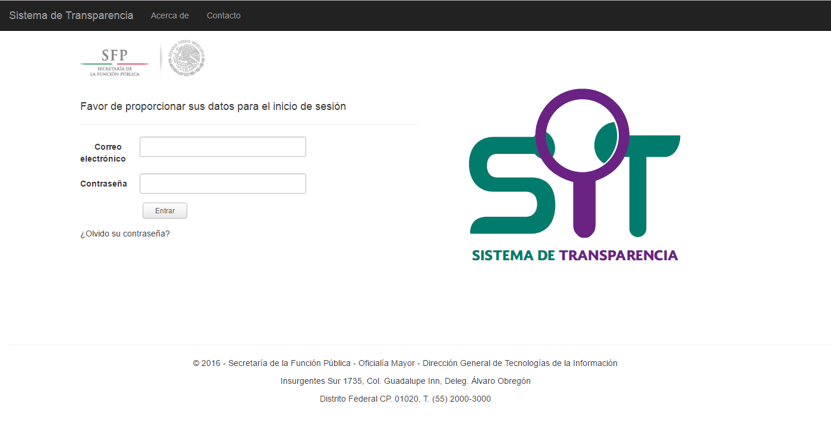

Imagen 1 – Ejemplo del logotipo el Sistema de Transparencia.

## Módulo de Información

### Actualizar plazos para atender las solicitudes

En este módulo, se presentan los plazos en días hábiles para atender las solicitudes de acceso a la información.

***Requerimiento:***

***Una vez autorizados los lineamientos internos en materia de solicitudes o materia de transparencia se entregaran para modificar los plazos en días hábiles de cada una de los tipos de respuesta para las solicitudes.***

***Solución:***

***Al otorgar los nuevos plazos, se actualizarán en el sistema para los diferentes tipos de respuesta.***

***Vincula Requerimiento:***

***Este punto también está considerado en el requerimiento versión 2.03.***

**Ejemplo de la propuesta de solución.**

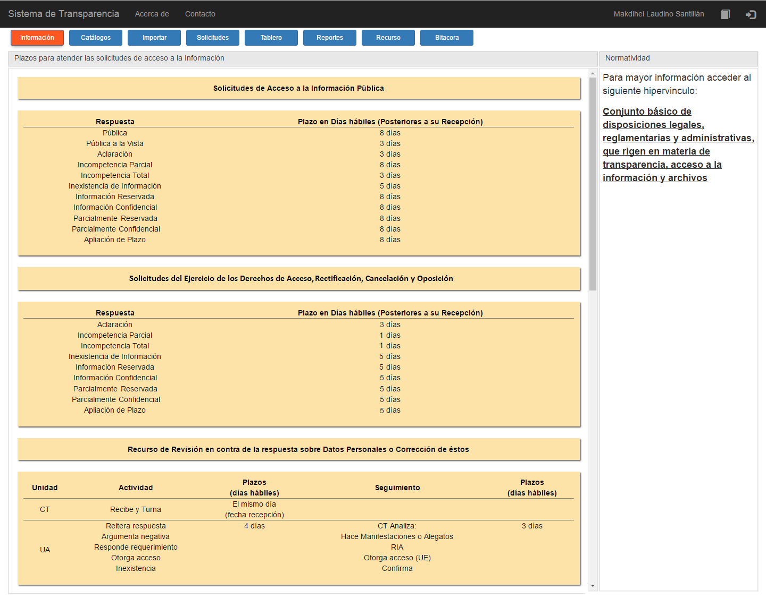

Imagen 1 – Ejemplo de los plazos en días hábiles para las solicitudes de acceso.

### Vinculo que hace referencia a documentos de apoyo

Del módulo de Información, en la sección de Normatividad, existen referencias de artículos publicados en internet, en materia de Transparencia.

***Requerimiento:***

***Contar con una sección en el sistema, donde se pueda consultar sitios de internet y/o documentos que apoyen a las unidades administrativas a mejorar la operación en la atención a solicitudes.***

***Solución:***

***En el módulo de Información, en específico en la sección de Normatividad, incorporar vínculos que hagan referencia ya sea a una dirección en internet o a un documento asociados, para que ayuden y faciliten el ciclo en la atención a solicitudes. Como por ejemplo: LGTAIP, LFTAIP, etc.***

**Ejemplo de la propuesta de solución.**

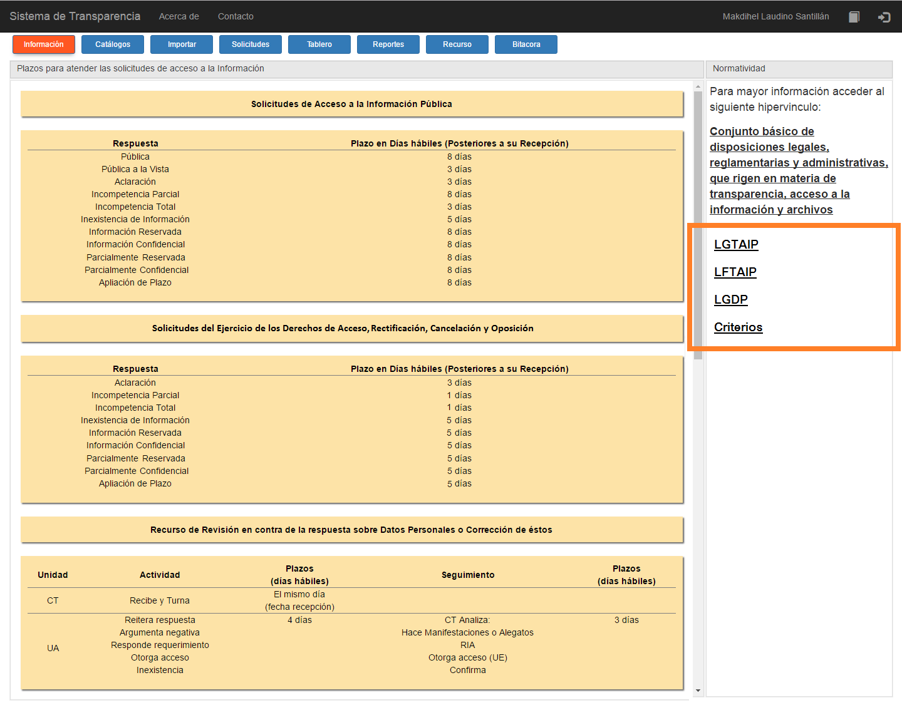

Imagen 3 – Ejemplo de los vínculos a documentos de apoyo.

### Considerar como tipo de respuesta la Prórroga

En este módulo, se presentan los tipos de respuesta con su respectivo plazo en días hábiles, para atender las solicitudes de acceso a la información.

***Requerimiento:***

***Es necesario incluir el tipo de respuesta ‘Prórroga’, que solicitan las unidades administrativas como plazo para dar respuesta oportuna a la solicitud.***

***Solución:***

***En el módulo de Información, en la sección de Solicitudes de Acceso a la Información Pública, se considerará una nueva opción de respuesta definida como ‘Prórroga’ y en el Plazo en días hábiles (Posteriores a su recepción), se definirán los días.***

**Ejemplo de la propuesta de solución.**

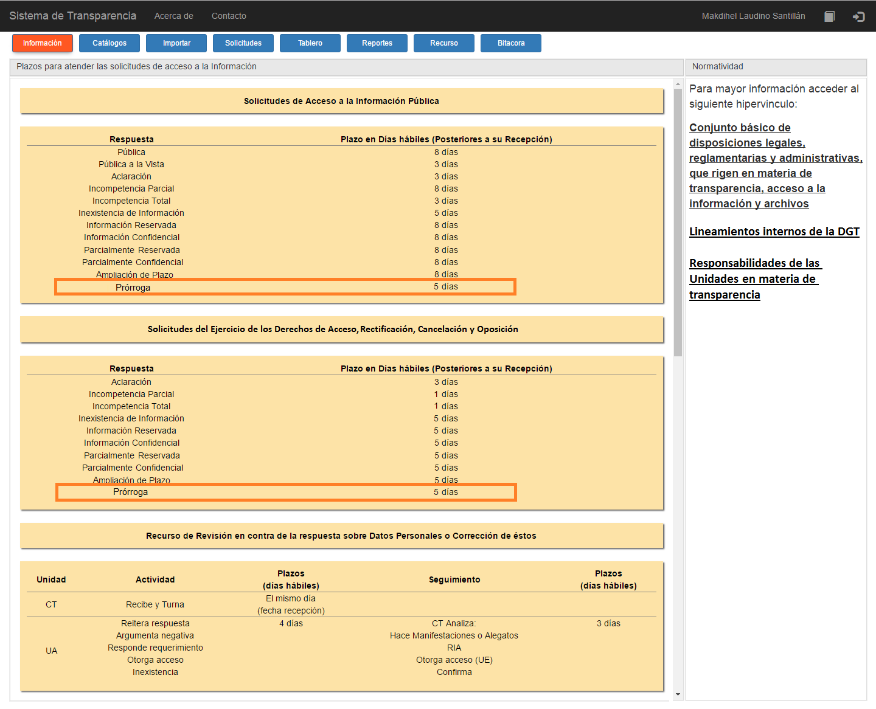

Imagen 4 – Ejemplo considerando la opción de Prórroga.

## Módulo de Catálogos

### Mantenimiento al catálogo de documentos de apoyo

Catálogo que ayude en la sección de Normatividad del módulo de Información, a mantener actualizados los vínculos, ya sea de una dirección de internet o del archivo asociado a un vínculo.

***Requerimiento:***

***Poder actualizar las direcciones de internet y/o los documentos que sirven de apoyo a las Unidades administrativas para mejorar la atención a las solicitudes.***

***Solución:***

***Proporcionar el mantenimiento al catálogo respectivo, donde se pueda gestionar los movimientos de actualización, donde el administrador del sistema pueda agregar, editar y/o borrar ya sea la dirección de internet y/o el archivo del documento, asociado a un vínculo.***

***Regla:***

***Esta atribución es solo del administrador del SIT.***

**Ejemplo de la propuesta de solución.**

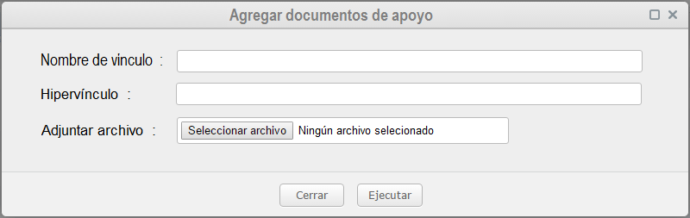

Imagen 5 – Ejemplo del mantenimiento al catálogo de documentos de apoyo.

### Mantenimiento a los Costos de reproducción.

Catálogo que ayude a mantener actualizadas las tarifas anuales por concepto de reproducción de materiales como son la copia simple en tamaño carta u oficio, por cada copia certificada, en tamaño carta u oficio y por cada disco compacto.

***Requerimiento:***

***Actualizar cada año las tarifas por concepto de reproducción de materiales necesarios para la entrega de la información.***

***Solución:***

***Proporcionar el mantenimiento al catálogo de costos de reproducción, pueda gestionar los movimientos de actualización, donde el administrador del sistema pueda agregar, editar y/o borrar movimientos.***

***Regla:***

***Esta atribución es solo del administrador del SIT.***

**Ejemplo de la propuesta de solución.**

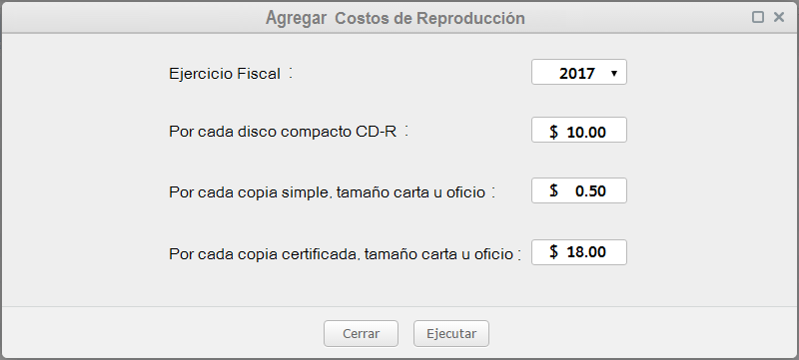

Imagen 6 – Ejemplo del mantenimiento al catálogo de Costos de Reproducción.

## Módulo de Solicitudes

### Bandeja de solicitudes – Tipo de Respuesta – Requerimiento de Información Adicional - RIA

***Requerimiento:***

***Al solicitar una aclaración al peticionario, ya sea por solicitud de la unidad administrativa o directamente del PRUT, no deben de relacionarse este tipo de respuesta con elegir un modo de entrega.***

***Solución:***

***En cualquier parte del ciclo de atención a la solicitud, al solicitar un Requerimiento de información Adicional (RIA), en las opciones de respuesta de la unidad administrativa o del PRUT, al momento de elegir la opción el tipo de respuesta RIA no solicitará un modo de entrega.***

**Ejemplo de la propuesta de solución.**

**Para la unidad administrativa**

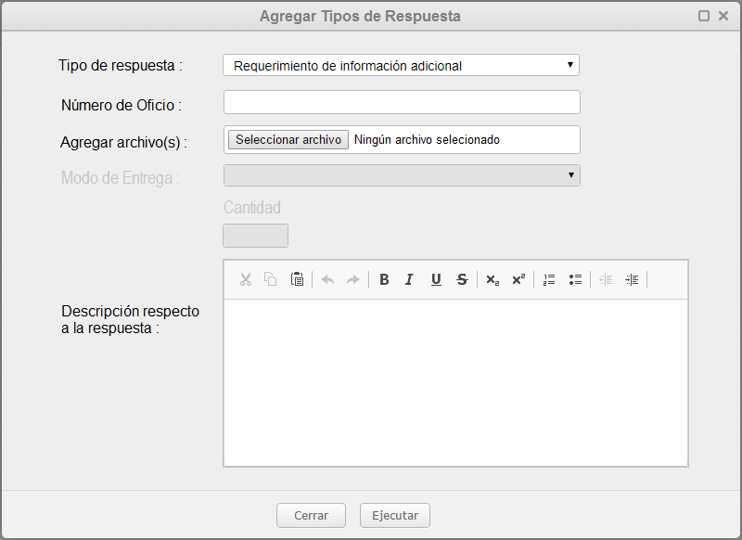

Imagen 7 – Módulo de Solicitudes – Ejemplo al solicitar el tipo de respuesta en un RIA para la unidad administrativa.

**Para el personal de la PRUT**

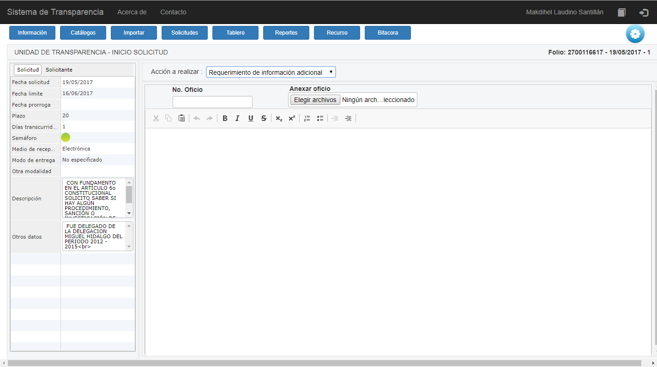

Imagen 8 – Módulo de Solicitudes – Ejemplo al solicitar el tipo de respuesta RIA para el personal de la PRUT.

### Bandeja de solicitudes – Tipo de Respuesta - Reservada

***Requerimiento:***

***Cuando se contesta la solicitud, la Unidad administrativa elija como respuesta, información reservada o parcialmente reservada, es necesario complementar la respuesta con una serie de datos adicionales, como son:***

* ***Tipo de respuesta (Reservada o Parcialmente reservada);***
* ***Unidad administrativa que reserva la información;***
* ***Historial de reserva;***
* ***Nombre del documento;***
* ***Si el tipo de respuesta es Parcialmente reservada:***
  + ***Se habilita el espacio para Partes del documento que se reserva y la opción para ajuntar archivos;***
* ***Fecha en que inicia la reserva;***
* ***Fecha en que finaliza la reserva;***
* ***Justificación de la reserva, prueba de daño, y***
* ***Plazo de reserva.***

***Solución:***

***La unidad administrativa al momento de elegir el tipo de respuesta, reservada o parcialmente reservada, se mostrará una pantalla con los datos complementarios de la reserva.***

***Se presenta una opción con el historial de las reservas de la unidad administrativa, que contiene las que han sido solicitadas y han sido aprobadas por el Comité de Transparencia***

***Al no localizar la reserva en la lista del historial, inicia con el registro de alta, capturando los datos que complementan la reserva.***

***Si existiera la reserva en la lista del historial, se verificará que se trata de la reserva de la información solicitada.***

***El Comité de Transparencia tendrá una opción para conceder o negar las reservas envidas por las unidades administrativas y confirma la misma.***

**Alta de la reserva**

La unidad administrativa determina que documentos o información en su poder se encuentra en los supuestos de reserva; tendrá la opción para crear un registro para **Reserva** y **Parcialmente reservada**, que puedan utilizar para su índice de reserva.

**Ejemplo de la propuesta de solución.**

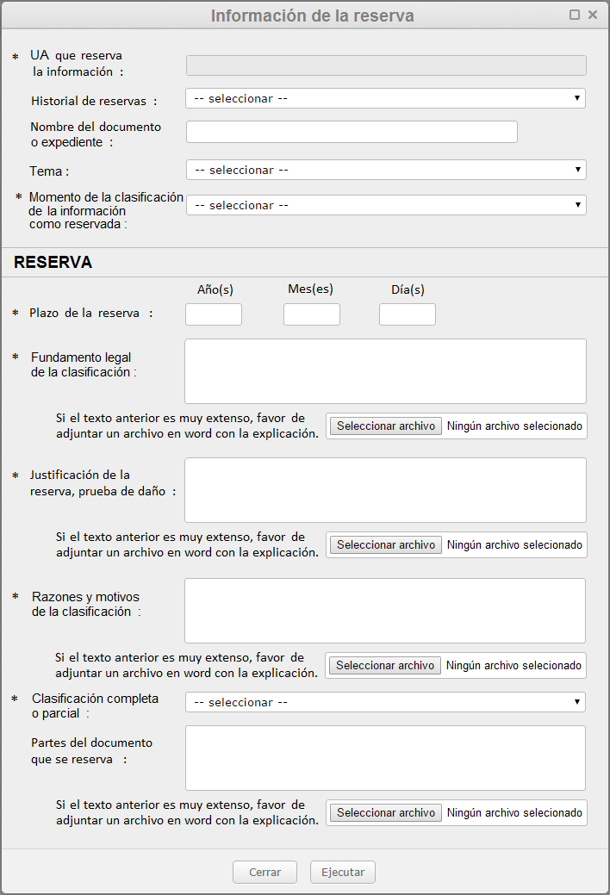

Imagen 9 – Ejemplo para una alta de tipos de respuesta, Reservada o Parcialmente reservada.

Para una mayor información acerca de la captura, se especifica cada uno de los datos a registrar:

|  |  |
| --- | --- |
| **Unidad administrativa que reserva la información** | UA que generó, obtuvo, adquirió, transformó y/o conserva la información.  Por omisión se muestra la descripción de la unidad administrativa que se encuentra firmada en la sesión.  ***Nota: El dato presentado solo es de consulta*** |
| **Historial de reservas** | Presenta la reseña de las reservas (dependiendo del tipo de respuesta seleccionada, Reservada o Parcialmente reservada) que fueron registradas por la unidad administrativa y el estatus de cada reserva: las que han sido aprobadas y están vigentes, las que se encuentran en trámite de autorización por parte del CT y las que ya hayan expirado su plazo de reserva). |
| **Nombre del documento o expediente** | Nombre, número o la identificación del expediente o documento.  ***Nota: Dato opcional*** |
| **Tema** | Materia o asunto específico que deriva del desarrollo de una atribución general de una UA. |
| **Momento de la clasificación de la información como reservada** | Momento en que se llevó a cabo la clasificación del expediente o documento.  Se deberá ingresar alguna de las siguientes opciones:   * Versión Pública obligaciones de transparencia * Resolución de autoridad competente * Solicitud de acceso |
| **Plazo de reserva** | El periodo de clasificación de la información reservada que deberá ser indicado en meses o años, según corresponda. |
| **Fundamento legal de la clasificación** | El fundamento debe coincidir exactamente con lo aprobado por el Comité de Transparencia, artículo, inciso y fracción respectiva.  En caso de que el texto sea muy extenso, se opta por adjuntar un archivo solo en Word, donde se explique el fundamento legal. |
| **Razones y motivos de la clasificación** | Razones, motivos o circunstancias especiales que llevaron al sujeto obligado a concluir que el caso particular se ajusta al supuesto previsto por la norma legal invocada como fundamento.  En caso de que el texto sea muy extenso, se opta por adjuntar un archivo solo en Word, donde se explique las razones y motivos. |
| **Justificación de la reserva, prueba de daño** | La argumentación fundada y motivada que deben realizar los sujetos obligados y el daño que puede producirse con la publicación de la información es mayor que el interés de conocerla.  En caso de que el texto sea muy extenso, se opta por adjuntar un archivo solo en Word, donde se explique la justificación. |
| **Clasificación completa o parcial** | Señalar si la clasificación de la información reservada del expediente o documento es completa o parcial.  Se deberá ingresar alguna de las siguientes opciones:   * Completa * Parcial |
| **Partes del documento que se reserva** | Indica de manera genérica el contenido de las partes o secciones del documento o expediente que se clasifican como información reservada.  En caso de que el texto sea muy extenso, se opta por adjuntar un archivo solo en Word, donde se explique la causa.  ***Nota: Este dato solo se habilitará, si la clasificación de la opción anterior, es parcial.*** |

Indicador de los datos obligatorios, un asterisco (*).

Al terminar de capturar los datos complementarios de la reserva, se presiona la opción para guardar el movimiento.

Después de terminar la contestación de la solicitud, al guardar el movimiento completo de la unidad administrativa, simultáneamente se envía el registro de la reserva a la SPRUT, para que valide y determine si lo turna al Comité de Transparencia para su resolución.

**Historial de las reservas**

La Unidad administrativa podrá verificar el historial de las reservas, dependiendo del tipo de reserva que se trate ‘Reservada’ o ‘Parcialmente Reservada’, donde se muestra el estado que guardan cada una de ellas, las que han sido aprobadas por el CT y están vigentes (descritas con color de la fuente en negro), las que se encuentran en trámite de autorización por el CT (identificadas con color de la fuente en gris) y las que ya hayan expirado su plazo de reserva (identificadas con color de la fuente en rojo, enunciando la fecha que expiro ).

**Ejemplo de la propuesta de solución.**

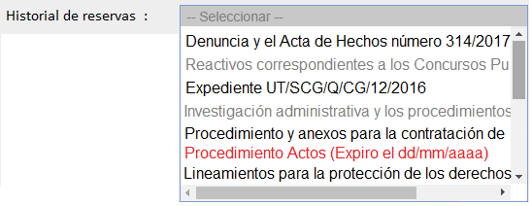

Imagen 10 – Ejemplo de las reservas consideradas en el historial de una unidad administrativa.

Al momento de seleccionar una de las reservas autorizadas, se presentan los valores complementarios de la reserva que previamente fueron registrados, incluyendo los archivos adjuntos.

Se verifica que sea la reserva necesaria y se acepta el movimiento.

**Consulta de reserva**

**Ejemplo de la propuesta de solución.**

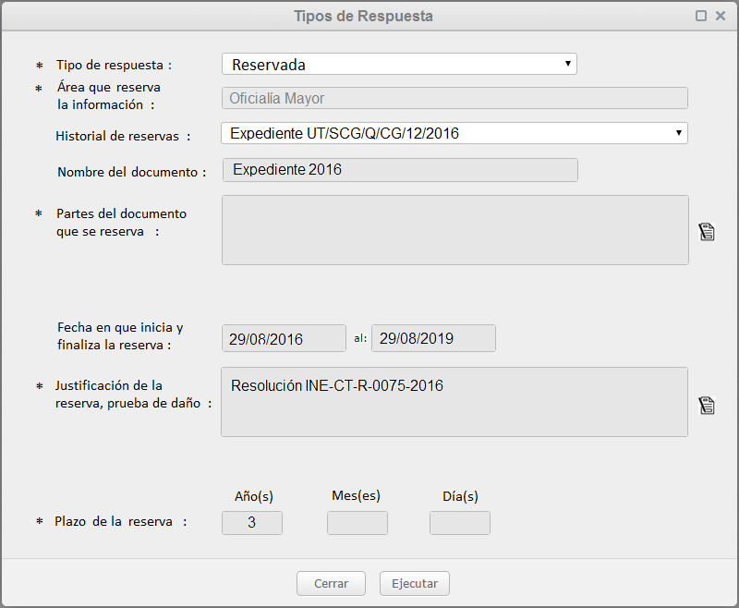

Imagen 11 – Ejemplo de una consulta de los supuestos. Reservada o Parcialmente reservada.

**El PRUT determina resolver o turna al CT**

El responsable de la gestión del PRUT podrá consultar las solicitudes atendidas por las unidades administrativas, que hayan clasificado información como reservada, valida las causas de reserva, donde la unidad funda y motiva la justificación de la clasificación.

En base a la alerta enviada vía correo por parte de la UA enviada al PRUT consulta las solicitudes que hayan clasificado como reservada.

Serán identificadas con un icono  en una columna de la bandeja, que represente clasificación con reserva.

**Ejemplo de la propuesta de solución.**

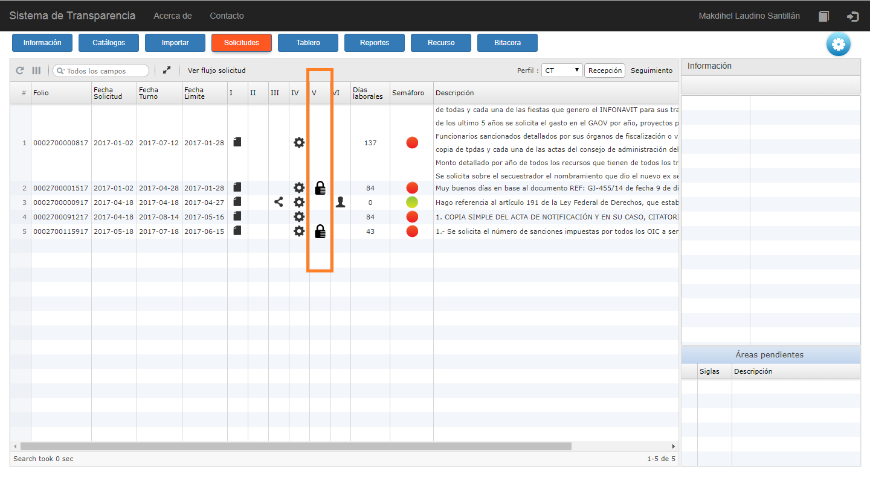

Imagen 12 – Ejemplo de una consulta de los supuestos. Reservada o Parcialmente reservada.

El PRUT elige la solicitud requerida y presiona el botón del **Engrane** para iniciar con la gestión.

El PRUT identifica la solicitud observa las respuestas que hayan clasificado como información reservada por la unidad administrativa.

**Ejemplo de la propuesta de solución.**

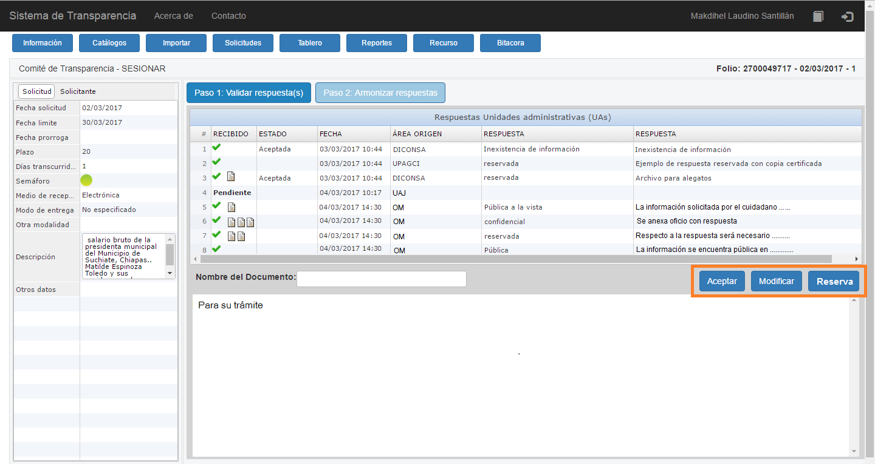

Imagen 13 – Ejemplo de respuestas Reservada o Parcialmente reservada.

Para analizar la definición de la respuesta de reserva emitida por la UA, elige el registro y presiona la opción de **Reserva**, se presenta una pantalla anexa con la información, donde la UA justifica la clasificación de la reserva.

**Ejemplo de la propuesta de solución.**

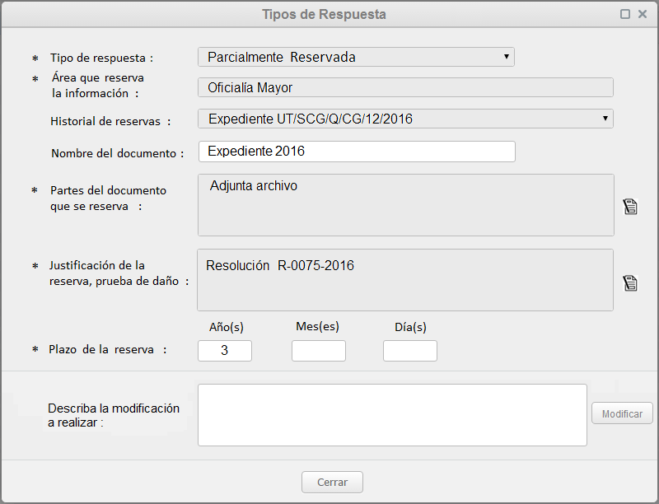

Imagen 14 – Ejemplo de una consulta de Reservada o Parcialmente reservada.

En caso de solicitar alguna aclaración o modificación, cierre la pantalla de la reserva y presiona el botón de **Modificar** para describir los cambios a realizar en el sentido de la respuesta y se turna nuevamente a la Unidad administrativa.

En caso de determinar procedente, turna la solicitud al CT, para que emita la resolución de la reserva solicitada.

**El CT resuelve y emite resolución a las reservas**

El Comité de Transparencia podrá consultar las solicitudes atendidas por las unidades administrativas, que hayan clasificado información como reservada, valida las causas de reserva, donde la unidad funda y motiva la justificación de la clasificación y posteriormente emitir una resolución.

En base a la alerta enviada vía correo por parte de la DGT, el CT consulta las solicitudes que hayan clasificado como reservada.

Serán identificadas con un icono  en una columna de la bandeja, que represente clasificación con reserva.

**Ejemplo de la propuesta de solución.**



Imagen 15 – Ejemplo de una consulta de los supuestos. Reservada o Parcialmente reservada.

El CT elige la solicitud requerida y presiona el botón del **Engrane** para iniciar con la gestión.

El Comité identifica la solicitud y verifica los comentarios realizados por la DGT, observa las respuestas que hayan clasificado como información reservada por la unidad administrativa.

**Ejemplo de la propuesta de solución.**



Imagen 16 – Ejemplo de respuestas Reservada o Parcialmente reservada.

Para analizar la definición de la respuesta de reserva emitida por la UA, elige el registro y presiona la opción de **Reserva**, se presenta una pantalla anexa con la información, donde se justifica la clasificación de la reserva.

**Ejemplo de la propuesta de solución.**

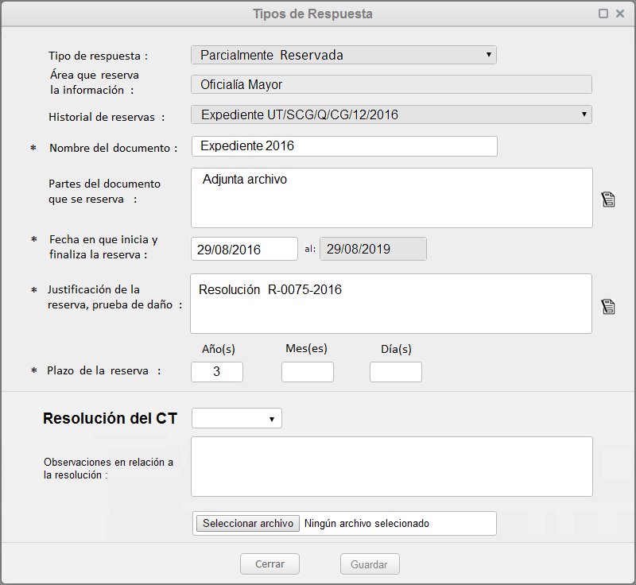

Imagen 17 – Ejemplo de una consulta de Reservada o Parcialmente reservada.

Al desplegar la información de la reserva, el CT puede actualizar algunos datos complementarios como son: el nombre del documento, partes del documento que se reserva (solo si es Parcialmente reservada), determina la fecha en que inicia y finaliza la reserva (fecha que finaliza se calcula en base a la fecha de inicio y al plazo de la reserva) y la justificación de la reserva, prueba de daño y el plazo de la misma.

En caso de contar con la resolución, elige entre las opciones, **Confirma,** **Modifica o Revoca.**

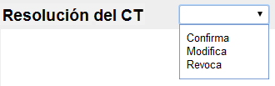

Complementa la medida, indicando algunas **observaciones en base al sentido de la resolución**, y por último la opción para adjuntar el acta resolutiva.

Al terminar se presiona la opción para guardar el movimiento y regresa a validar las respuestas de la solicitud. Para continuar con la trámite presiona el botón del **Engrane** para iniciar con la gestión, realiza las observaciones pertinentes y turna nuevamente al responsable de la gestión de la solicitud de la DGT

**El PRUT recibe modificaciones o la resolución de la reserva emitida por el CT para turnarla a la UA**

En base a la alerta enviada vía correo por parte del CT, en caso de tener alguna modificación.

Serán identificadas con un icono  en una columna de la bandeja, que represente la modificación en la reserva.

Analiza y valida los cambios, realiza las observaciones pertinentes y turna nuevamente a la unidad administrativa.

En caso que reciba la resolución de la clasificación de la reserva, el PRUT consulta las solicitudes que tengan resoluciones, Serán identificadas con la imagen  en una columna de la bandeja, que representa la resolución tomada por el CT en base a la clasificación de reserva enviada por la unidad administrativa.

**Ejemplo de la propuesta de solución.**

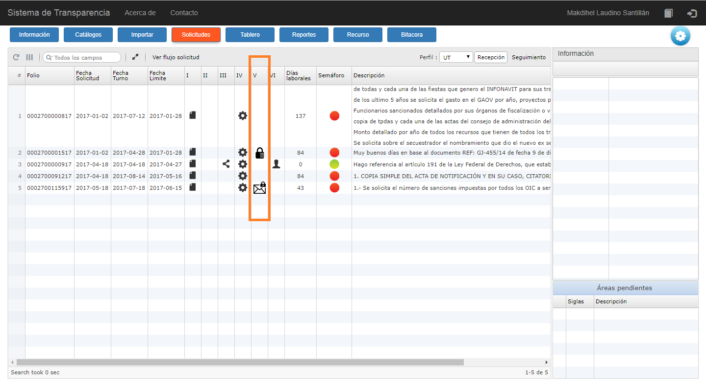

Imagen 18 – Ejemplo de una consulta del PRUT de resoluciones de Reservas.

El PRUT elige la solicitud con la resolución emitida por el CT, presiona el botón del **Engrane** para iniciar con la gestión, realiza las observaciones pertinentes y turna la resolución a la unidad administrativa de la reserva.

**La Unidad administrativa recibe la modificación de la reserva**

En base a la alerta enviada vía correo por parte de la DGT, la unidad administrativa consulta las solicitudes que tengan modificaciones en la reservas.

Serán identificadas con un icono  en una columna de la bandeja, que represente modificación en reserva.

**Ejemplo de la propuesta de solución.**

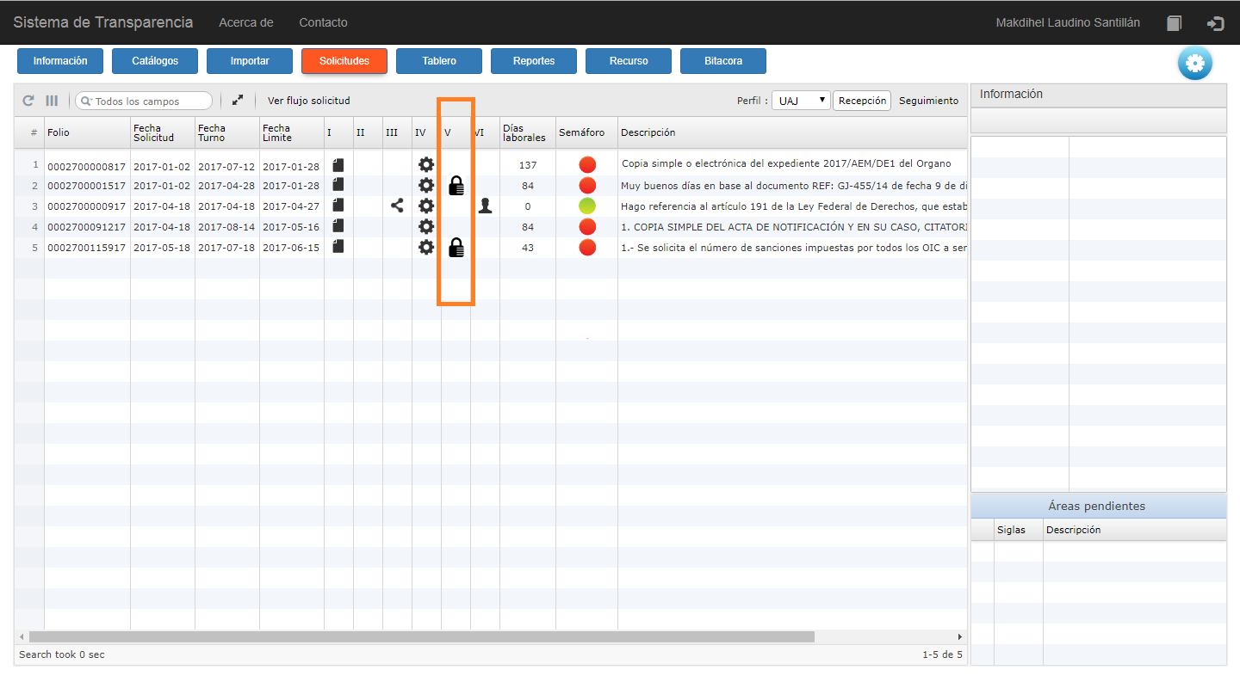

Imagen 19 – Ejemplo de una consulta de los supuestos. Reservada o Parcialmente reservada.

Elige la solicitud requerida y presiona el botón del **Engrane** para iniciar con la gestión y realiza las observaciones pertinentes del CT y del PRUT.

La unidad analiza las observaciones realizadas a los documentos o la información que debían ser clasificadas, la analiza y determina su respuesta, en la que puede **Agregar** una nueva respuesta, **Editar** para modificar respecto a observaciones realizadas o simplemente **borrar** el movimiento.

**Ejemplo de la propuesta de solución.**

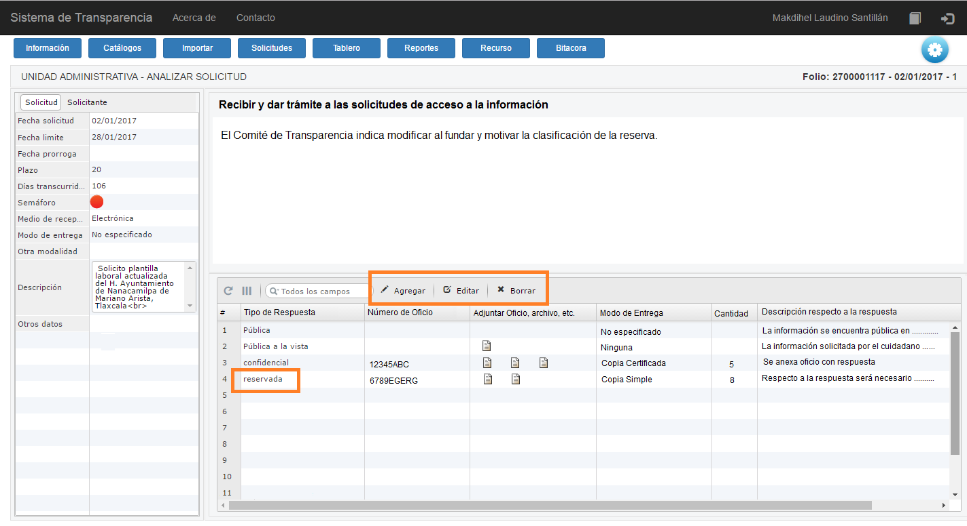

Imagen 20 – Ejemplo de una consulta de las respuestas de una UA.

Al **Editar** el movimiento de clasificación de reserva, nos presenta los datos complementarios de la reserva, así las observaciones realizadas por el Comité de Transparencia, respecto a la resolución emitida, derivado de la justificación donde funda y motiva la clasificación de la reserva.

O simplemente no es factible la clasificación solicitada y la unidad administrativa **Borra** el movimiento y **Agrega** otra respuesta cambiando el sentido de la respuesta.

**Ejemplo de la propuesta de solución.**

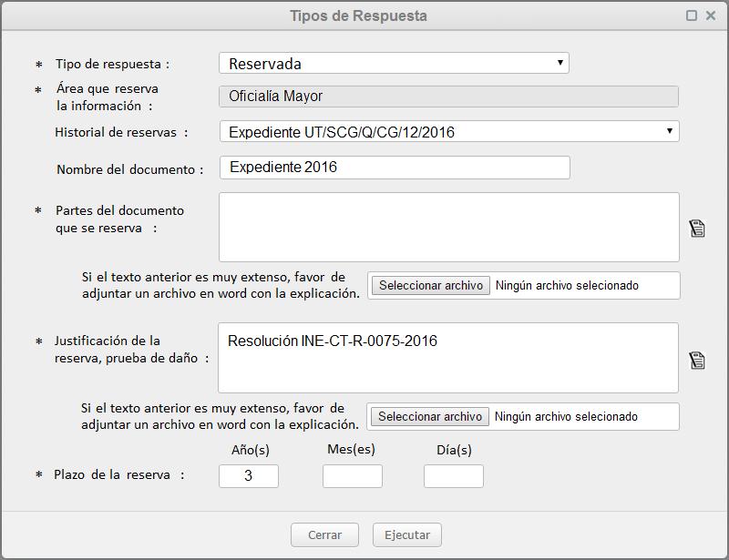

Imagen 21 – Ejemplo de los datos complementarios de una reserva.

Al terminar de actualizar los datos complementarios de la reserva, se presiona la opción para guardar el movimiento.

Después de terminar la contestación de la solicitud, al guardar el movimiento completo de la unidad administrativa, simultáneamente se envía el registro de la reserva a la DGT, para que valide y determine si lo turna al Comité de Transparencia para su resolución.

**La UA recibe la resolución de la reserva emitida por el CT**

En base a la alerta enviada vía correo por parte del PRUT, en caso que reciba la resolución de la clasificación de la reserva, consulta las solicitudes que tengan resoluciones, las cuales serán identificadas con la imagen  en una columna de la bandeja, que representa la resolución tomada por el CT en base a la clasificación de reserva enviada por la unidad administrativa.

**Ejemplo de la propuesta de solución.**

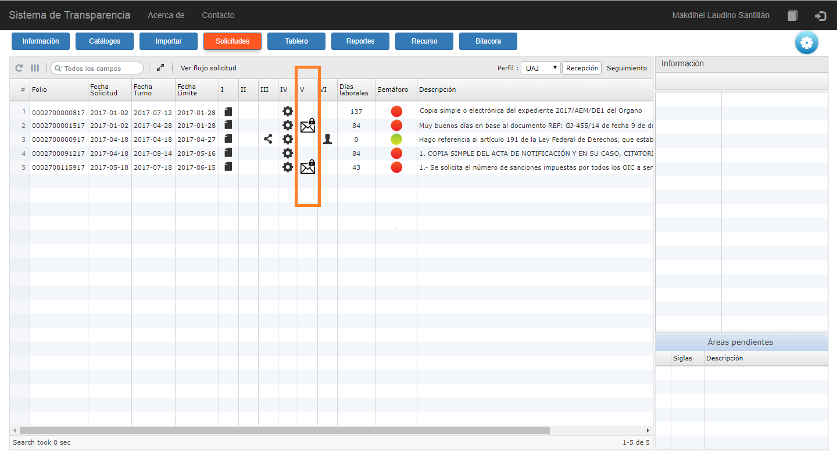

Imagen 22 – Ejemplo cuando la UA recibe la resolución de la reserva emitida por el CT.

Elige la solicitud requerida y presiona el botón del **Engrane** para iniciar la gestión.

Despliega la resolución emitida y adjunto se encuentra el archivo de la resolución emitida por el Comité de Transparencia.

Si fue **Confirmada**, se actualiza el historial de las reservas, el movimiento que se encontraba en trámite, queda autorizada y vigente. En caso de **Revocar** el trámite de la reserva, ya no aparecerá en la lista del historial.

**Confirma la reserva**

**Ejemplo de la propuesta de solución.**

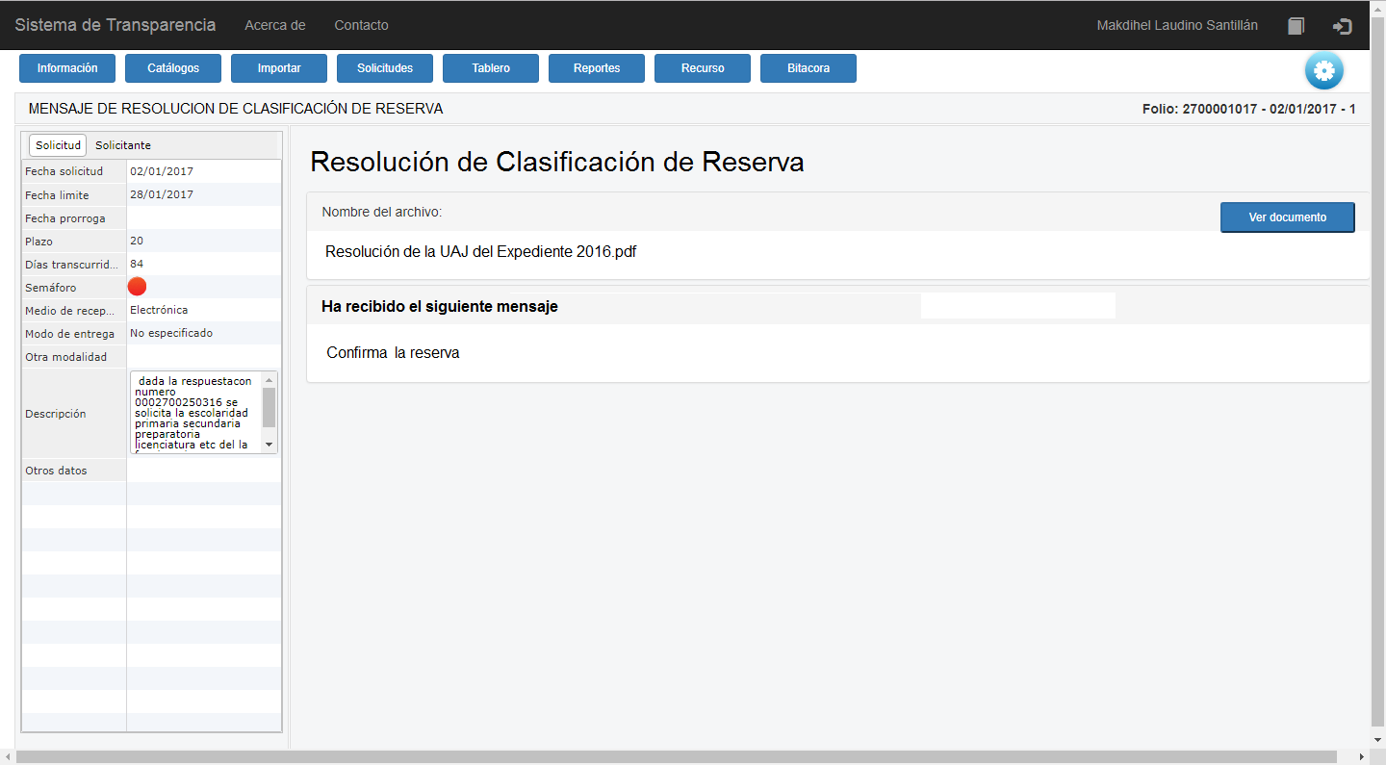

Imagen 23 – Ejemplo cuando la UA verifica la resolución concedida de la reserva emitida por el CT.

**Revoca la reserva**

**Ejemplo de la propuesta de solución.**

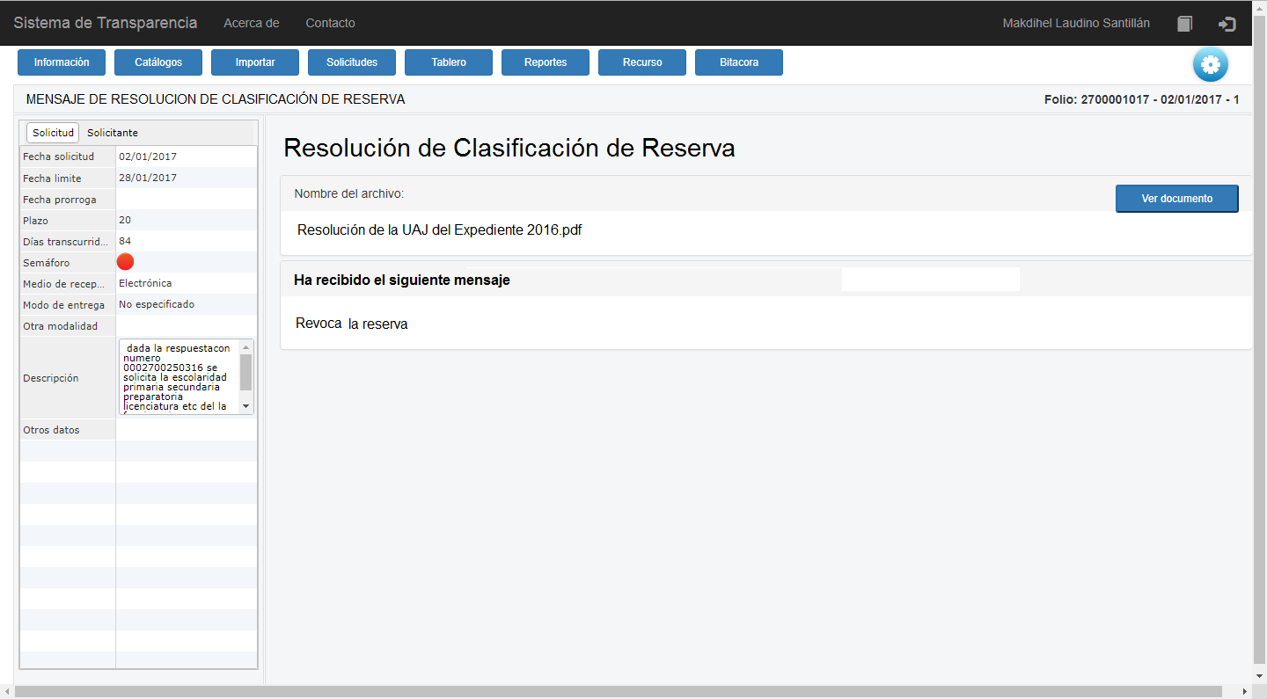

Imagen 24 – Ejemplo cuando la UA verifica la resolución negada de la reserva emitida por el CT.

**La UA consulta las reservas para su expediente**

La clasificación es el proceso mediante el cual la unidad administrativa determina que la información en su poder se cataloga en los supuestos de reserva.

***Requerimiento:***

***Las unidades administrativas requieren contar una opción para consultar los expedientes clasificados por el Comité de Transparencia como reservados.***

***Solución:***

***En el módulo de solicitudes, En la bandeja de solicitudes, la Unidad administrativa tendrá la opción para consultar los expedientes clasificados por el Comité de Transparencia como reservados.***

**Ejemplo de la propuesta de solución.**

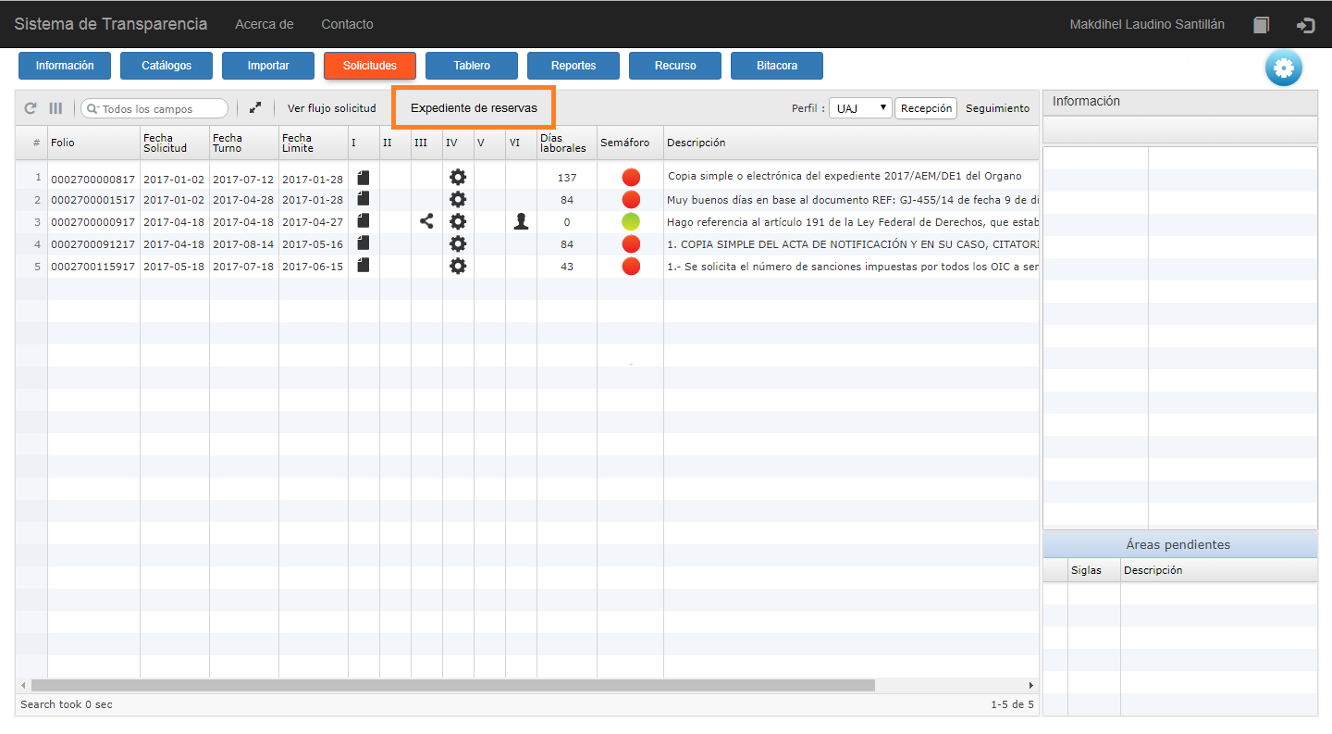

Imagen 25 – Ejemplo muestra la opción para los expedientes reservados que tiene la UA.

Al seleccionar la opción de **Expedientes de Reservas**, presenta una opción para presentarlos o la salida a Excel con la información de los datos complementarios de la clasificación.

**La UA solicita la ampliación de plazo de la reserva**

Como es el flujo cuando la UA cuando solicita al PRUT y al CT la ampliación de plazo de una reserva o ¿es en el momento que se utiliza la reserva?

La clasificación es el proceso mediante el cual la unidad administrativa determina que la información en su poder se cataloga en los supuestos de reserva.

***Requerimiento:***

***Las unidades administrativas requieren elaborar un índice de expedientes clasificados como reservada.***

***Solución:***

***En el módulo de solicitudes, En la bandeja de solicitudes, la Unidad administrativa tendrá la opción para consultar los expedientes clasificados por el Comité de Transparencia como reservados.***

**Ejemplo de la propuesta de solución.**

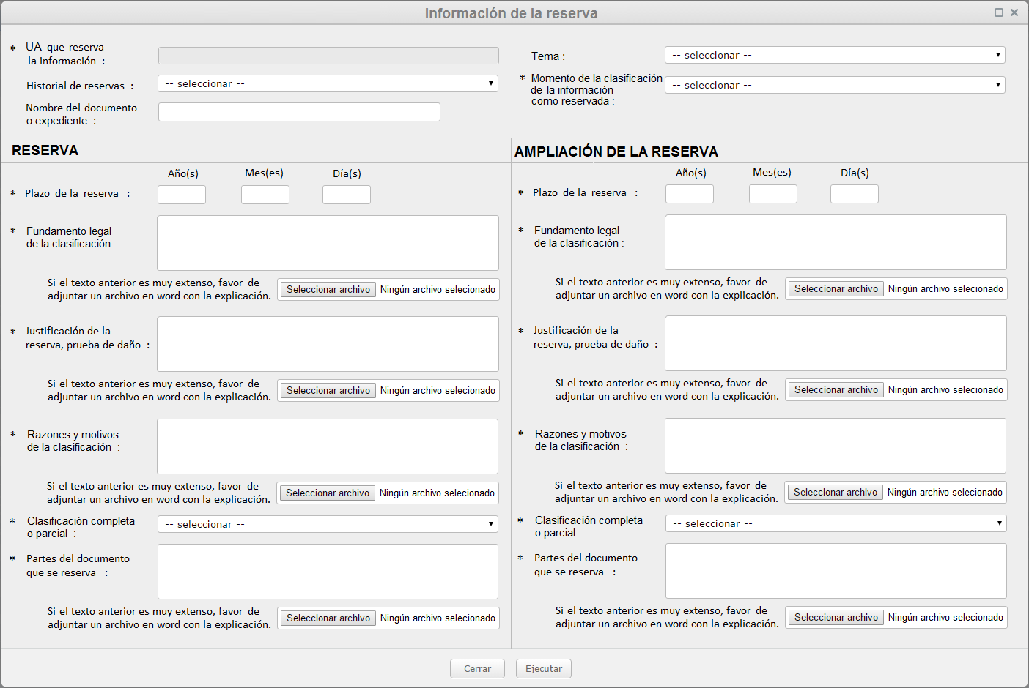

Imagen 26 – Ejemplo muestra la opción para los expedientes reservados que tiene la UA.

Para una mayor información acerca de la captura, se especifica cada uno de los datos a registrar:

|  |  |
| --- | --- |
| **Unidad administrativa que reserva la información** | UA que generó, obtuvo, adquirió, transformó y/o conserva la información.  Por omisión se muestra la descripción de la unidad administrativa que se encuentra firmada en la sesión.  ***Nota: El dato presentado solo es de consulta*** |
| **Historial de reservas** | Presenta la reseña de las reservas (dependiendo del tipo de respuesta seleccionada, Reservada o Parcialmente reservada) que fueron registradas por la unidad administrativa y el estatus de cada reserva: las que han sido aprobadas y están vigentes, las que se encuentran en trámite de autorización por parte del CT y las que ya hayan expirado su plazo de reserva). |
| **Nombre del documento o expediente** | Nombre, número o la identificación del expediente o documento.  ***Nota: Dato opcional*** |
| **Tema** | Materia o asunto específico que deriva del desarrollo de una atribución general de una UA. |
| **Momento de la clasificación de la información como reservada** | Momento en que se llevó a cabo la clasificación del expediente o documento.  Se deberá ingresar alguna de las siguientes opciones:   * Versión Pública obligaciones de transparencia * Resolución de autoridad competente * Solicitud de acceso |
| **Plazo de reserva** | El periodo de clasificación de la información reservada que deberá ser indicado en meses o años, según corresponda. |
| **Fundamento legal de la clasificación** | El fundamento debe coincidir exactamente con lo aprobado por el Comité de Transparencia, artículo, inciso y fracción respectiva.  En caso de que el texto sea muy extenso, se opta por adjuntar un archivo solo en Word, donde se explique el fundamento legal. |
| **Razones y motivos de la clasificación** | Razones, motivos o circunstancias especiales que llevaron al sujeto obligado a concluir que el caso particular se ajusta al supuesto previsto por la norma legal invocada como fundamento.  En caso de que el texto sea muy extenso, se opta por adjuntar un archivo solo en Word, donde se explique las razones y motivos. |
| **Justificación de la reserva, prueba de daño** | La argumentación fundada y motivada que deben realizar los sujetos obligados y que el daño que puede producirse con la publicidad de la información es mayor que el interés de conocerla.  En caso de que el texto sea muy extenso, se opta por adjuntar un archivo solo en Word, donde se explique la justificación. |
| **Clasificación completa o parcial** | Señalar si la clasificación de la información reservada del expediente o documento es completa o parcial.  Se deberá ingresar alguna de las siguientes opciones:   * Completa * Parcial |
| **Partes del documento que se reserva** | Indica de manera genérica el contenido de las partes o secciones del documento o expediente que se clasifican como información reservada.  En caso de que el texto sea muy extenso, se opta por adjuntar un archivo solo en Word, donde se explique la causa.  ***Nota: Este dato solo se habilitará, si la clasificación de la opción anterior, es parcial.*** |
| **Fecha en que inicia y finaliza la reserva** | Rango de fechas en que inicia y termina el plazo de la reserva del expediente o documento.  Dato que aparece en el alta ya que lo determina el Comité de Transparencia. |

**Adriana**

1. Que datos incluir en la consulta. Solo se filtra por respuesta Reservada o Parcialmente reservada.
2. Habría un reporte de reservas. Para la DGT, por área y el historial de sus reservas y para la UA solo la reseña de sus reservas
3. Las reservas que venzan su vigencia, ya no aparecerán en el historial.

Opción donde consulte la UA sus reservas.

Erika.

Como la UA, elige una reserva y solicita una prórroga de reserva.

### Bandeja de solicitudes – Incluir el proceso de Prórroga

La respuesta a la solicitud deberá ser notificada en un plazo máximo de 20 días. De manera excepcional, las unidades administrativas podrán solicitar una prórroga interna de tiempo del plazo hasta por 5 días (dentro de los veinte días de plazo máximo), siempre y cuando existan razones fundadas y motivadas.

***Requerimiento:***

***Las unidad administrativas requieren contar con más de tiempo para cumplir con la respuesta a la solicitud, derivado del vencimiento de los plazos internos en las respuestas, la unidades se ven obligadas a solicitar una prórroga, señalando las razones o motivos o circunstancias que le obligan a solicitarla.***

***Solución:***

***Dentro del ciclo de atención de la solitud, al contestar la petición se despliega una lista con los tipos de respuesta considerados. Incluir en esa lista la opción de ‘Prórroga’.***

***Considerar la opción de Prorroga en la sección de Barra de Acciones, para que esté disponible en cualquier momento, aún después haber turnado la solicitud***

***Regla:***

***Es solicitado solo por la unidad administrativa y tiene como máximo 5 días hábiles dentro de los 20 días de plazo de la solicitud, la autorización es atribución del CT y turnado por el PRUT.***

**La Unidad Administrativa solicita una Prórroga**

La Unidad administrativa determina que necesita más de tiempo para cumplir con la respuesta a la solicitud, señalando las razones y motivos que le obligan a pedir una prórroga.

**Ejemplo de la propuesta de solución.**

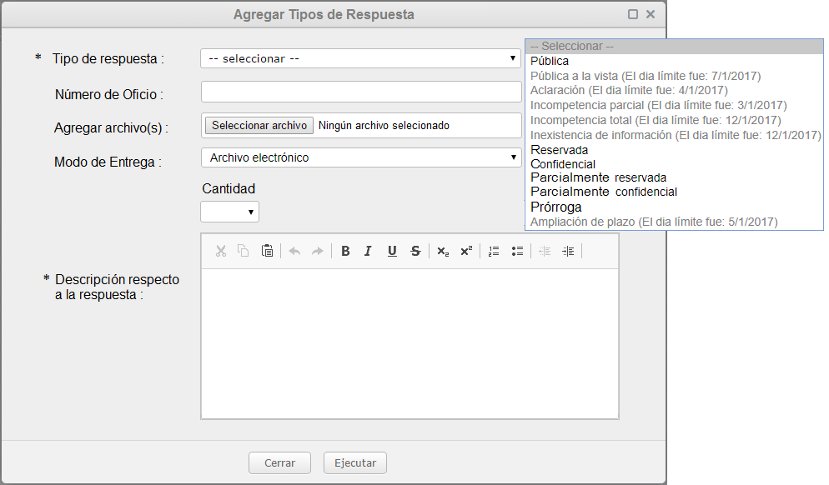

Imagen 27 – Ejemplo de la opción de Prórroga en los tipos de respuesta de la UA.

La unidad termina con la captura de los datos necesarios para requerir una prórroga de tiempo y presiona el botón del **Engrane** para iniciar con la gestión.

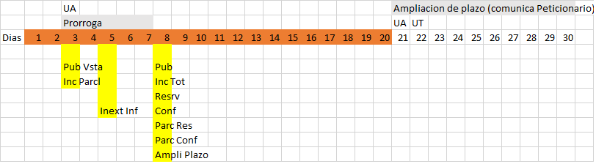

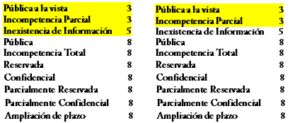

Erika:

La Dentro de los 20 DH de la solicitud, la UA pide una prórroga interna en donde la UT o CT concede autorizar la prórroga para recorrer los tiempos internos de las respuestas.

Definir plazo de días para solicitar una prórroga (internamente)

Quien autoriza la prórroga. El CT o la UT (DGT quien el Director o el subdirector).

Si la UA la solicita hoy, se autoriza hoy mismo. A partir de cuándo inicia a correr el plazo.

Hoy es el 4to día, ósea q las respuestas están inactivas, y se autoriza prórroga para la UA x 2 días quiere decir ¿que se activa la opción Inexistencia?

Las opciones para **Modo de Entrega** de laUA, Se requiere la opción de Modo de Entrega para el PRUT y el CT.

**El PRUT recibe la solicitud de Prórroga de la unidad administrativa**

En base a la alerta enviada vía correo por parte de la UA, el responsable de la gestión del PRUT consulta las solicitudes que tengan prórrogas, las cuales serán identificadas con la imagen  en una columna de la bandeja, que representa una petición de prórroga para la atención de una solicitud.

**Ejemplo de la propuesta de solución.**

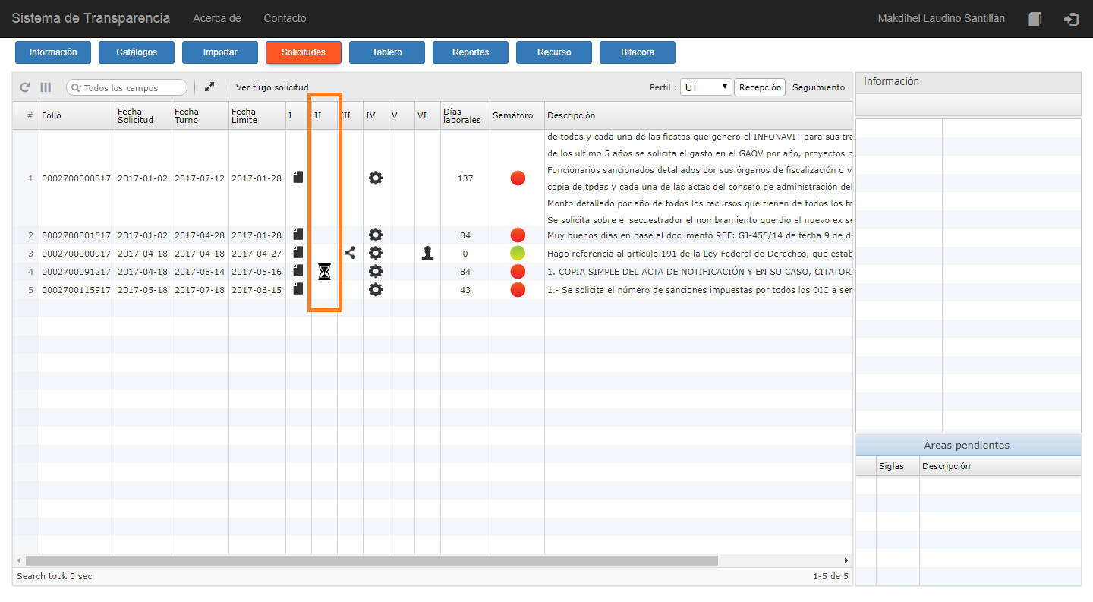

Imagen 28 – Ejemplo de una consulta del PRUT de resoluciones de Reservas.

El responsable de la gestión del PRUT elige la solicitud de la prórroga, presiona el botón del **Engrane** para iniciar con la gestión, realiza las observaciones pertinentes y turna la solicitud al CT.

**El CT emite resolución de la petición de prórroga**

En base a la alerta enviada vía correo por parte del PRUT, el CT consulta las solicitudes que tengan prórrogas, las cuales serán identificadas con la imagen  en una columna de la bandeja, que representa una petición de prórroga para la atención de una solicitud.

**Ejemplo de la propuesta de solución.**

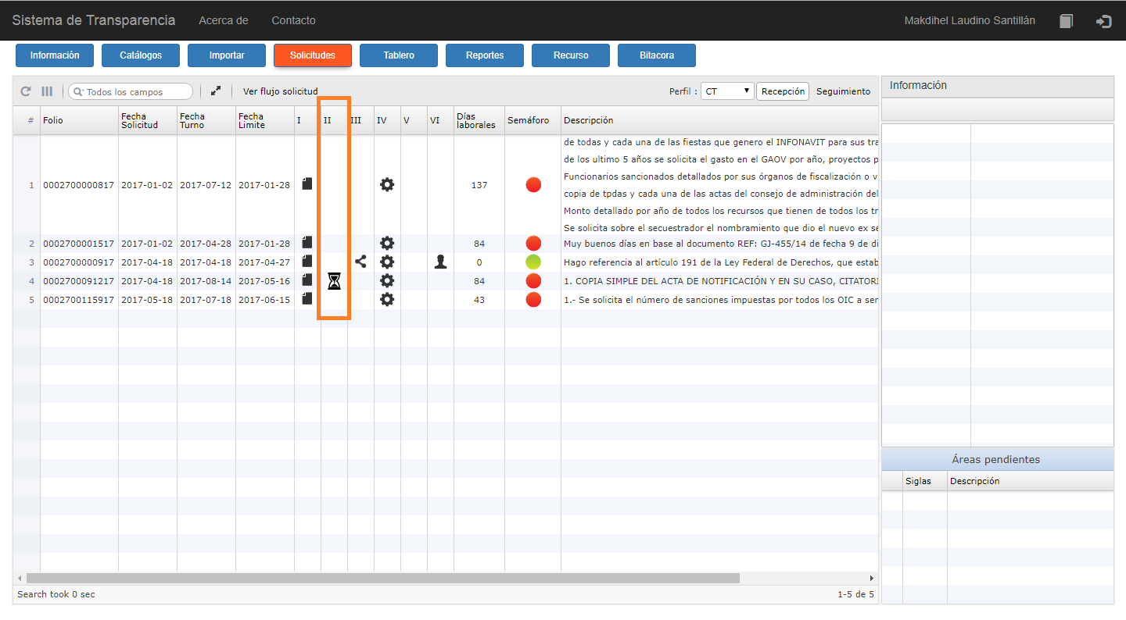

Imagen 29 – Ejemplo de una consulta de los supuestos. Reservada o Parcialmente reservada.

El CT elige la solicitud requerida y presiona el botón del **Engrane** para iniciar con la gestión.

El Comité verifica las razones y motivos que le obligan a la UA a solicitar la prórroga y los comentarios realizados por la SDGT. El CT determina Negar o Conceder la prórroga.

**Ejemplo de la propuesta de solución.**

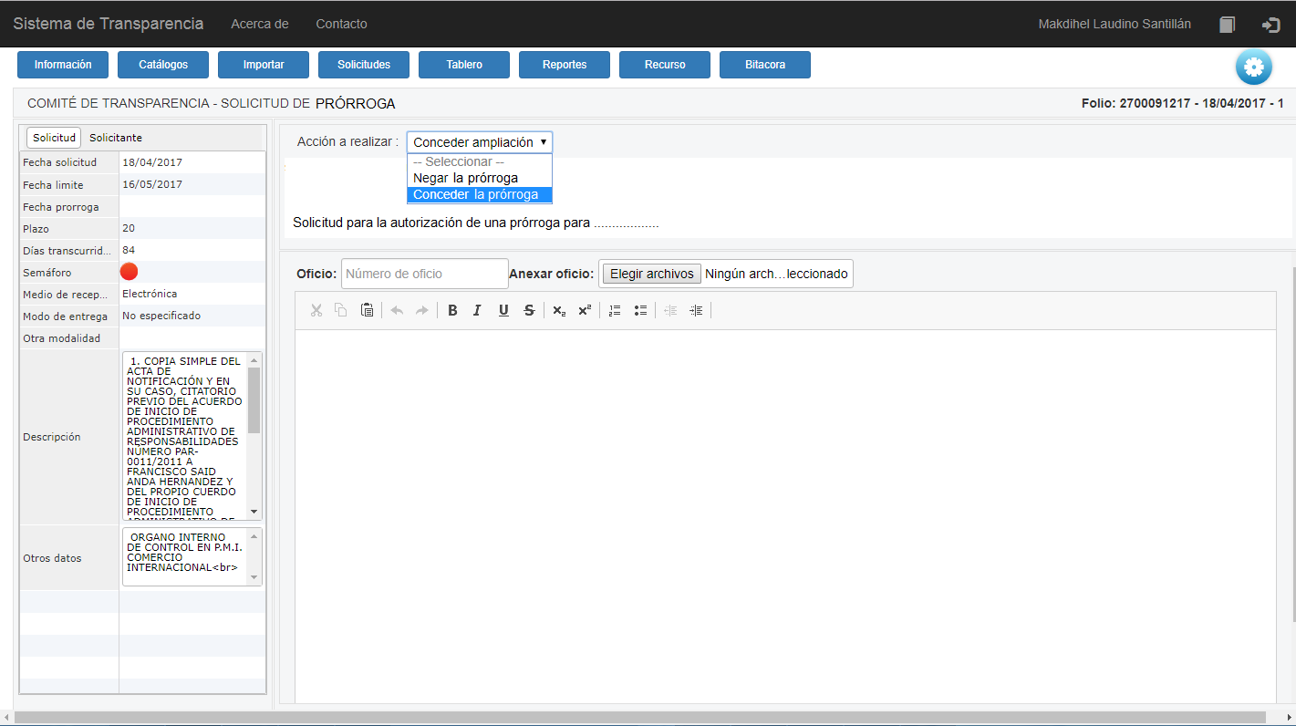

Imagen 30 – Ejemplo de respuestas Reservada o Parcialmente reservada.

Cualquier respuesta a la solicitud prórroga de tiempo, el CT realiza las observaciones pertinentes, justifica la resolución y presiona el botón del **Engrane** para iniciar con la gestión. Y simultáneamente se turna la solicitud al responsable de la gestión de la solicitud de la SDGT.

Reporte de asistencia - Ricardo Becerril Benitez - Julio de 2017

**La SDGT recibe la resolución de la prórroga solicitada por la UA**

En base a la alerta enviada vía correo por parte del CT, el responsable de la gestión de la SDGT consulta las solicitudes que tengan resolución del CT de las peticiones de prórrogas, las cuales serán identificadas con la imagen  en una columna de la bandeja, que representa la resolución negada o concedida de la petición de prórroga para la atención de una solicitud.

**Ejemplo de la propuesta de solución.**

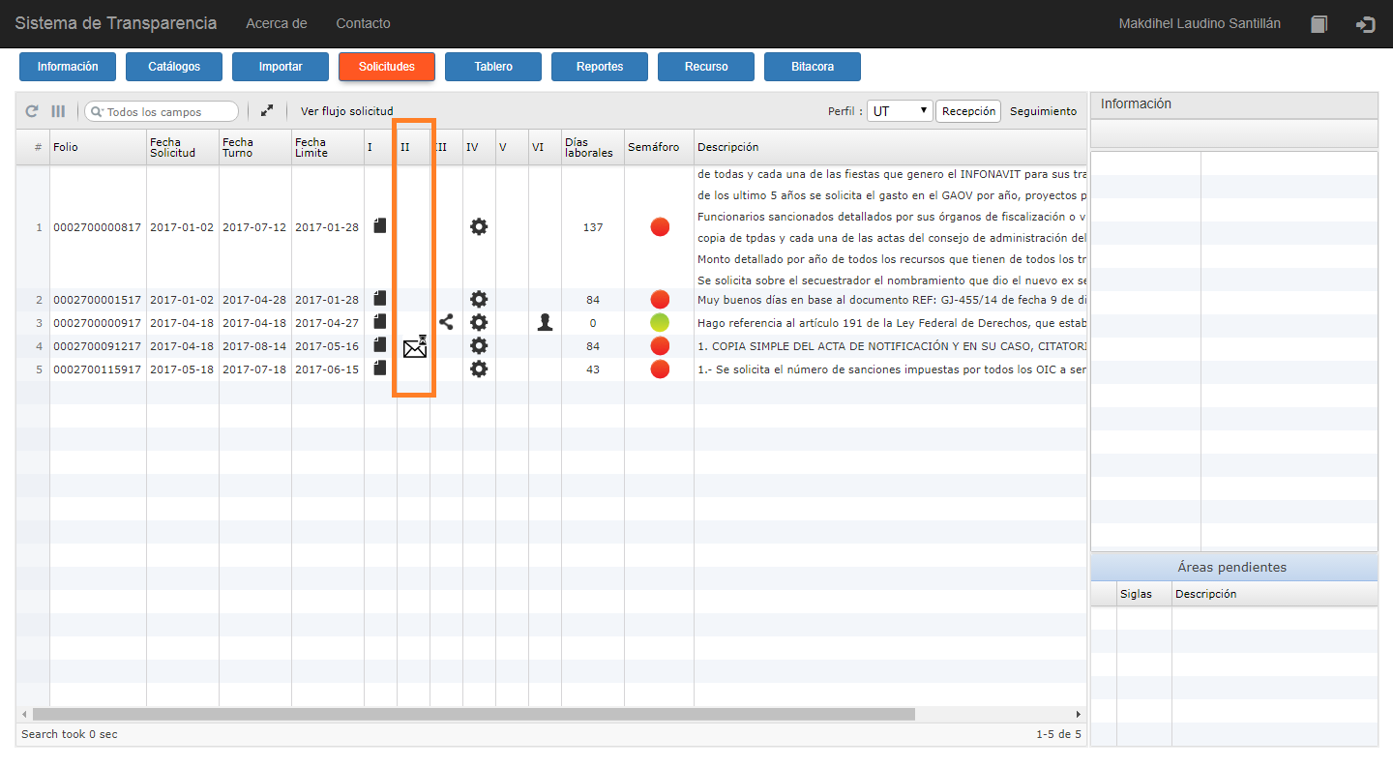

Imagen 31 – Ejemplo de una consulta de la SDGT de resoluciones de Reservas.

El responsable de la gestión de la SDGT elige la solicitud con resolución de prórroga y presiona el botón del Engrane para iniciar con la gestión con la UA, realiza las observaciones pertinentes y turna la resolución a la unidad administrativa de la prórroga.

**La UA recibe la resolución de la prórroga emitida por el CT**

En base a la alerta enviada vía correo por parte del SDGT, consulta las solicitudes que tengan resolución del CT de peticiones de prórrogas, las cuales serán identificadas con la imagen  en una columna de la bandeja, que representa la resolución negada o concedida de la prórroga para la atención de una solicitud.

**Ejemplo de la propuesta de solución.**

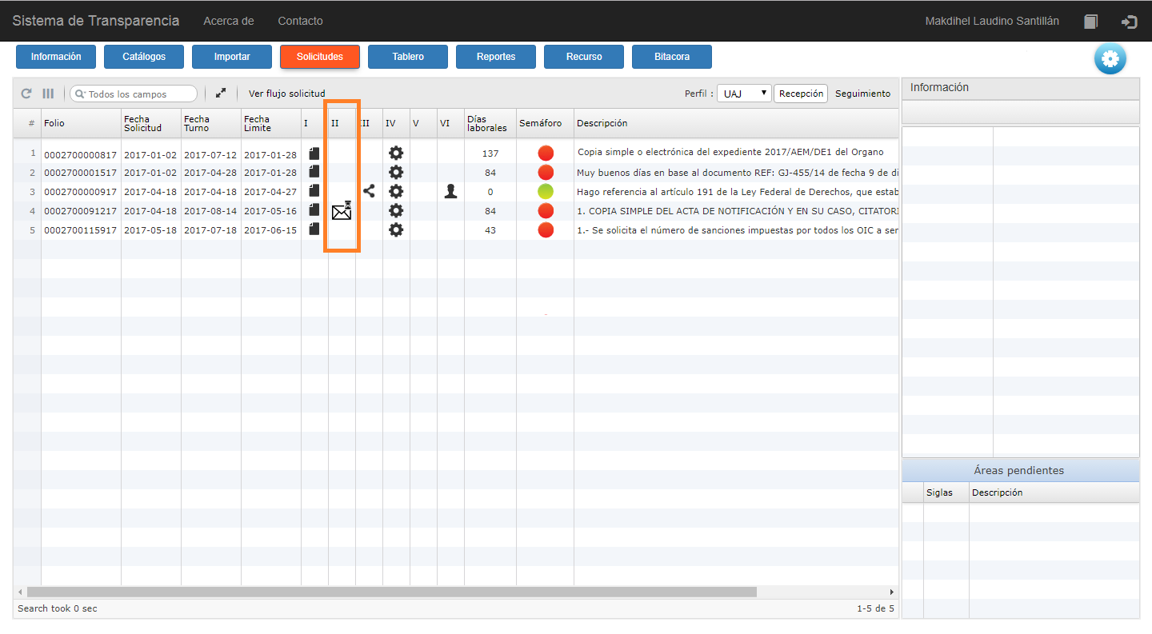

Imagen 32 – Ejemplo cuando la UA recibe la resolución de la reserva emitida por el CT.

Elige la solicitud requerida y presiona el botón del **Engrane** para iniciar la gestión.

Despliega la resolución emitida por el Comité de Transparencia.

**Concedida la prórroga**

**Ejemplo de la propuesta de solución.**

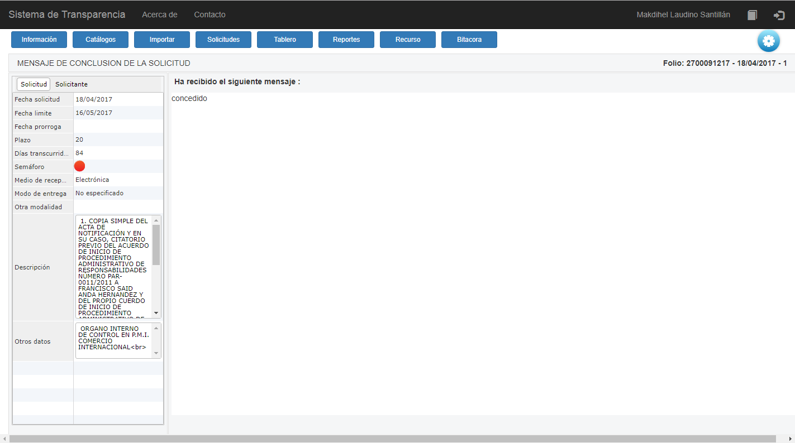

Imagen 33 – Ejemplo cuando la UA verifica la resolución concedida de la reserva emitida por el CT.

**Negada la prórroga**

**Ejemplo de la propuesta de solución.**

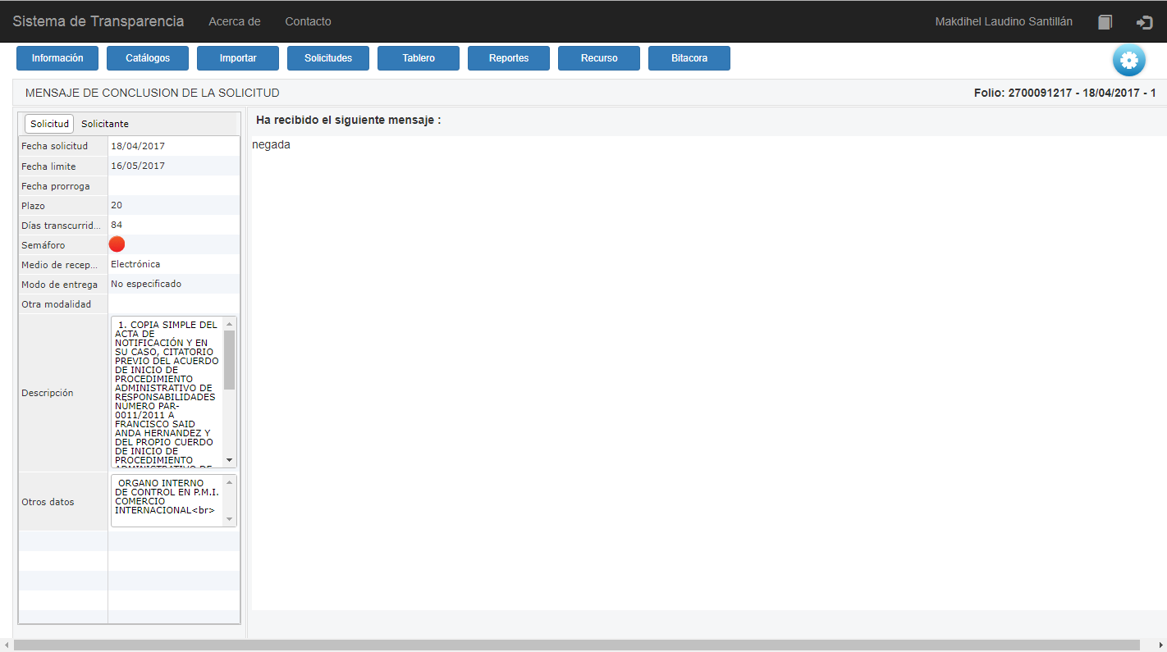

Imagen 34 – Ejemplo cuando la UA verifica la resolución negada de la reserva emitida por el CT.

### Bandeja de solicitudes – Considerar para la DGT solo la incompetencia Total

***Requerimiento:***

***Al inicio de la atención a la solicitud, el personal de la DGT tiene como opción de respuesta, la ‘Incompetencia parcial’, y la Secretaría solo se declara incompetente total de una solicitud, nunca de forma parcial.***

***Solución:***

***Al contestar la solicitud, al elegir la opción de Acción a realizar, no figurará como respuesta la ‘Incompetencia Parcial’.***

***Regla:***

***Esta opción solo aplica para el personal de la DGT y será al contestar en la etapa ‘Inicio solicitud’.***

**Ejemplo de la propuesta de solución.**

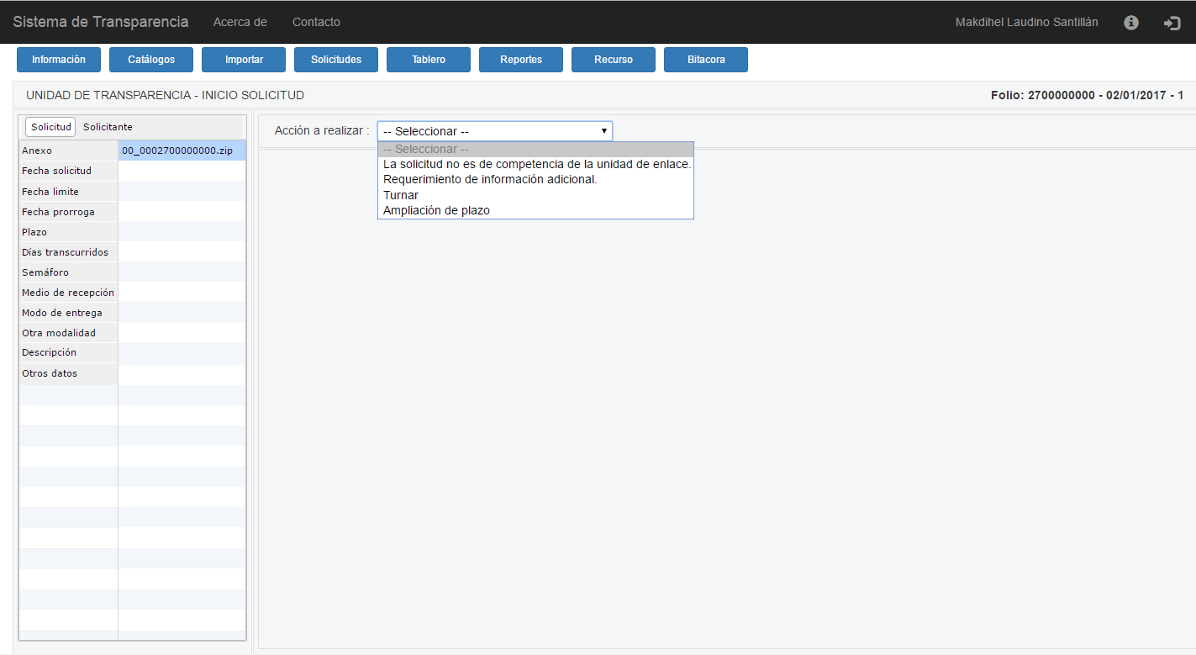

Imagen 35 - Módulo de Solicitudes – Ejemplo de no incluir el tipo de respuesta Incompetencia Parcial.

### Bandeja de solicitudes – Las observaciones del CT son turnadas a la DGT

***Requerimiento:***

***Si al analizar una solicitud, el comité de transparencia determina que requiere una aclaración o modificación en alguna respuesta, no la turna directamente a la Unidad administrativa, la debe de turnar nuevamente al personal de la DGT para aclarar la situación.***

***Solución:***

***Cambiar el sentido al solicitar una modificación o duda de la solicitud, el comité de transparencia enviará directamente a la persona que gestionó la solicitud de la DGT, y ésta a su vez a la Unidad administrativa de la respuesta.***

**Ejemplo de la propuesta de solución.**

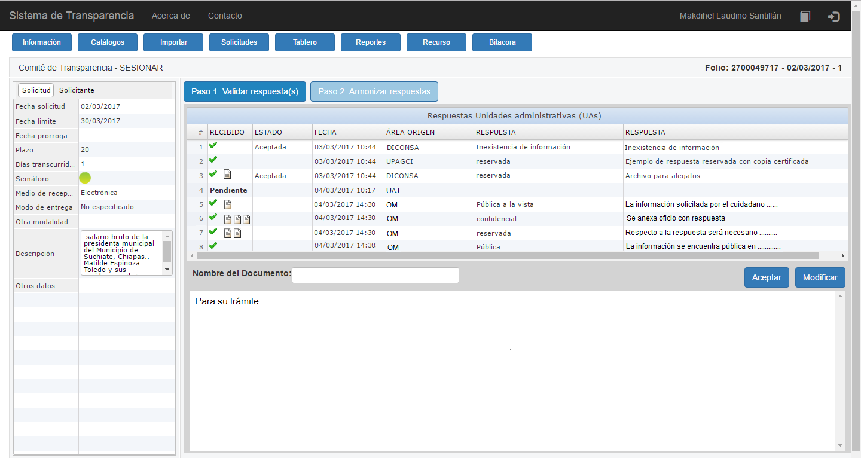

Imagen 36 – Módulo de Solicitudes – Ejemplo respecto al envío de aclaración o modificación del CT al personal de la DGT.

### Bandeja de solicitudes – Orden de la unidad administrativa al turnar y returnar

***Requerimiento:***

***El personal de la DGT al designar a que unidades administrativas turnar la solicitud, seria de mayor utilidad tenerlas ordenadas por jerarquía.***

***Solución:***

***Para una mejor visión de las unidades administrativas, se ordenaran jerárquicamente por relación de autoridad. Secretaria y sus niveles jerárquicos, Subsecretaría, direcciones generales, direcciones, etc.***

**Ejemplo de las propuestas de solución.**

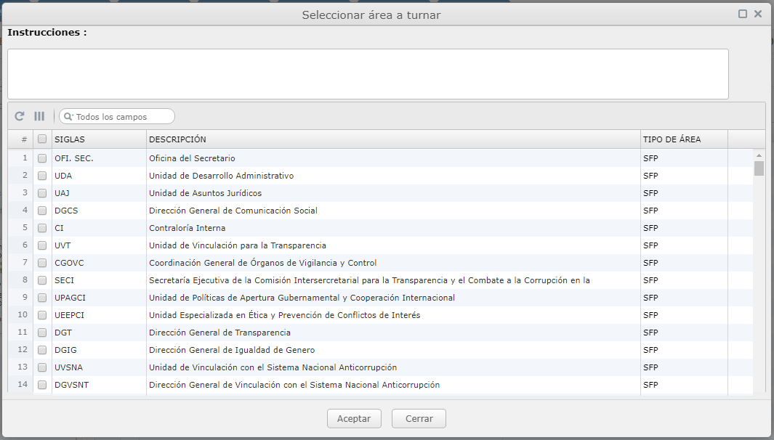

Imagen 37 – Ejemplo de los iconos considerados en la Barra de Acción.

### Proceso de reproducción de Información

Detallar el proceso de reproducción de la información, es la manera como determina la unidad administrativa, ¿cómo? y ¿de qué manera?, tiene que entregar la información solicitada al peticionario, en base a lo estipulado en la solicitud.

Identificando los valores que debemos de considerar en el ciclo de atención de las solicitudes, para obtener los elementos necesarios y reproducir la información solicitada.

#### 

**Módulo de Solicitudes – Integrar los valores necesarios para la reproducción de información**

En el **módulo de Solicitudes**, están todas las nuevas peticiones que han ingresado al SIT, así como las solicitudes que están pendientes de atender.

Analizaremos las fases por las que pueden pasar la solicitud por el proceso de atención.

##### 

##### LA DGT inicia con la solicitud, la analiza y determina atenderla o la turna

La Dirección General de Transparencia DGT, revisa el requerimiento de la solicitud, analiza la petición y si considera que es factible atenderla, contesta la petición para iniciar con el trámite de la solicitud.

O en su caso, la Dirección General de Transparencia DGT, después de revisar el requerimiento de la solicitud, analiza la petición y la turna a un responsable de la gestión interna de la DGT (una subdirección de la DGT).

El responsable de la gestión revisa el requerimiento de la solicitud, analiza la petición y turna a la(s) Unidad (es) para que puedan dar trámite a la solicitud.

Como se muestra en el siguiente ejemplo.

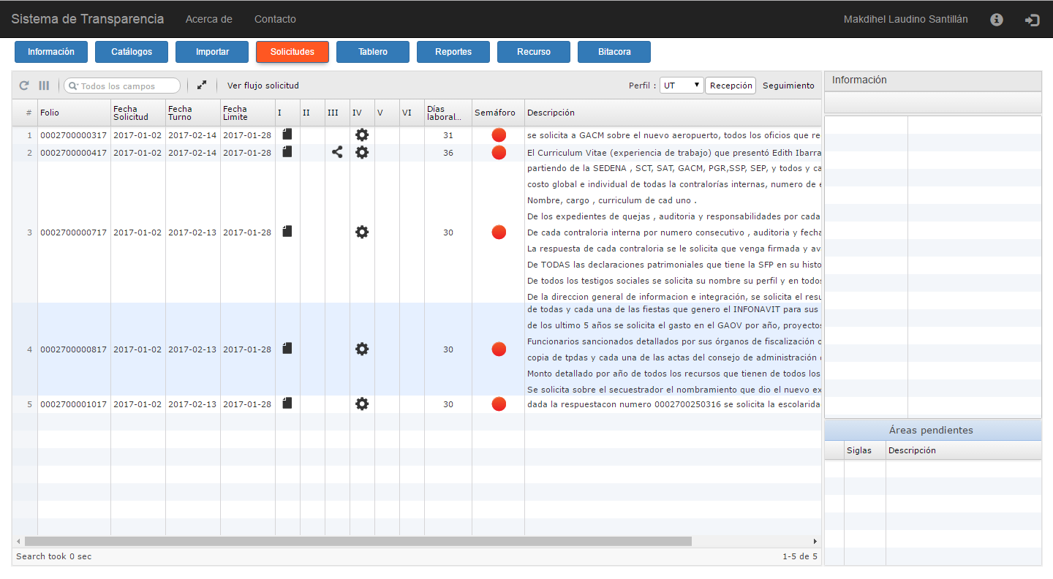

Imagen 38 – Módulo de Solicitudes – Bandeja de solicitud.

##### La Unidad administrativa atiende la solicitud

En base a la alerta enviada vía correo por parte de la SDGT, la unidad administrativa consulta las solicitudes que tiene pendiente de atender, toma en cuenta las observaciones hechas por la DGT y analiza lo expuesto en la petición.

Como se muestra en el siguiente ejemplo.

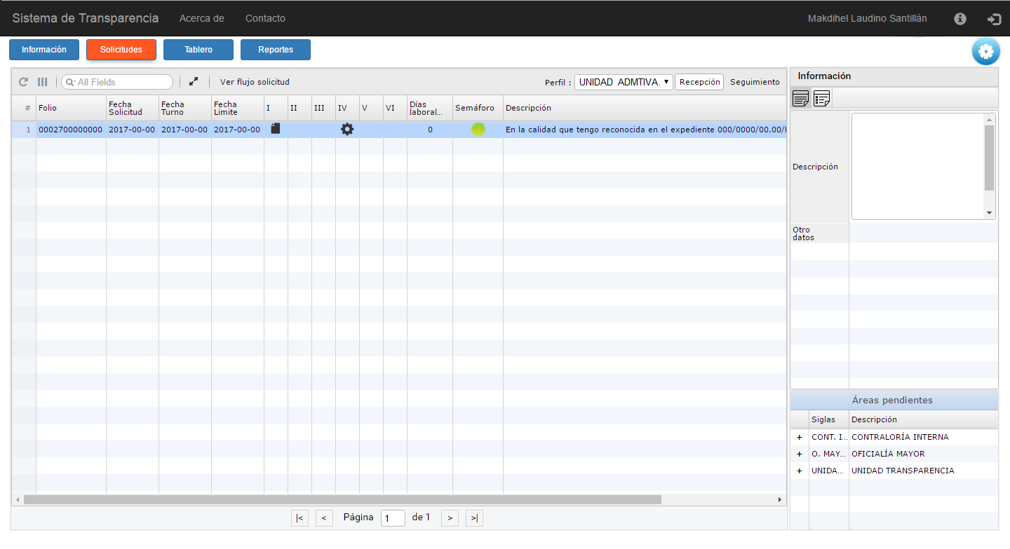

Imagen 39 – Módulo de Solicitudes – La Unidad administrativa consulta las solicitudes asignadas.

En el momento que la unidad administrativa tiene los elementos, fundados y motivados para atender la solicitud, selecciona la petición de la bandeja de solicitudes, presiona el botón del **Engrane** para iniciar la gestión.

Para atender la petición, la unidad administrativa puede desglosar lo expuesto en la solicitud y contestar con más de una respuesta, por lo cual tiene un gestor que administra estas repuestas, con la opción de **Agregar** puede adicionar una nueva respuesta, la opción de **Editar** ayuda a modificar una respuesta ya realizada y la opción de **borrar** elimina una contestación no necesaria.

**Nota**:

***La Unidad administrativa para puntualizar el desglose de la solicitud, puede elegir más de un tipo de respuesta para detallar la petición.***

Como se muestra en el siguiente ejemplo**.**

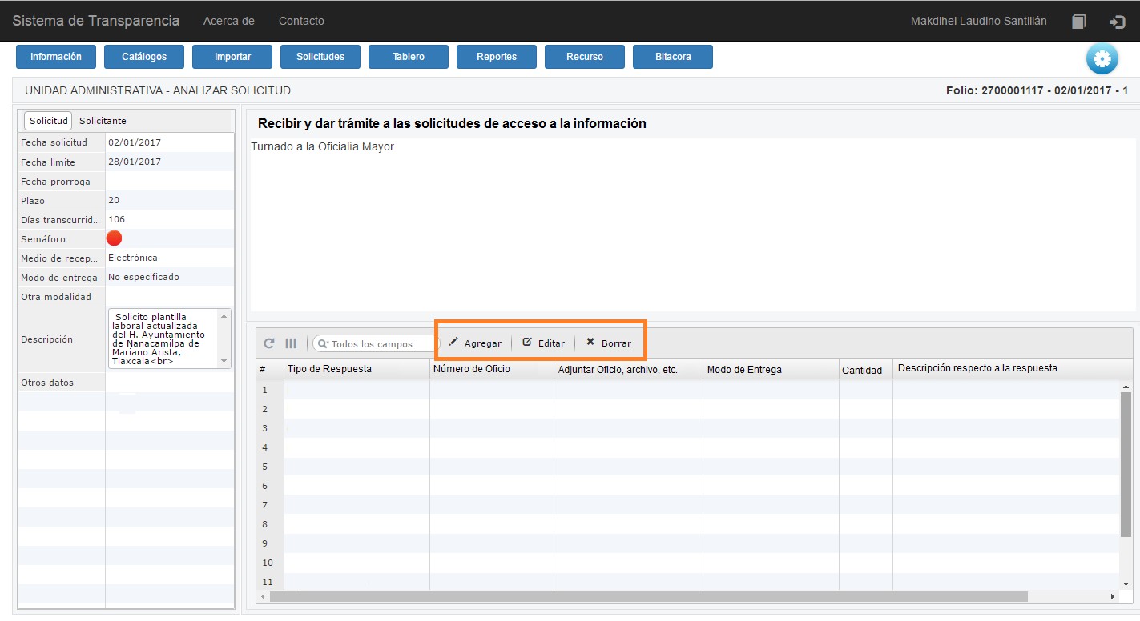

Imagen 40– Módulo de Solicitudes - La Unidad administrativa responde la solicitud.

En la opción de **Agregar**, al elegirel **Tipo de respuesta**, se presentan las diferentes respuestas que tiene la unidad para contestar la solicitud, también se observa que algunas opciones de repuesta están inhabilitadas y adjunto se muestra una fecha, esto indica que algunas respuestas han llegado a su vencimiento, esto se debe a los plazos establecidos para atender las solicitudes de acceso a la información.

**Nota:**

**Para mayor información sobre los Plazos para atender las solicitudes, consultar el módulo de ‘Información’ en el Menú Principal.**

**Si la Unidad administrativa requiere ocupar un tipo de respuesta que ha vencido y está deshabilitado, será necesario que se comunique a la Dirección General de Transparencia.**

**Ejemplo de la propuesta de solución.**



Imagen 41 – Pantalla para capturar el tipo de repuesta.

A continuación se explica brevemente los datos que se capturan al **Agregar el Tipo de Respuesta.**

|  |  |  |  |  |  |
| --- | --- | --- | --- | --- | --- |
|  | **Tipo de Respuesta** | | Presentan los tipos de repuesta   |  | | --- | | * Pública * Pública a la vista * Aclaración * Incompetencia Parcial * Incompetencia Total * Inexistencia de Información * Reservada * Confidencial * Parcialmente Reservada * Parcialmente Confidencial | | * Prórroga * Ampliación de Plazo | |
|  | **Número de Oficio** | | Se agrega el número del oficio, en el cual la UA funda y motiva la respuesta.  En caso de no ser oficio se agrega el número de folio de la solicitud. |
|  | **Agregar archivo(s)** | | Permite adjuntar archivos como soporte de la contestación de la solicitud. Ej archivos en Word, Excel, Power Point, pdf, etc.  Para adjuntar archivos formato .pdf (se debe de escanear el documento como archivo de texto y NO como imagen). |
|  | **Modo de Entrega** | | Muestra la manera de entregar la información solicitada   * No Especificado * Verbal * Consulta directa * Copia Simple * Copia Certificada * Archivo electrónico * Otro Medio * Entrega por Internet en el PNT * Ninguno |
|  | ** | Cantidad | Valor numérico que contiene la cantidad de fojas a entregar  **Dato que se habilita siempre y cuando en la opción de Modo de Entrega se haya seleccionado:   * Consulta directa * Copia Simple * Copia Certificada * ArchivoElectrónico |
|  | **Barra para el formato de texto** | | Diferentes opciones para dar un nuevo formato de texto al que tiene como omisión. Modificar el tipo de letra, letra cursiva, letra con negritas, etc. |
|  | **Descripción respecto a la respuesta** | | Texto libre donde la unidad administrativa determine la respuesta de la información solicitada en una comunicación en la que funde y motive las razones. |

Indicador de los datos obligatorios, un asterisco (*).

**Nota:**

**Los valores de Modo de Entrega y ‘Cantidad’, se consideran para el proceso de reproducción de información.**

**Consideraciones para la captura al momento de Agregar y Editar:**

**Modo de Entrega:**

Se habilitará el modo de entrega, solo para los tipos de respuesta **Pública, Pública a la vista, Incompetencia Parcial, Incompetencia Total, Inexistencia de Información, Reservada, Confidencial, Parcialmente Reservada y Parcialmente Confidencial**

**Modo de Entrega:**

Sielige en el modo de entrega, las opciones de **Consulta directa, Copia Simple o Copia Certificada**, se habilita y se solicita el campo de **Cantidad** (es un valor numérico), el cual contendrá la cantidad en fojas a entregar.

En su caso, sielige las opción de **Archivo Electrónico**, tambiénse habilitara y se complementará con el campo de **Cantidad**, el cual contendrá el valor de la cantidad de CD’s a entregar.

Para el resto de las opciones de respuesta no se solicitará capturar **Modo de Entrega ni Cantidad.**

Al terminar de capturar la(s) respuesta(s) para contestar y atender la solicitud, se presiona el botón del **Engrane** para guardar el movimiento.

Como se muestra en el siguiente ejemplo**.**

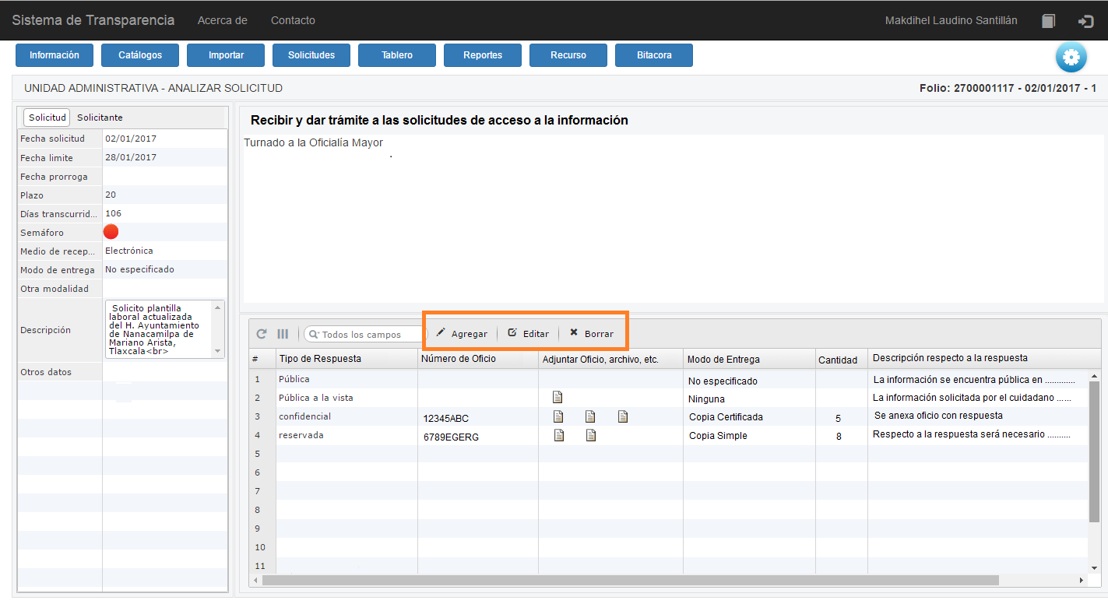

Imagen 42 – Módulo de Solicitudes – La Unidad administrativa contesta y atiende la petición solicitada.

Una vez atendida la solicitud, el movimiento se turna automáticamente acompañado de la alerta correspondiente al responsable de la gestión de esta solicitud, para continuar con el trámite de atención.

##### LA SDGT analiza la solicitud y determina

En base a la alerta enviada vía correo por parte de la UA, el responsable de la gestión de la SDGT, consulta las solicitudes que han contestado las unidades administrativas.

Como se muestra en el siguiente ejemplo.



Imagen 43 – Módulo de Solicitudes – EL personal de la DGT consulta las solicitudes contestadas por las unidades administrativas.

El gestor elige la solicitud buscada y presiona el botón del **Engrane** para iniciar con la gestión.

Nuevamente revisa el requerimiento de la solicitud para determinar si la(s) respuesta(s) de la(s) unidad(es) responsable(s) corresponden conforme a lo solicitado.

###### **Validar respuesta**

Valida cada respuesta generada por la unidad administrativa, si fuera necesario, en el caso de solicitar alguna aclaración o modificar en el sentido de la respuesta, se presiona el botón de **Modificar** para enviar las observaciones y se regresa nuevamente la solicitud a la unidad administrativa.

Como se muestra en el siguiente ejemplo.

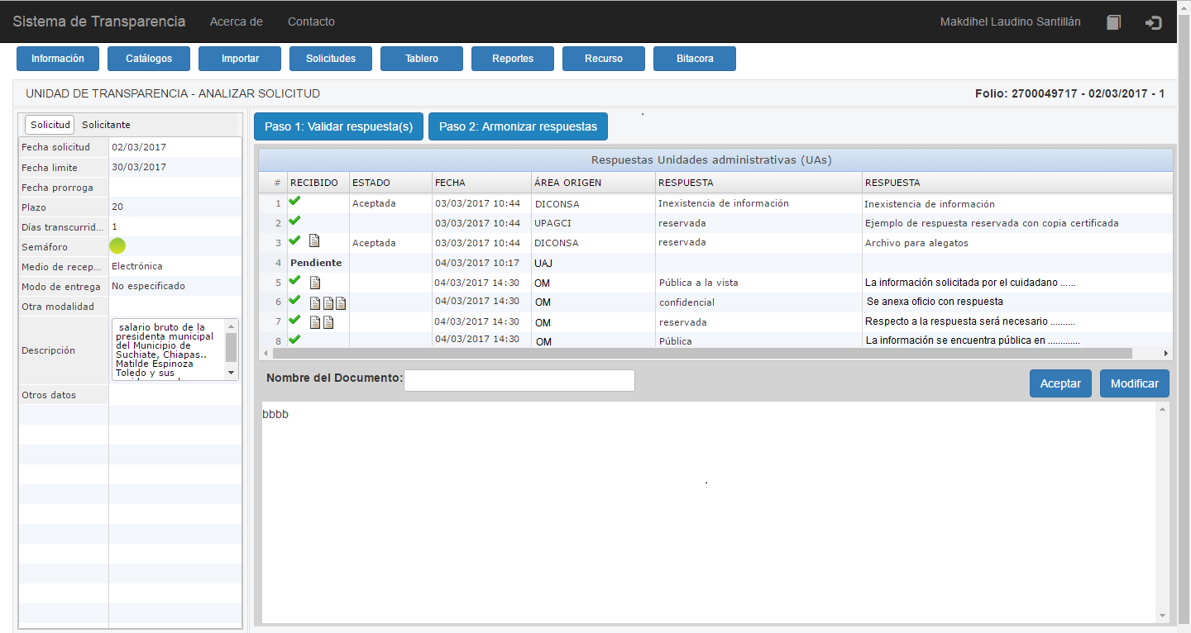

Imagen 44 – Módulo de Solicitudes – El gestor de la DGT consulta las respuestas de las unidades y las valida.

**Nota:**

**Si la SDGT envía nuevamente la solicitud a la unidad administrativa, la siguiente etapa para continuar con el proceso de atención a la solicitud, es seguir con la fase “La Unidad administrativa da trámite a la petición”.**

O en su caso, valida la respuesta envida por la unidad, si es válida y correcta, esta se acepta, y en caso que contenga más de una respuesta, se validan cada una de ellas hasta terminar con el grupo de respuestas.

**Nota:**

**Si la validación de la(s) respuesta(s) es correcta, la siguiente etapa para continuar el proceso de atención a la solicitud, es seguir con la fase “Armonizar respuesta” en las opciones de la SDGT.**

En el supuesto de estar por vencer la solicitud y la(s) UA(s) no ha(n) contestado, o faltan de contestar, el gestor de la SDGT consideraría si con alguna respuesta obtenida, se puede atender lo solicitado en la petición, para contestar la solicitud en tiempo y forma.

**Nota:**

**Si el gestor de la SDGT considera contestar, la siguiente etapa para continuar el proceso de atención a la solicitud, es seguir con la fase “Armonizar respuesta” en las opciones de la SDGT.**

###### **Armonizar respuesta**

En relación a validación de respuestas emitidas por las unidades administrativas, se clasifican y agrupan los tipos de respuesta, Si con los antecedentes es factible determinar la respuesta final que se le enviará a la PNT, entonces el gestor de la SDGT genera la comunicación para el peticionario, donde incluye la propuesta de la forma de reproducción de la información, así como envío de la misma. Captura el número de comunicación u oficio y adjunta el documento para el solicitante.

En caso de existir alguna justificación en la reproducción de información sin costo, se elegirá ésta y se turnará al CT, para que determine si confirma o revoca la justificación.

**Artículo 152.** Cuando en el recurso de revisión se señale como agravio la omisión por parte del sujeto obligado de responder a una solicitud de acceso, y el recurso se resuelva de manera favorable para el recurrente, el sujeto obligado deberá darle acceso a la información en un periodo no mayor a los diez días hábiles; en cuyo caso se hará sin que se requiera del pago correspondiente de derechos por su reproducción, siempre que la resolución esté firme, la entrega sea en el formato requerido originalmente y no se trate de copias certificadas.

• Modalidad en la que prefiere se otorgue al acceso a la información (verbal - siempre y cuando sea para fines de orientación -, consulta directa, mediante la expedición de copias simples o certificadas o la reproducción en cualquier otro medio, incluidos los electrónicos).

**Artículo 125.** Para……….

**V.** La modalidad en la que prefiere se otorgue el acceso a la información, la cual podrá ser verbal, siempre y cuando sea para fines de orientación, mediante consulta directa, mediante la expedición de copias simples o certificadas o la reproducción en cualquier otro medio, incluidos los electrónicos.

**Artículo 128.** De manera excepcional, cuando, de forma fundada y motivada, así lo determine el sujeto obligado, en aquellos casos en que la información solicitada que ya se encuentre en su posesión implique análisis, estudio o procesamiento de Documentos cuya entrega o reproducción sobrepase las capacidades técnicas del sujeto obligado para cumplir con la solicitud, en los plazos establecidos para dichos efectos, se podrán poner a disposición del solicitante los Documentos en consulta directa, salvo la información clasificada.

**¿Debo pagar por la reproducción de información sobre datos personales o por su corrección?**

Con excepción de las copias certificadas, la reproducción de la información sobre datos personales y la corrección de éstos serán gratuitas.

Dice: Con excepción de las copias certificadas, la reproducción de la información sobre datos personales y la corrección de éstos serán gratuitas aplica igual para derechos ARCO.

**Ejemplo de la propuesta de solución.**

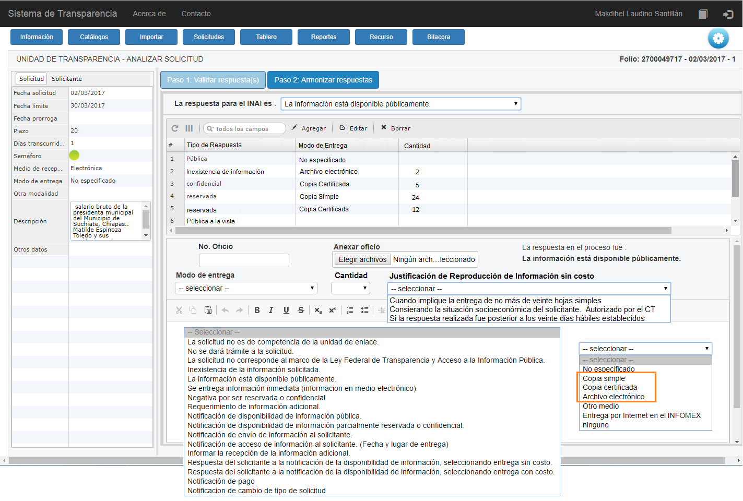

Imagen 45 – Módulo de Solicitudes – El gestor de la DGT determina la respuesta final.

En la pantalla anterior de la SDGT en su versión anterior se capturaba Modo de entrega

En caso que Si fuera necesario capturar Modo de entrega, opcional (cantidad), entonces se complementan a los generados por la UA. O para el oficio o documentación que emite la UT como respuesta final no afecta modo de entrega, etc.

¿Puede complementar con alguna respuesta de más? Es válido el Agregar, editar y borrar

Una vez que las UA’s respondieron, la UT ya sabría cuántas copias y CD hay que entregar al peticionario. ¿La UT pudiera alterar los datos de entrega, como cambiar o agregar copias al total?

**Nota:**

**Los valores de Modo de Entrega y ‘Cantidad’, se consideran para el proceso de reproducción de información.**

Desde INFOMEX-PNT baja la respuesta en archivo .pdf (¿Es la respuesta final de la DGT?)

Y el tipo de respuesta es “Se entrega información inmediata (información en medio electrónico)??

**Consideraciones en la captura anterior:**

**Justificación de Reproducción de información sin costo:**

Para la opción ‘Cuando implique la entrega de no más de vente hojas simple’, solo queda el antecedente para no considerar el monto de las hojas, en el registro que lleva la DGT de los costos de reproducción.

Para las opciones ‘Considerar la situación socioeconómica del solicitante’, ‘Si la respuesta realizada fue posterior a los 20 días establecidos’ se turnarán al CT, para que determine si confirma o revoca la justificación.

**Turnar al CT**

En caso de tratarse de ampliación del plazo, clasificación de la información (reserva o confidencial) y declaración de inexistencia o de incompetencia, el responsable de la gestión de la SDGT, determinará si se turna al CT.

**La respuesta en el proceso fue**

Si despliega alguna respuesta solo como consulta, indica que la solicitud fue turnada al CT y es la respuesta sugerida del Comité

**Nota:**

**Si la gestión de la DGT, determina turnar la solicitud al CT, la siguiente etapa para continuar el proceso de atención a la solicitud, es seguir con la fase “El Comité analiza la solicitud y determina”.**

Al terminar de capturar presiona el botón del **Engrane** para guardar el movimiento.

El responsable de la gestión de la solicitud guardar el movimiento, simultáneamente se envía la alerta correspondiente y termina con una etapa del proceso de atención a la solicitud en el SIT, al mismo tiempo realizará el mismo movimiento en la PNT.

##### El Comité analiza la solicitud y determina

###### **Validar respuesta**

El Comité recibe la solicitud junto la observación realizada por la SDGT, por lo cual analiza y valida las respuesta generada por la unidad administrativa, si fuera necesario, en el caso de solicitar alguna aclaración o modificar en el sentido de la respuesta, se presiona el botón de **Modificar** para enviar las observaciones pertinentes y se turna nuevamente al responsable de la gestión de la solicitud de la

DGT.

Como se muestra en el siguiente ejemplo.



Imagen 46 – Módulo de Solicitudes – El Comité de Transparencia consulta las respuestas de las unidades y las valida.

**Nota:**

**Si el CT solicita modificar, envía nuevamente la solicitud al responsable de la gestión de la SDGT, la siguiente etapa para continuar con el proceso de atención a la solicitud, es seguir con la fase “La SDGT analiza la solicitud y determina”.**

En su caso, valida la respuesta envida por la unidad, si es válida y correcta, ésta se acepta, en caso que contenga más de una respuesta, se validan cada una de ellas hasta terminar con la validación de respuestas.

**Nota:**

**Si la validación de todas las respuestas es correcta, la siguiente etapa para continuar con el proceso de atención a la solicitud, es seguir con la fase “Armonizar respuesta” del Comité.**

###### **Armonizar respuesta**

En relación a validación de respuestas emitidas por las unidades administrativas, se clasifican y agrupan los tipos de respuesta, para que el Comité de Transparencia determine el rubro específico, la respuesta final que se le enviará a la PNT, genera la comunicación con la que contestará al peticionario o da indicaciones al SDGT, captura el número de oficio o de comunicación y adjunta el documento para el solicitante o SDGT.

En caso que existir alguna justificación sin costo de la reproducción de información por parte del peticionario, para que el CT confirme o revoque la decisión de la SDGT.

**Ejemplo de la propuesta de solución.**

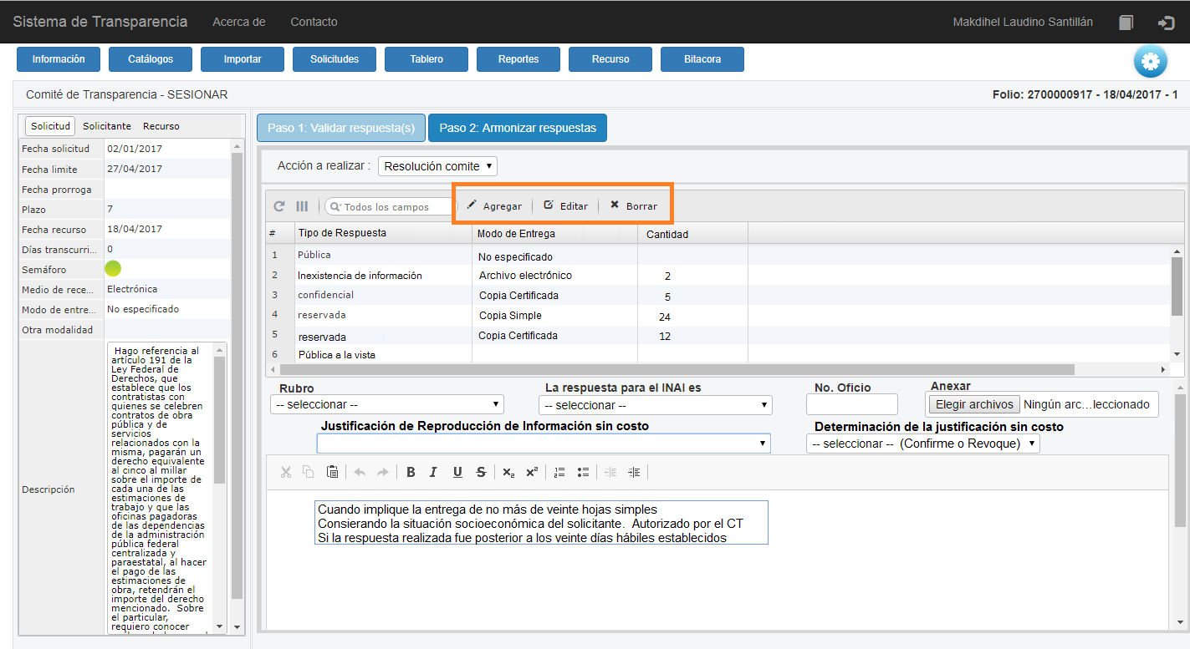

Imagen 47 – Módulo de Solicitudes – El Comité de Transparencia determina la respuesta final.

En la pantalla anterior del Comité en su versión anterior se capturaba Modo de entrega y clasificación (pública, incompetencia total, inexistencia, reservada, confidencial, parcialmente reservada y parcialmente confidencial opción múltiple)

En caso que Si es necesario capturar Modo de entrega, opcional (cantidad), entonces se complementan a los generados por la UA. O para el oficio o documentación que emite la UT como respuesta final no afecta modo de entrega, etc.

¿Puede complementar con alguna respuesta de más? Es válido el Agregar, editar y borrar

**Nota:**

**Es este paso se integra el valor de la Cantidad en el tipo de respuesta, dato que se considera en el proceso de reproducción de información.**

**Consideraciones en la captura anterior:**

**Justificación de Reproducción de información sin costo:**

Presenta la justificación de omisión de costo analizado por la SDGT.

Para la opción ‘Cuando implique la entrega de no más de vente hojas simple’, solo es para como antecedente para no considerar el monto de las hojas, en el registro que lleva la DGT de los costos de reproducción.

Y para las opciones ‘Considerar la situación socioeconómica del solicitante’ y ‘Si la respuesta realizada fue posterior a los 20 días establecidos’ el CT deberá determinar la justificación en base al siguiente punto.

**Determinación de la justificación sin costo**

En relación a la justificación de reproducción de información sin costo, el comité determinará si confirma o revoca la justificación.

Al terminar de capturar presiona el botón del **Engrane** para guardar el movimiento.

Una vez atendida la solicitud, el movimiento se turna al DGT, al responsable de la gestión de esta solicitud, para continuar con el trámite de atención.

##### Reproducción de información

La SDGT por medio de la Plataforma Nacional de Transparencia, consulta la situación de las solicitudes pagadas, sin pago y las que no aceptaron el costo, en un plazo no mayor a treinta días hábiles, exporta el (los) archivo(s) con los datos de las diferentes situaciones de las solicitudes.

La SDGT por medio del módulo de **Importar**, carga el (los) archivo(s) con las solicitudes en estuvieron en desacuerdo por costo, las desechadas por falta de pago y las solicitudes con pago realizado.

**Ejemplo de la propuesta de solución.**

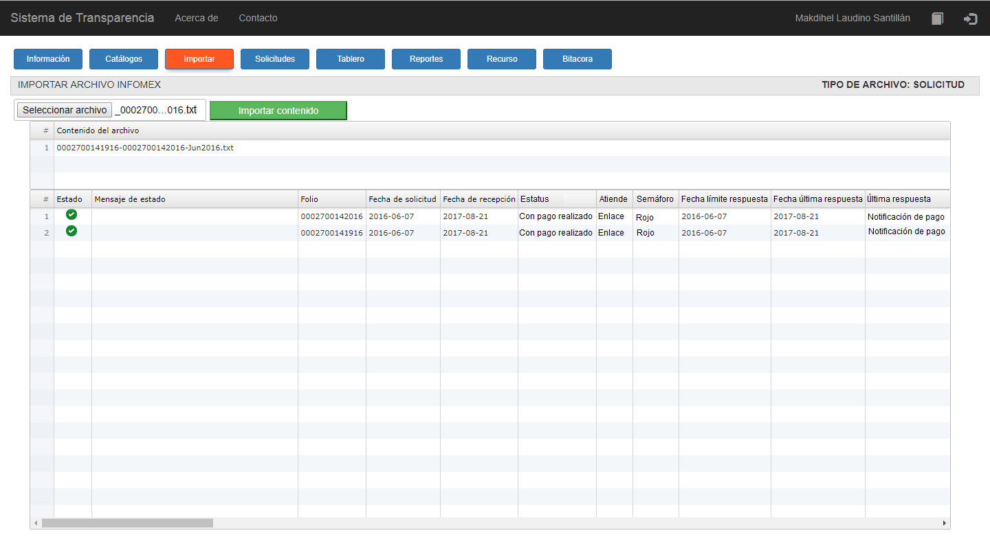

Imagen 48 – Módulo de Solicitudes – La gestión de la DGT, consulta las solicitudes pendientes de entregar información.

Guía de INFOMEX

Se le informará al solicitante el costo que tiene la información, en caso de no estar de acuerdo con el costo o el medio de entrega, se da por atendida la solicitud.

Icono para en desacuerdo por costo, las desechadas por falta de pago

##### LA SDGT analiza la solicitud pagada y determina

Por medio de la Bandeja de solicitudes consulta las que han sido importadas con pago de derechos, para la SDGT deberá entregar la información requerida, en la modalidad solicitada.

Serán identificadas con un icono  en una columna de la bandeja, que represente pendiente de entregar información.

Como se muestra en el siguiente ejemplo.

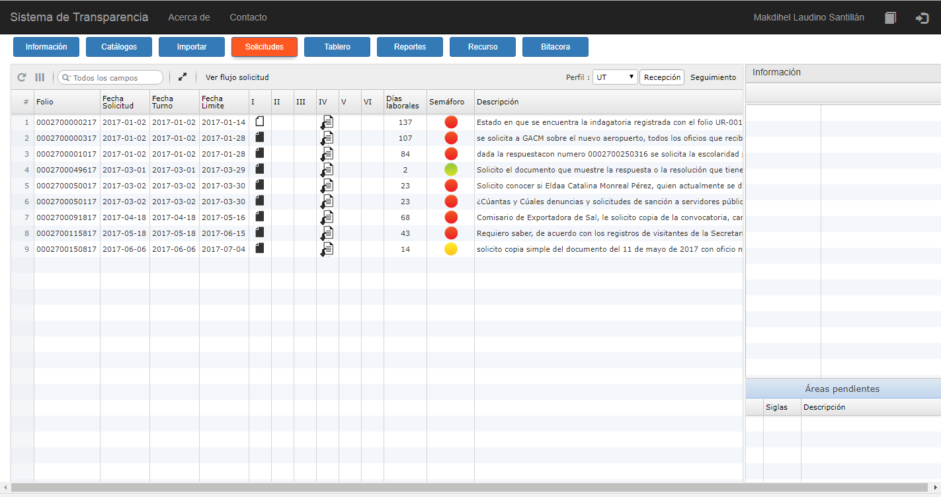

Imagen 49 – Módulo de Solicitudes – EL personal de la DGT consulta las solicitudes contestadas por las unidades administrativas.

El gestor elige la solicitud requerida y presiona el botón del **Engrane** para iniciar con la gestión de entrega.

1.- En caso de no carga las que están en desacuerdo de costo, Opción para actualizar el estatus de la solicitud.

Las que No acepto el peticionario por costo, se identificaran por medio de Como se consultan las solicitudes en las que el peticionario, acepto y no el costo de reproducción y envío de información

Una vez que el peticionario

**Consideraciones**

Una vez realizado el pago de derechos, la SDGT deberá entregar la información requerida, en la modalidad indicada, en un plazo que no excederá de seis días hábiles (plazo interno indicado en la fecha limite) contados a partir del día siguiente a la realización del pago

La SDGT tendrá disponible la información solicitada para su entrega hasta 60 días hábiles, a partir del pago realizado por el peticionario.

El ciudadano tiene 30 días hábiles para realizar el pago respectivo por la reproducción de la información solicitada, ya sea en el modo de entrega original o el propuesto por la SDGT.

Concluido el plazo establecido, la Dirección General de Transparencia se da por concluida la atención a la solicitud y en su caso a la destrucción del material reproducido para su entrega.

El responsable de la gestión de la DGT, consulta las solicitudes que han otorgado el acceso a la información solicitada.

##### LA SDGT Notificar de entrega o envío de información

En relación a la notificación enviada al peticionario en la que se le informa el lugar y la fecha en donde debe de recoger la información que había solicitado.

Se presenta el peticionario en el lugar indicado en el “Comprobante de pago de solicitud de información pública”, con el comprobante de pago bancario.

Por medio de la Bandeja de solicitudes consulta las que han sido importadas con pago de derechos, para la SDGT deberá entregar la información requerida, en la modalidad solicitada.

Serán identificadas con un icono  en una columna de la bandeja, que represente pendiente de entregar información.

Como se muestra en el siguiente ejemplo.



Imagen 50 – Módulo de Solicitudes – EL personal de la DGT consulta las solicitudes contestadas por las unidades administrativas.

El gestor elige la solicitud requerida y presiona el botón del **Engrane** para iniciar con la gestión de entrega.

Al consultar el folio, se presentan como **antecedente** los datos de cómo se finalizó el ciclo de atención a dicha solicitud, en la sección de **Ficha de Pago** se capturan los datos del comprobante del pago en el banco, como la fecha de pago, lugar de pago (seleccionando la entidad federativa y el número de sucursal de institución bancaria del depósito), referencia (8 dígitos) y el monto total, además se anexa el archivo escaneado del pago para adjuntarlo al movimiento y por último se define el tipo de respuesta en relación al pago realizado.

**Ejemplo de la propuesta de solución.**

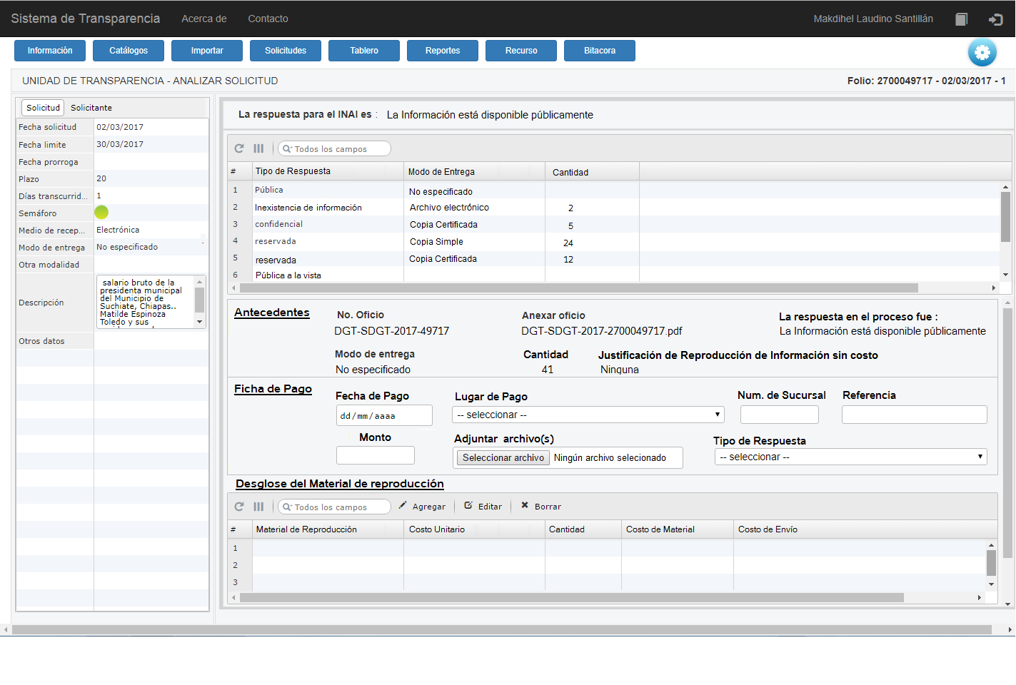 Imagen 51 – Módulo de Solicitudes – La gestión de la DGT, consulta las solicitudes pendientes de entregar información.

**Fecha de Pago**: la fecha en que se llevó a cabo el depósito

**Lugar de pago**: La entidad federativa y la sucursal de la instrucción bancaria en que se llevó a cabo el depósito.

**Referencia**:Anota el número de 18 dígitos que se emite en el comprobante de pago.

**Monto**: Anota el monto del depósito.

Para una mayor información acerca de la captura de la ficha de pago, se especifica cada uno de los datos a registrar:

|  |  |
| --- | --- |
| **Fecha de Pago** | La fecha en que se llevó a cabo el depósito. |
| **Lugar de pago** | Elegir la entidad federativa donde se llevó a cabo el depósito. |
| **Sucursal de la institución bancaria** | El número de la sucursal del banco HSBC. |
| **Referencia** | Anota el número de 18 dígitos numéricos que se emite en el comprobante de pago. |
| **Monto** | Anota el monto numérico del depósito. |

También se captura la forma de cómo se entregará o se enviará la información al solicitante, descrita en el comprobante de pago, se ocupa la sección de **Desglose del material de reproducción,** donde se utilizan las opciones de **Agregar**, **Editar** y/o **Borrar** para describir los tipos de material de reproducción pagados por el peticionario.

**Ejemplo de la propuesta de solución.**

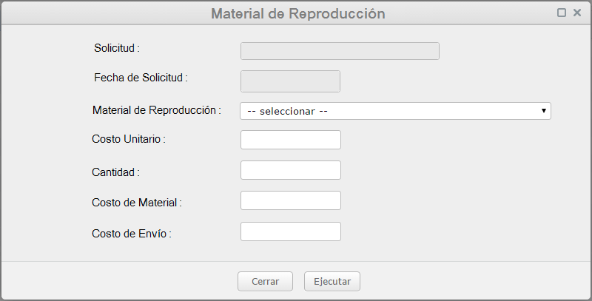

Imagen 52 – Solicitudes - Captura de los tipos de material en l Notificación de Pago.

Para una mayor información acerca de la captura del material de reproducción, se especifica cada uno de los datos a registrar:

|  |  |
| --- | --- |
| **Solicitud** | Número de folio de la solicitud.  ***Nota: El dato presentado es solo de consulta.*** |
| **Fecha de solicitud** | Fecha del folio de la solicitud.  ***Nota: El dato presentado es solo de consulta*** |
| **Material de reproducción** | Elegir el tipo de material.   * Copia Simple * Copia certificada * Disco compacto CD-R * Copia impresa por medio de dispositivo Informático   ***Nota: La opción solo tendrá los tres tipos de material***. |
| **Costo Unitario** | Las tarifas por concepto de cada tipo de material de reproducción. |
| **Cantidad** | Valor numérico de unidades. |
| **Costo de Material** | El producto de la multiplicación del Costo unitario por la cantidad. |
| **Costo de Envío** | Costo por pedir que se le envíe por mensajería la información.  ***Dato opcional*** |

Al terminar de capturar los datos complementarios de la reserva, se presiona la opción para guardar el movimiento.

Después de terminar la captura se presiona el botón del **Engrane** para guardar el movimiento de la gestión de entrega o envío de información. El ciclo de atención quedará concluido.

Al acudir por su documentación será necesario que presente el comprobante de pago bancario original y copia.

Lo puede recoger el representante y Si puede que se le pide? Hay que adjuntar ficha de pago, ¿o que datos? **Fecha de Pago**: la fecha en que se llevó a cabo el depósito

**Lugar de pago**: La entidad federativa y la sucursal de la instrucción bancaria en que se llevó a cabo el depósito.

**Referencia**:Anota el número de 18 dígitos que se emite en el comprobante de pago. **Monto**: Anota el monto del depósito.

**En base a los tipos de respuesta:**

* Notificación de envío de información al solicitante.
* Notificación de acceso de información al solicitante. (fecha y lugar de entrega)
* Respuesta del solicitante a la información de disponibilidad de información. Seleccionando entrega sin costo
* Respuesta del solicitante a la información de disponibilidad de información. Seleccionando entrega con costo
* Notificación de pago

##### Envío de información

Adicionalmente el particular deberá cubrir los costos de envío que dependerán de los siguientes factores:

Del destino al que sea remitida la información.

Del volumen y peso del envío.

Del prestador del servicio de mensajería.

Del tipo de servicio solicitado: ordinario o urgente.

### Seguimiento – Cómo returnar una solicitud

La Barra de acciones, se compone de una serie de iconos, que tienen asignada una función específica, que se activan y desactivan, dependiendo de la acción que se realiza en ese momento. Su actividad se basa en la funcionalidad de las opciones de **Recepción** y **Seguimiento**.

***Requerimiento1:***

***El personal de la DGT requiere tener siempre activa la posibilidad de turnar una solicitud en cualquier momento, aun cuando se haya turnado la solicitud a otras Unidades Administrativas.***

***Solución1:***

***En la opción del Seguimiento considerar poder turnar, colocando la opción en la Barra de Acciones, para que esté disponible en cualquier momento, aún después haber turnado la solicitud.***

***Una vez elegida la solicitud, se puede turnar a la(s) Unidad(es) necesaria(s).***

**Ejemplo de las propuestas de solución.**

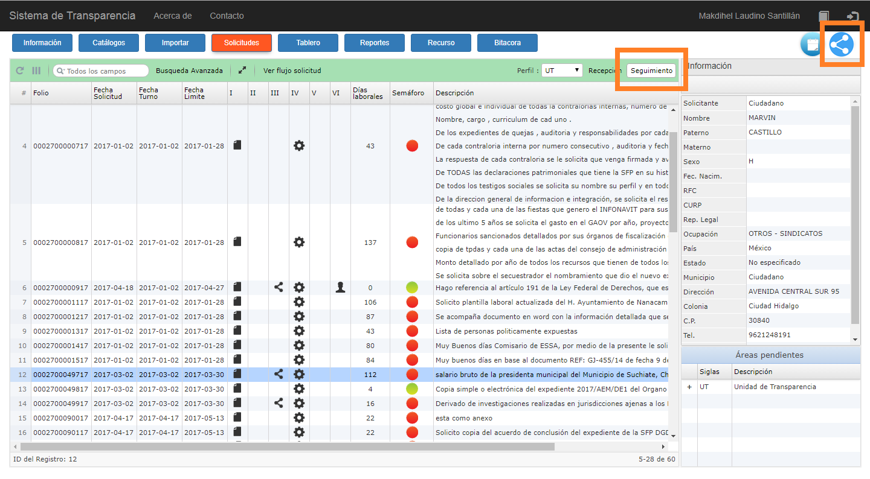

Imagen 53 – Ejemplo de los iconos considerados en la Barra de Acción.

### Seguimiento – Adjuntar archivos al turnar o Returnar

La Barra de acciones, se compone de una serie de iconos, que tienen asignada una función específica, que se activan y desactivan

***Requerimiento2:***

***De igual manera al momento de volver a turnar la solicitud, contar con la opción de ajuntar archivos para poder anexar oficios o comunicados girados por alguna Unidad administrativa.***

***Solución2:***

***Habilitar la opción de adjuntar archivos como oficios y/o comunicados que ayuden a las unidades a solventar la solicitud.***

**Ejemplo de las propuestas de solución.**

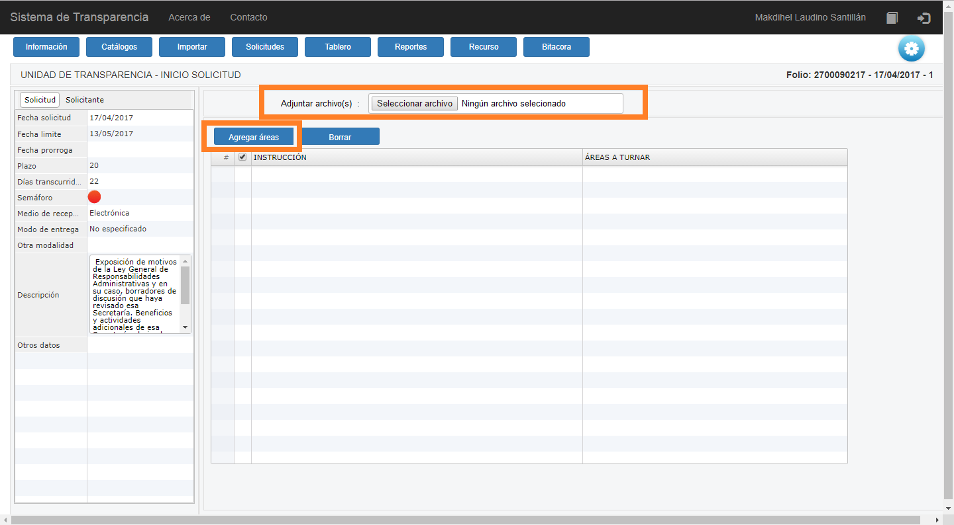

Imagen 54 – Ejemplo de los iconos considerados en la Barra de Acción.

### Flujo de la solicitud – Cómo las unidades administrativas pueden consultar la respuesta emitida.

El Diagrama del flujo de la solicitud, representa gráficamente los pasos cronológicos de las acciones que ha pasado la solicitud por el proceso de atención.

***Requerimiento:***

***Una vez que la Unidad administrativa atendió la solicitud y fue enviada la respuesta al personal de la DGT, es necesario que la Unidad administrativa pueda consultar la respuesta enviada a la DGT.***

***Solución:***

***Agregar al diagrama del flujo de información de la solicitud, por cada uno de los pasos cronológicos de la solicitud, que tenga un icono que represente los archivos que adjunto la unidad como soporte documental y otro icono que represente la descripción de la respuesta, y al dar clic sobre cada uno de los iconos muestre el contenido del archivo, así como de la respuesta de la unidad administrativa.***

**Ejemplo de la propuesta de solución.**

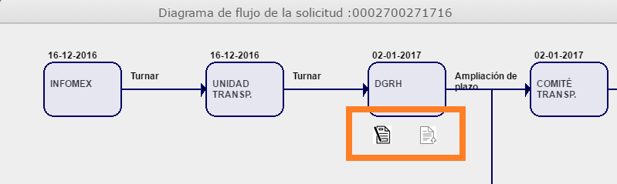

Imagen 55 – Ejemplo del icono cuando se trate de una nueva solicitud.

***Al dar clic sobre el icono de la respuesta presenta un recuadro con la redacción de la Unidad administrativa donde se muestra como fundó y motivó su contestación.***

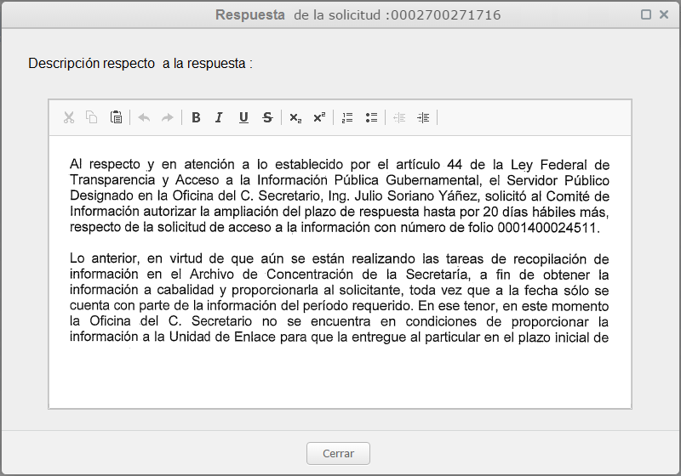

Imagen 56 – Ejemplo del detalle del cómo fundó y motivó su respuesta el unidad administrativa.

***Y al dar clic sobre el icono de la imagen del archivo, muestre en otra pestaña el contenido del archivo que adjunto.***

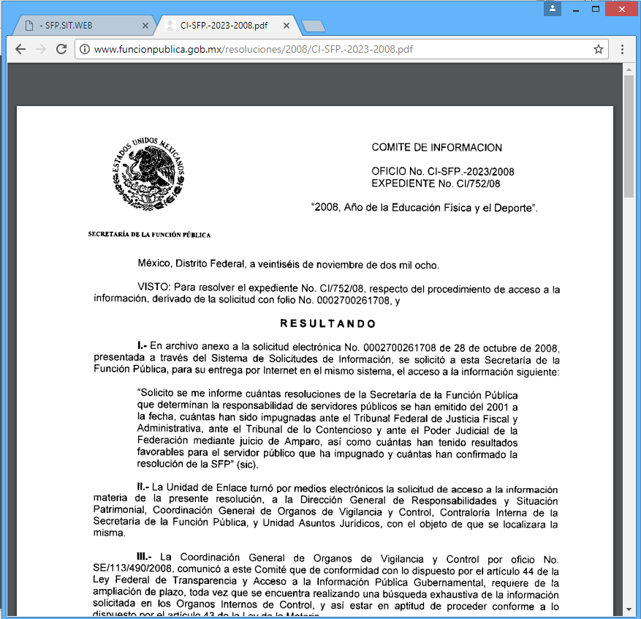

Imagen 57 – Ejemplo del contenido del archivo adjunto.

### Flujo de la solicitud – Cómo la DGT puede atender una solicitud

***Requerimiento:***

***Si existiera una solicitud está pendiente de contestar y el responsable del proceso de atención de la SDGT, no se encuentra, o está de vacaciones, etc. Que exista una figura (titular de la DGT) que pueda continuar con la atención temporal. Y posteriormente el responsable del flujo de la solicitud, retome el proceso.***

***Solución:***

***El personal de la DGT podrá tomar la función temporal del responsable de la SDGT, aunque el usuario de la SDGT fuera el responsable de la atención completa de la solicitud, en el SIT quedaría registrado quien en ese momento continuo con el proceso de atención a la solicitud.***

### Búsqueda avanzada – incluir más opciones para buscar

***Requerimiento:***

***Se requiere localizar cualquier solicitud en todo el universo de información del SIT.***

***Solución:***

***Adicionar filtros a la búsqueda avanzada como son: Opción de Tipo de respuesta, tipo solicitante, nombre de solicitante, usuario,*** ***perfil, tipo de determinación, modo de entrega y semáforo.***

**Ejemplo de la propuesta de solución.**

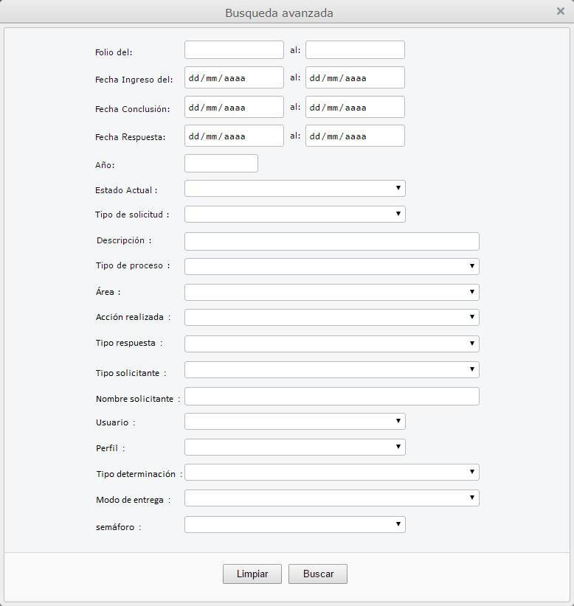

Imagen 59 – Módulo de Solicitudes – Ejemplo de las opciones adicionales a la Búsqueda avanzada.

A continuación se explica cada uno de los filtros considerados de la Búsqueda Avanzada:

|  |  |
| --- | --- |
| **Folio del … al …** | Señalar el rango de número de folios a buscar.  Indicando folio inicial y folio final. |
| **Fecha Ingreso del … al …** | Rango de Fechas en la cual se ingresó la solicitud.  Indicar la Fecha de Ingreso inicial y fecha de Ingreso final. |
| **Fecha conclusión** | Rango de Fechas de conclusión que presenta la solicitud en el proceso de seguimiento. |
| **Fecha respuesta** | Rango de fechas indicando cuando respondió la Unidad Administrativa la solicitud en el proceso de seguimiento. |
| **Año** | Filtrar por año, en base a la Fecha de la Solicitud |
| **Estado actual** | Muestra la lista situaciones por la cual pasa la solicitud durante el proceso de seguimiento.   * En Proceso * Concluido |
| **Tipo de Solicitud** | Este apartado es para seleccionar si se trata de:   * Solicitud de Acceso a la Información.   Solicitud de protección de Datos Personales   * Derechos ARCO – Acceso * Derechos ARCO – Rectificación * Derechos ARCO – Cancelación * Derechos ARCO – Oposición |
| **Descripción** | Texto libre en el cual tecleando alguna palabra o juego de palabas de la descripción podemos filtra la búsqueda. |
| **Tipo de Proceso** | * Solicitud * Aclaración * Recurso |
| **Unidad administrativa** | Catálogo de Unidades administrativas |
| **Acción Realizada** | * Turnar * Notificación de Ampliación de Plazo * Conceder Ampliación * Negar Ampliación * Notificación de Prórroga * Conceder Prórroga * Negar Prórroga * Notificación de cambio de solicitud |
| **Tipo de Respuesta** | |  | | --- | | * Pública * Pública a la vista * Aclaración * Incompetencia Parcial * Incompetencia Total * Inexistencia * Reservada * Confidencial * Ampliación de Plazo * Parcialmente Confidencial | | * Parcialmente Reservada * Prórroga | |
| **Tipo de Solicitante** | * Empresa * Ciudadano |
| **Nombre de solicitante** | Texto libre en el cual tecleando alguna palabra o juego de palabas del nombre del solicitante podemos filtra la búsqueda. |
| **Usuario** | Catálogo de Usuarios |
| **Perfil** | * DGT – Dirección General de Transparencia * CT – Comité de Transparencia * UA – Unidad Administrativa |
| **Tipo de Determinación** | * Confirma * Modifica * Revoca |
| **Medio de Entrega** | * Electrónica * Manual |
| **Semáforo** | * Rojo * Amarillo * Verde |

### Envío de Alertas vía correo de las Unidades administrativas.

***Requerimiento:***

***Para dar el seguimiento eficaz a las solicitudes, es necesario que el sistema genere una alerta al personal de la DGT cuando reciban las solicitudes que responden las unidades administrativas, para que pueda continuar con el trámite oportunamente dentro de los plazos establecidos.***

***Solución:***

***Cada vez que la unidad administrativa conteste la solicitud y la turne al personal de la DGT, se genere por cada evento un mensaje vía correo (autorizados y registrados en el SIT) al responsable de la gestión de la solicitud para que dé continuidad al proceso de atención.***

***Nota:***

Para recibir este tipo de mensajes personalizados, es importante mencionar que es responsabilidad del usuario, tener depurado su correo para el funcionamiento correcto de las alertas.

**Ejemplo de la propuesta de solución.**

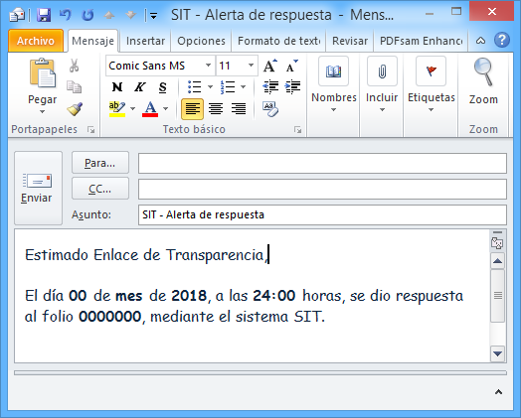

Imagen 60 – Ejemplo de una alerta de respuesta.

### Chat para consultas o dudas rápidas

***Requerimiento:***

***Crear un Chat dentro del SIT, sería de gran utilidad para aclarar dudas de manera rápida que tuvieran las unidades administrativas que no tuvieran algún medio de comunicación (teléfono fijo, celular, etc.).***

***Solución:***

***Definir un método de comunicación simultáneo entre personas, para enviar mensajes de manera rápida y sencilla.***

**Ejemplo de la propuesta de solución.**

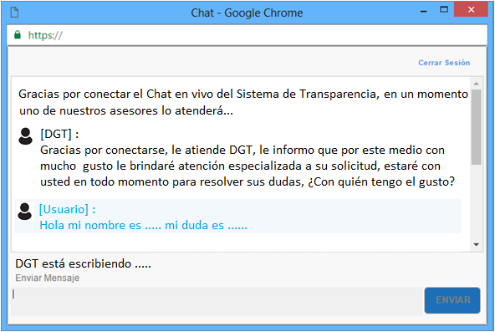

Imagen 61 – Módulo de Solicitudes – Ejemplo de Búsqueda.

## Recurso de Revisión

### Relacionar el recurso de revisión con la solicitud original.

En base recurso de revisión interpuesto, el CT debe relacionar el registro RR con una solicitud que se haya dado de alta en el SIT, para poder conocer los antecedentes e iniciar su registro respectivo, para lo que se requiere una **Consulta por número de folio del recurso de revisión.**

En el módulo de **Recurso**, considerar la opción para consultar el número de folio de la solicitud original para relacionarlo con el movimiento del recurso de revisión interpuesto por el recurrente.

En la siguiente imagen se muestra la opción para realizar la búsqueda por folio.

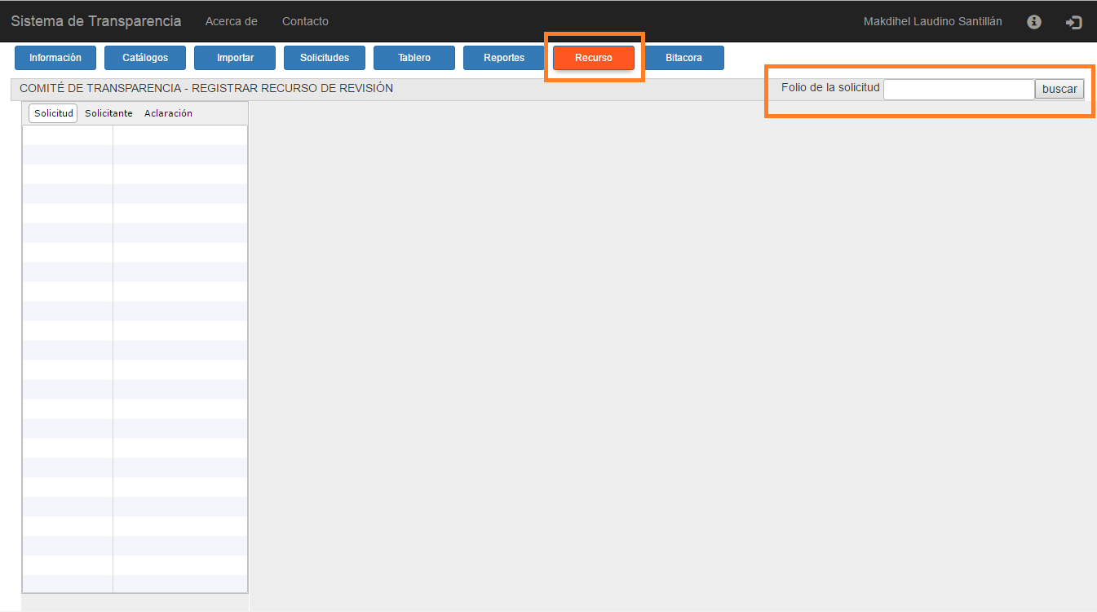

Imagen 62 – Módulo de Recurso – Opción para buscar el Folio origen del recurso de revisión.

En caso de No encontrar información, se indicará con un mensaje.

En caso de Si encontrarla, localiza la solicitud original y presenta la información más relevante de la solicitud, así de cómo la manera que se contestó la solicitud en ese momento.

**Registrar el Recurso de Revisión**

Al relacionar la inconformidad con la solicitud original, tenemos información complementaria que nos ayuda para tener una mayor comprensión del caso y poder sustanciar efectivamente el RR.

Para realizar el registro del recurso de revisión, es necesario identificar los elementos que se tiene considerados por lo que se han resumido en secciones para su mejor entendimiento.

En la siguiente imagen muestra un ejemplo de las secciones consideradas en el módulo de ‘Recurso’.

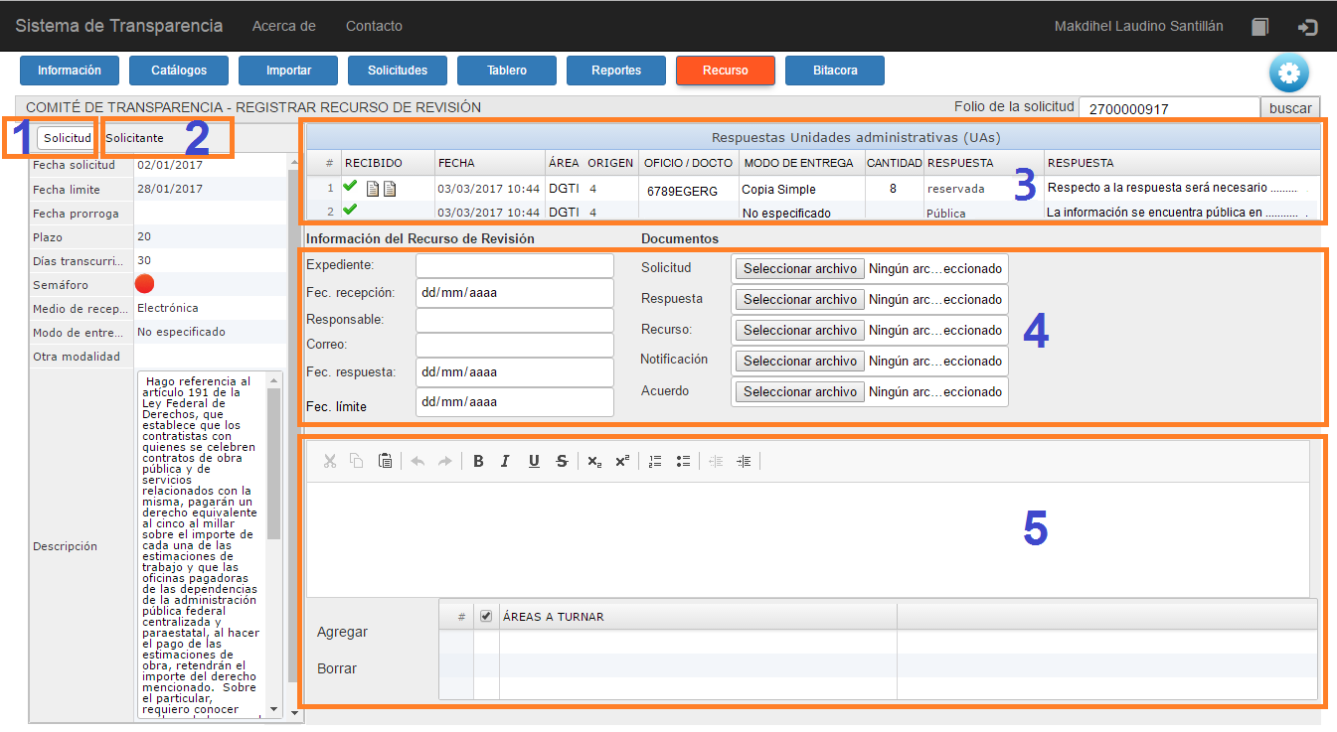

Imagen 63 – Módulo de Recurso – Secciones identificadas para el registro del recurso.

Ejemplo las secciones identificadas:

1. Sección de Solicitud
2. Sección de Solicitante
3. Sección de Respuestas de las Unidades Administrativas
4. Sección de la Información del Recurso de Revisión y Documentos
5. Sección para turnar a las unidades administrativas

Para una mayor comprensión de los elementos considerados en el registro del Recurso de Revisión, a continuación se detalla los componentes por cada sección.

1. **Sección de Solicitud.**

Sección de consulta, donde se especifican algunos datos principales de la solicitud, que a continuación se explica brevemente el significado de cada dato que contiene la sección.

|  |  |
| --- | --- |
| 1. **Anexo** | Muestra el documento a detalle de la solicitud del peticionario (archivo, archivo empaquetado (.zip, .rar), etc. que se anexo a la solicitud. Se presenta siempre y cuando haya tenido un anexo la solicitud original. |
| 1. **Fecha de la Solicitud** | Fecha en que se estableció la solicitud en el PNT. |
| 1. **Fecha Limite** | Fecha que tiene como máximo para realizar la contestación la UA en base a la fecha de solicitud. |
| 1. **Fecha Prorroga** | Muestra la fecha de prórroga, si en su momento se solicitó una ampliación de tiempo. |
| 1. **Plazo** | Total de días hábiles que tiene la UA a partir de la fecha de solicitud. |
| 1. **Días Trascurridos** | Indica el número de días hábiles que han transcurrido posterior a la fecha de recepción (solicitud) hasta la fecha del día de hoy. |
| 1. **Semáforo** | El Semáforo se basa en el plazo máximo que tienen las solicitudes para ser atendidas y nos ayuda a identificar a simple vista en qué grado de vencimiento se encuentra la solicitud para ser atendida.  Representados con los colores establecidos:  Rojo (critico), amarillo (precaución) y verde (aceptable). |
| 1. **Medios de Recepción** | Muestra el medio que se recibirá la información de la solicitud   * Manual * Electrónica |
| 1. **Modo de Entrega** | Muestra la manera que solicito el peticionario para recibir la información solicitada.   * No Especificado * Verbal * Consulta directa * Copia Simple * Copia Certificada * Archivo electrónico * Otro Medio * Entrega por Internet en el PNT * Ninguno |
| 1. **Otra Modalidad** | Texto libre donde se describe otra forma de modalidad de entrega. |
| 1. **Descripción** | Muestra la descripción a detalle de la solicitud que realizo en su momento el peticionario en el PNT, que ayuda al usuario del sistema a determinar la acción que ha de realizar para dar el trámite correspondiente.  O en su caso aparecerá un mensaje indicando que se anexo algún documento con la solicitud. Por ejemplo “**VER ANEXO**”, “**Adjunto petición en archivo Word**”, etc., la descripción del requerimiento de la solicitud, se puede consultar el documento en la sección de la “**Información”.** |
| 1. **Otros Datos** | Texto libre donde se complementa algún dato no asentado anteriormente. |

1. **Sección de Solicitante.**

Sección de consulta, donde se explica brevemente cada valor de los datos personales de solicitante que contiene esta sección.

|  |  |
| --- | --- |
| 1. **Solicitante** | Tipo de solicitante   * Ciudadano o Persona física * Empresa o Persona moral |
| 1. **Nombre** | Espacio solo para el nombre del solicitante |
| 1. **Paterno** | Espacio para el apellido Paterno |
| 1. **Materno** | Espacio para el apellido Materno |
| 1. **Sexo** | Género de la persona ‘M’ se refiere a Mujer y  ‘H’ a Hombre |
| 1. **Fecha de nacimiento** | Fecha del nacimiento del solicitante. |
| 1. **RFC** | El Registro Federal de Contribuyente |
|  |  |
| 1. **CURP** | La Clave Única del Registro de Población |
| 1. **Representante legal** | Nombre completo del Representante Legal, se usa en caso, de que el solicitante no pudiese presentarse por la información solicitada. |
| 1. **Ocupación** | Breve descripción de la ocupación de la persona |
| 1. **País** | Nombre del país del solicitante |
| 1. **Estado** | Nombre de la Entidad Federativa |
| 1. **Municipio/delegación** | Descripción de la alcaldía o municipio |
| 1. **Dirección** | Dirección: calle con número, Unidad habitacional, etc. |
| 1. **Colonia** | Nombre de la colonia |
| 1. **C.P.** | Código Postal correspondiente |
| 1. **Teléfono** | Número telefónico |
| 1. **Email** | Correo electrónico personal del solicitante |

Tiene mucho significado conocer cómo se atendió la solicitud, respecto a las respuestas emitidas por las unidades administrativas, por lo que es necesario visualizar las respuestas por cada unidad, así como consultar los documentos que se utilizaron como soporte documental y que respaldaron la contestación.

1. **Sección de Respuestas de las Unidades Administrativas.**

Sección de consulta, de la cual se detalla cada dato que contiene la sección de respuestas de las unidades administrativas.

|  |  |
| --- | --- |
| 1. **Recibido** | Muestra la situación actual de la atención realizada por la unidad administrativa.  **Si** ya contesto la UA.  Muestra un icono de una paloma, indicando que ya se atendió;  Presenta un icono de un documento, indicando si la unidad administrativa anexo un documento con la respuesta fundada y motivada.  **No** ha contestado.   * Solo se identifica con la leyenda de ‘Pendiente’. |
| 1. **Fecha** | Fecha y hora de la respuesta de la unidad administrativa. |
| 1. **Unidad administrativa Origen** | Siglas de la unidad administrativa de la respuesta. |
| 1. **Oficio /Docto** | Se agrega el número del oficio o documento, en el cual la UA funda y motiva la respuesta. |
| 1. **Modo de Entrega** | Muestra la manera de recibir la información de la solicitud   * No Especificado * Verbal * Consulta directa * Copia Simple * Copia Certificada * Archivo electrónico * Otro Medio * Entrega por Internet en el PNT * Ninguno |
| 1. **Cantidad** | Valor numérico que representa la cantidad de hojas a entregar |
| 1. **Respuesta** | Descripción con la contestación de la unidad administrativa en base al catálogo de respuestas. |
| 1. **Respuesta** | Espacio o texto libre donde la unidad administrativa describe, si puede aportar o no elementos para la atención del recurso de revisión interpuesto. |

Una vez comprendido los antecedentes de la solicitud original, se inicia con el registro del recurso de revisión, tomando como referencia el documento **‘Notificación de la Admisión’** para obtener los datos necesarios para el alta del recurso.

1. **Sección de la Información del Recurso de Revisión y Documentos.**

Sección de captura de datos.

Se describe brevemente los valores que se requiere capturar en referencia al documento “Notificación de la Admisión” (documento obtenido del SIGEMI).

|  |  |
| --- | --- |
| 1. **Expediente** | El número de expediente del apartado ‘Información del Recurso de Revisión’. |
| 1. **Fecha de recepción** | Fecha de la recepción del apartado ‘Información del Recurso de Revisión’. |
| 1. **Responsable** | Nombre del responsable que gestiona el recurso de revisión dentro de la SFP. |
| 1. **Correo** | Correo electrónico del responsable que gestiona el recurso de revisión dentro de la SFP. |
| 1. **Fecha de Respuesta** | Fecha de la respuesta del apartado ‘Información del Recurso de Revisión’ indicado como fecha de envío. |
| 1. **Fecha límite del RR** | Fecha del límite que se tiene para resolver el RR. |

**Adjunta Documentos**

Sección para adjuntar archivos.

Elementos destinados para adjuntar los archivos correspondientes y son obtenidos de la descarga del SIGEMI.

|  |  |
| --- | --- |
| 1. **Solicitud** | Permite adjuntar el (los) archivo(s) de la documentación de la solicitud. |
| 1. **Respuesta** | Permite adjuntar el (los) archivo(s) de la documentación de la respuesta. |
| 1. **Recurso** | Permite adjuntar el (los) archivo(s) de la documentación del recurso. |
| 1. **Notificación** | Permite adjuntar el (los) archivo(s) de la Notificación de la admisión. |
| 1. **Acuerdo** | Permite adjuntar el (los) archivo(s) de otros elementos a someter en el acuerdo de admisión. |

***Nota***

***Es importante mencionar que para adjuntar archivos formato .pdf (de preferencia se debe de escanear como texto y NO como imagen).***

Al terminar de con el registro del recurso de revisión, el CT redacta comentarios respecto a la atención el recurso y turna a las unidades administrativas de dar seguimiento al recurso.

1. **Sección para turnar a las unidades administrativas.**

A continuación se explica brevemente el significado de cada dato que se captura en esta sección.

|  |  |
| --- | --- |
| 1. **Barra para el formato de texto** | Diferentes opciones para dar un nuevo formato de texto al  que tiene como omisión. Modificar el tipo de letra, letra cursiva, letra con negritas, etc. |
| 1. **Texto libre** | Texto libre donde el Comité de Transparencia indica a las unidades administrativas que aporten elementos suficientes para la sustanciar la petición donde la funde y motive la respuesta. |
| 1. **Unidad administrativas a turnar** | Espacio destinado para elegir a las unidades administrativas que puedan aportar elementos para la atención en el proceso del recurso de revisión interpuesto.   * **Agregar**   Presenta una relación con las Unidades Administrativas de la SFP y Órganos Internos de Control de la APF, de manera que el CT pueda elegir a la(s) Unidad(es) responsable(s).   * **Borrar**   Permite borrar Unidades administrativas que haya asignado para turnar la solicitud. |

Una vez terminado el registro del recurso de revisión, se guarda el movimiento.

**Proyecto de Alegatos**

El CT analiza si requiere información de la unidad administrativa involucrada para atender la solicitud, para la elaboración del proyecto de alegatos y/o integrar la documentación necesaria para la sustanciación del recurso de revisión.

En caso que no requerir información de las UA’s, podrá integra y elaborar el proyecto de alegatos y/o integrar la documentación necesaria para sustanciar el RR.

***Nota:***

***Consultar la sección. Integra y elabora Proyecto de Alegatos***

**CT turna a las UA’s para Proyecto de Alegatos**

En caso que requiera información de la(s) UA(s), turna el mismo día el recurso de revisión a la unidad administrativas que participaron en el momento en la atención a la solicitud y/o turnar a nuevas unidad administrativas que pudieran aportar argumentos suficientes para la elaboración del proyecto de alegatos.

1. **Sección donde se turna a las unidades administrativas.**

A continuación se explica brevemente el significado de cada dato que se captura en esta sección.

|  |  |
| --- | --- |
| 1. **Texto libre** | Texto libre donde el Comité de Transparencia indica a las unidades administrativas que aporten elementos suficientes para la sustanciar la petición donde la funde y motive la respuesta. |
| 1. **Unidad administrativa a turnar** | Espacio destinado para elegir a las unidades administrativas que puedan aportar elementos para la atención en el proceso del recurso de revisión interpuesto.   * **Agregar**   Presenta una relación con las Unidades Administrativas de la SFP y Órganos Internos de Control de la APF, de manera que el CT pueda elegir a la(s) Unidad(es) responsable(s).   * **Borrar**   Permite borrar Unidades administrativas que haya asignado para turnar la solicitud. |

Una vez terminado el registro del recurso de revisión, se guarda el movimiento.

**La UA’s atienden el recurso de revisión.**

Una vez que se turna el recurso de revisión para dar trámite a la petición, la Unidad Administrativa debe de localizar la solicitud que tiene un recurso de revisión para ser atendido.

En la bandeja de entrada del módulo de Solicitudes, debe de consultar las solicitudes de RR, identificadas con el logo .

De la misma manera se consultan el **Alegatos, Requerimiento de Información Adicional, Cita de Audiencia y Documento Adicional al desahogo de Audiencia**.

En la siguiente imagen se muestra un ejemplo de la bandeja de solicitudes.

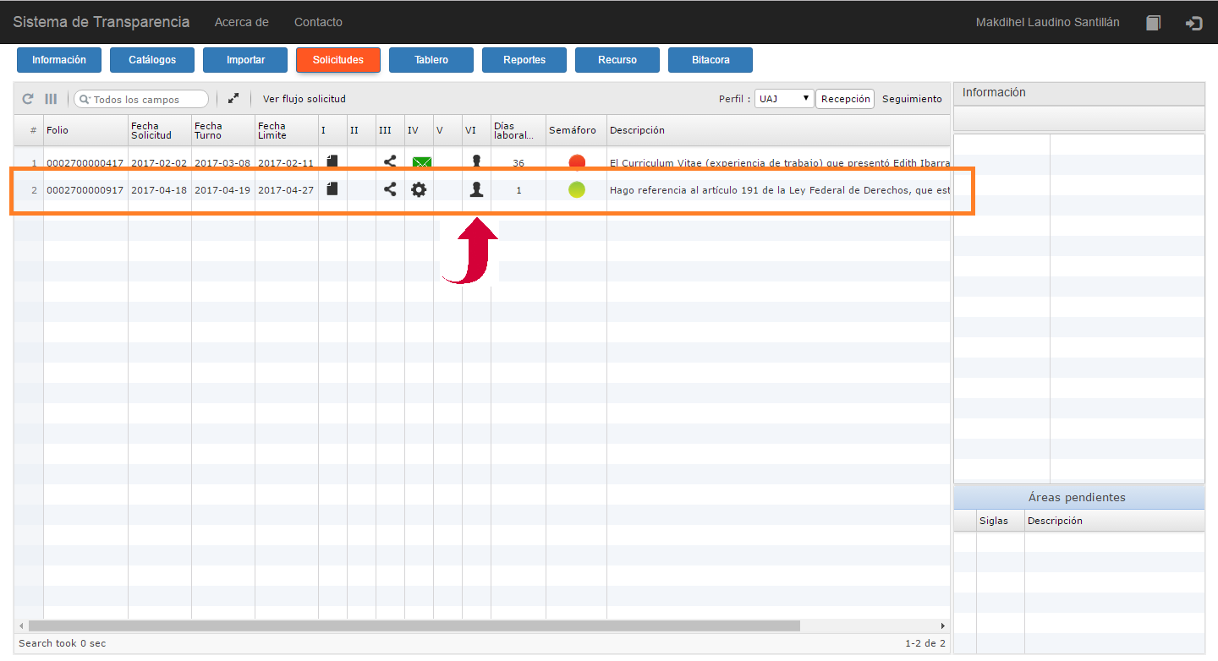

Imagen 64 – Módulo de Solicitudes – Ejemplo de solicitudes con recurso de revisión.

Una vez localizada, se accede a la solicitud para analizar la petición.

Si se tiene los argumentos suficientes para sustanciar el recurso de revisión, nuevamente accede a la solicitud para su atención.

Como se muestra en el siguiente ejemplo.

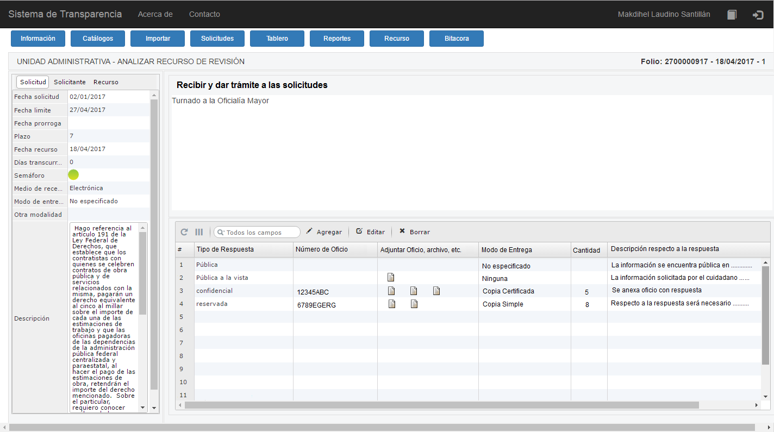

Imagen 65 – Módulo de Recurso – Responder el recurso de revisión.

Al poder ser el tipo de respuesta múltiple, se debe de contar con una opción para que se pueda **Agregar** diferentes tipos de respuesta, así como complementar ciertos datos que acompañan a la respuesta, como el número de oficio o número de documento donde funda y motiva la respuesta, adjuntar variedad de archivos como soporte documental, especificar por cada respuesta el modo de cómo se entrega la información, así como indicar la cantidad de hojas a entregar y por último una descripción que complemente los datos anteriores.

Duda a la DGT - Para la Reserva y Parcialmente reservada, se pedirían los mismos datos que para SAI

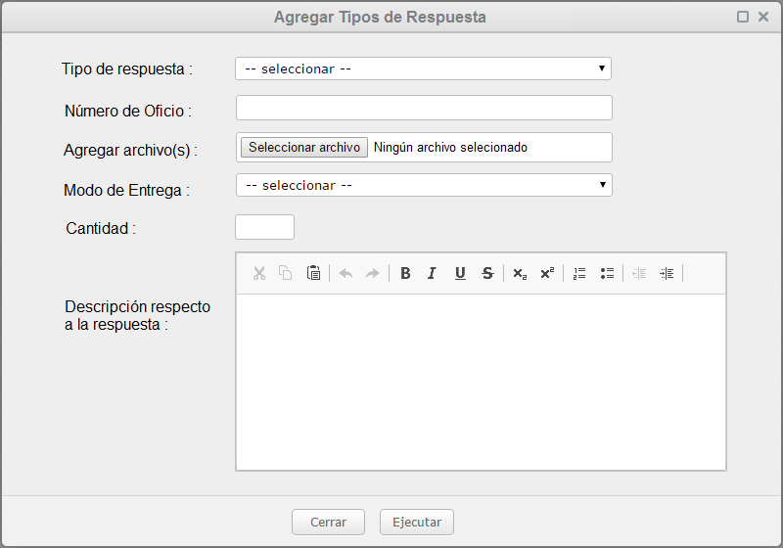

*Imagen 66 – Módulo de Recurso – Agregar los Tipos de Respuesta.*

A continuación se explica brevemente los datos utilizados en la contestación de la UA.

|  |  |  |
| --- | --- | --- |
| 1. **Lista de acción a realizar** | Elegir la acción que se debe de realizar.   * Publica * Incompetencia total * Inexistencia de información * Parcialmente reservada* * Parcialmente confidencial * Reservada* * Confidencial * RIA**   ***Nota:***  ** Para la Reservada y Parcialmente Reservada la captura es diferente  ** Para mayor información acerca de Solicitar un RIA, consultar la sección. *Solicitud de Requerimiento de Información Adicional – RIA.* |  |
| 1. **Respuesta / Oficio** | Se agrega el número de la respuesta u oficio, en el cual la UA funda y motiva la respuesta. |  |
| 1. **Anexar Respuesta / Oficio** | Permite adjuntar archivos como soporte de la contestación de la solicitud  Para adjuntar archivos formato .pdf (se debe de escanear como texto y NO como imagen). |  |
| 1. **Modo de Entrega (en su caso)** | Muestra la manera de recibir la información de la solicitud.   * No Especificado * Verbal * Consulta directa * Copia Simple * Copia Certificada * Archivo electrónico * Otro Medio * Entrega por Internet en el PNT * Ninguno |  |
| 1. **Barra para el formato de texto** | Opciones para dar un formato de texto. Como son: Modificar el tipo de letra, letra cursiva, letra con negritas, etc. |  |
| 1. **Texto libre** | Texto libre donde la unidad administrativa determine la respuesta de la información solicitada donde funde y motive las razones. |  |

Tener la opción de actualizar tanto las respuestas, como los datos complementarios, antes de ser enviadas y también la opción para eliminar un tipo de respuesta que no corresponda.

Al término de capturar las respuestas, guardar los movimientos.

**El CT valida argumentos para etapas del recurso de revisión**

La validación que realiza el CT de las contestaciones hechas por las UA’s, en las diferentes etapas del recurso de revisión, como son: elaboración de alegatos, requerimiento, Requerimiento de Información adicional y Documento Adicional al Desahogo de Audiencia.

En esta sección están consideradas las etapas de **Alegatos, Requerimiento de Información Adicional, Cita de Audiencia y Documento Adicional al desahogo de Audiencia**.

Seguirá el mismo procedimiento como se muestra en el siguiente ejemplo.

Cada una de las Unidades Administrativa aportaran la información requerida para el RR, el CT puede visualizar todas las respuestas enviadas por las unidades y analizar cada una de ellas.

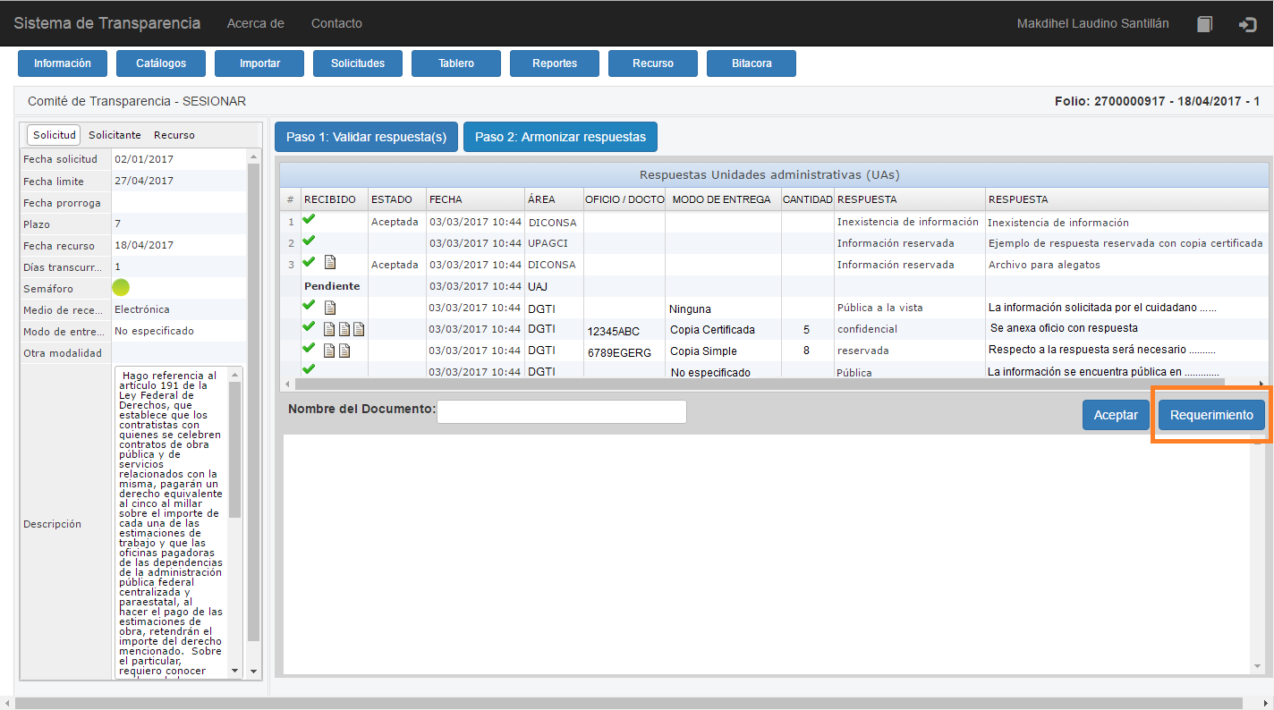

Imagen 67 – Módulo de Recurso – Analiza las respuestas de las Unidades Administrativas.

Si al momento de validar la respuesta, el CT considera necesario hacer una sugerencia, el comité solicita un **requerimiento** para complementar la respuesta de la UA.

**El CT solicita un requerimiento.**

Al solicitar el requerimiento describe la sugerencia y turna nuevamente a la unidad administrativa responsable.

Como se muestra en el siguiente ejemplo.

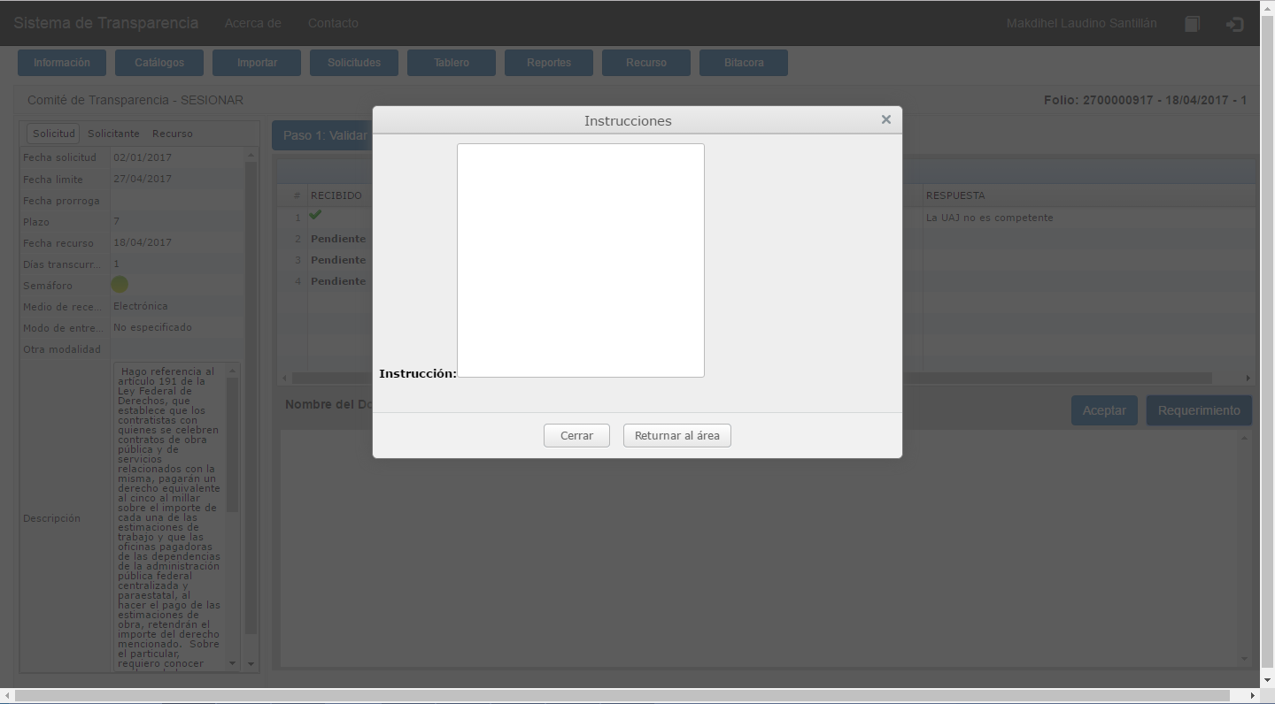

Imagen 68 – Módulo de Solicitudes – Indica el nuevo requerimiento y lo turna a la UA.

A continuación se explica brevemente los datos para el nuevo requerimiento**.**

|  |  |
| --- | --- |
| 1. **Instrucción** | Describe de qué se trata el nuevo requerimiento. |
| 1. **Returnar a la unidad administrativa** | Espacio destinado para elegir a las unidades administrativas que puedan aportar elementos para la atención del recurso de revisión interpuesto.   * **Agregar**   Presenta una relación con las Unidades Administrativas de la SFP y Órganos Internos de Control de la APF, de manera que el CT pueda elegir a la(s) Unidad(es) responsable(s).   * **Borrar**   Permite borrar Unidades administrativas que haya asignado para turnar la solicitud. |

**La UA aporta argumentos para el requerimiento.**

Para contestar el nuevo **Requerimiento**, la Unidad administrativa por medio de la bandeja de entrada del módulo de Solicitudes, localiza el nuevo requerimiento del recurso de revisión solicitado por el CT, que requiere de su atención. Identificado con el logo.

La unidad administrativa contesta el nuevo requerimiento, en base a la sugerencia del comité de transparencia.

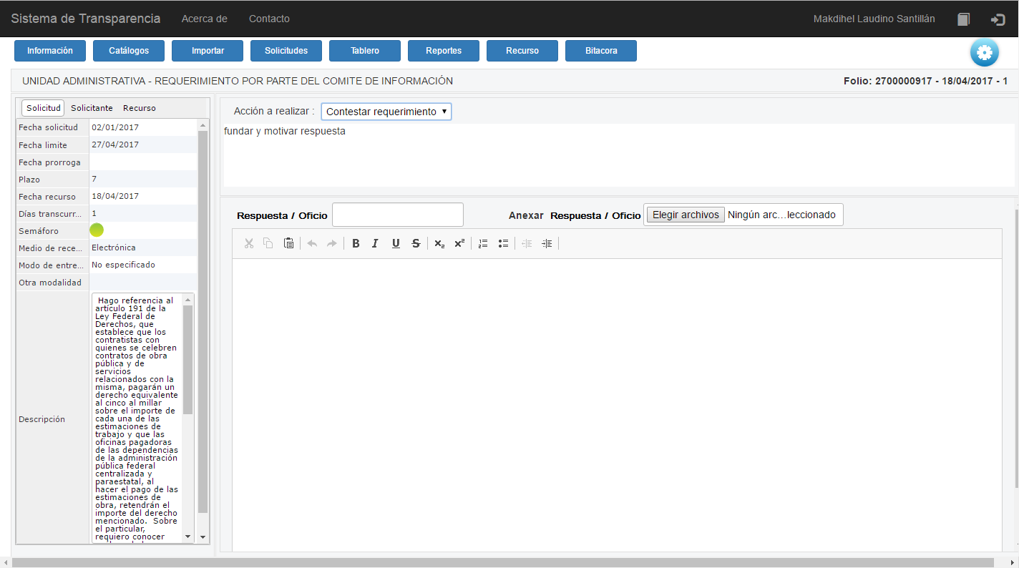

Imagen 69 – Módulo de Solicitudes – Contesta la UA el nuevo requerimiento.

Se selecciona la respuesta para el requerimiento, en su caso, se agrega el número de la respuesta u oficio, en su caso, se anexa(n) los archivos que sirven de soporte documental, en su caso, el modo de entrega de la información al peticionario y complementa texto libre para soportar la respuesta.

Después de haber acabado con el proceso del nuevo requerimiento, guarda el movimiento, para concluir con el registro.

El CT recibe la respuesta al requerimiento solicitado a la(s) UA(s), considerando que la sugerencia afecte en los argumentos de la respuesta.

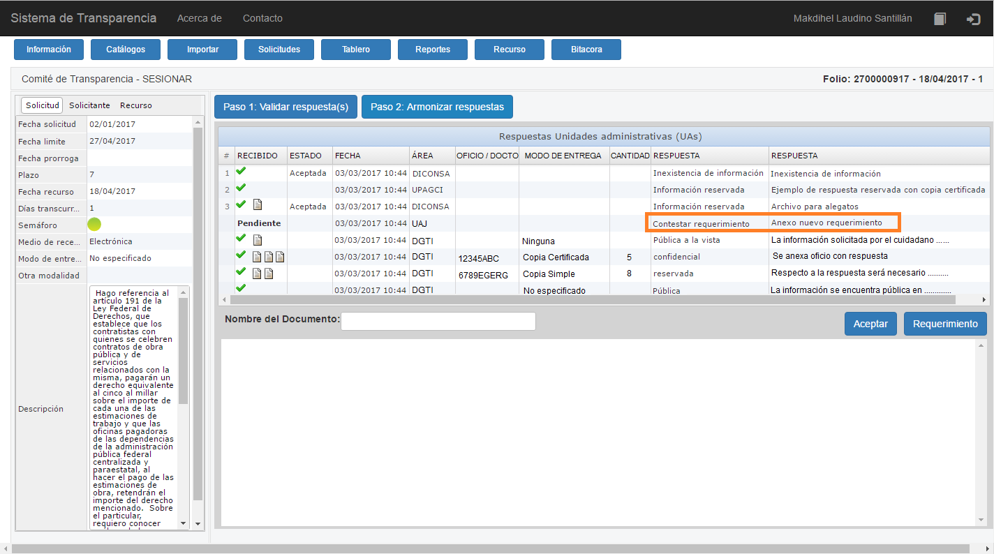

Imagen 70 – Módulo de Recurso – Valida respuestas de las UA´s.

El Comité tratará de validar y aceptar todas las respuestas de las unidades, así como los requerimientos solicitados.

Si la solicitud esta por vencer y la(s) UA(s) no ha(n) contestado, la DGT tendrá la facultad para determinar si se puede contestar la solicitud a tiempo.

**Integra y elabora Proyecto de Alegatos**

Una vez aceptadas las respuestas de las unidades o se determina contestar la petición, está en posibilidad de integrar y elaborar el proyecto de alegatos y/o anexar la documentación necesaria para la sustanciar el recurso de revisión.

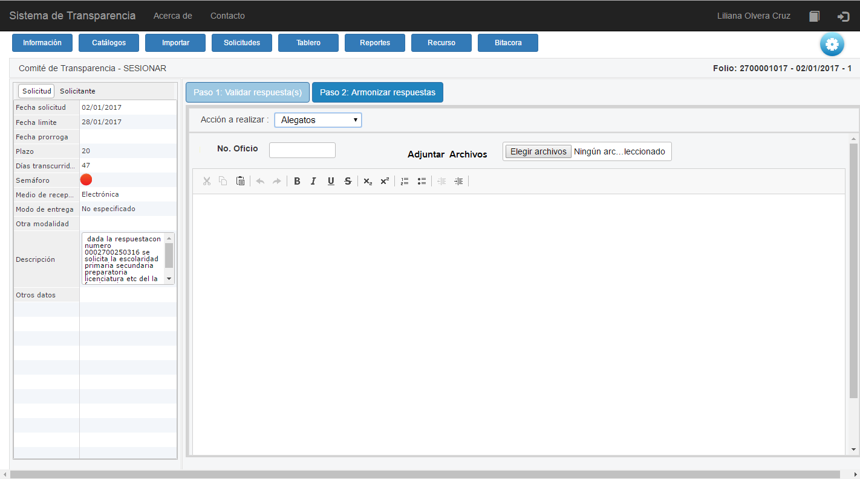

Imagen 71 – Módulo de Recurso – Captura los documentos del proyecto de alegatos.

Adjunta la elaboración del proyecto de alegatos y/o anexa la documentación necesaria para la sustanciar el recurso de revisión.

Después de haber acabado con el proceso del proyecto de alegatos, guarda el movimiento para concluir con el registro.

Simultáneamente se envía el movimiento con la documentación del proyecto de alegatos a la UT, para que se notifique al INAI y en su caso al peticionario de un alcance o modificación de respuesta.

Terminar el cilo del RR

De igual forma durante la las etapas de gestión del RR, la UA y/o el CT, necesitan localizar el RR del cual han solicitado un Requerimiento de Información Adicional (RIA) y/o una Cita de Audiencia, etc., por lo que también se necesita una **Consulta del número de folio de la solicitud durante el proceso de atención de un recurso de revisión.**

### **Solicitud de Requerimiento de Información Adicional – RIA**

Si los detalles proporcionados para atender el recurso de revisión resultan insuficientes, incompletos o erróneos, la Unidad de Transparencia, por sí o previa solicitud de la unidad administrativa a la que se hubiera turnado la solicitud, formulará una solicitud de **Requerimiento de Información Adicional** **(RIA)** al solicitante.

La UT, solicita al INAI, el **Requerimiento de Información Adicional** necesario donde se funda y motiva la solicitud del RIA. Se notifica al INAI y al Solicitante para tal efecto.

En su caso el INAI notifica a la UT de la petición de un requerimiento de información Adicional (RIA) para sustanciar un RR.

El UT envía a la UA competente del aviso de la notificación del RIA, adjuntando el requerimiento de información solicitado

La UA consulta el requerimiento de información RIA y continúa con la solución al RR.

**El CT registra el RIA**

La UT turna el movimiento del RIA al CT, éste consulta el número de folio del recurso de revisión.

***Nota:***

Para mayor información acerca de consultar un folio de recurso de revisión, consultar la sección. *Consulta del número de folio que tiene un recurso de revisión*

Después de consultar el folio se presenta la consulta del recurso de revisión para continuar con las fases y registrar el RIA.

En la siguiente imagen se muestra un ejemplo de la pantalla de captura para aportar los elementos suficientes el RIA.

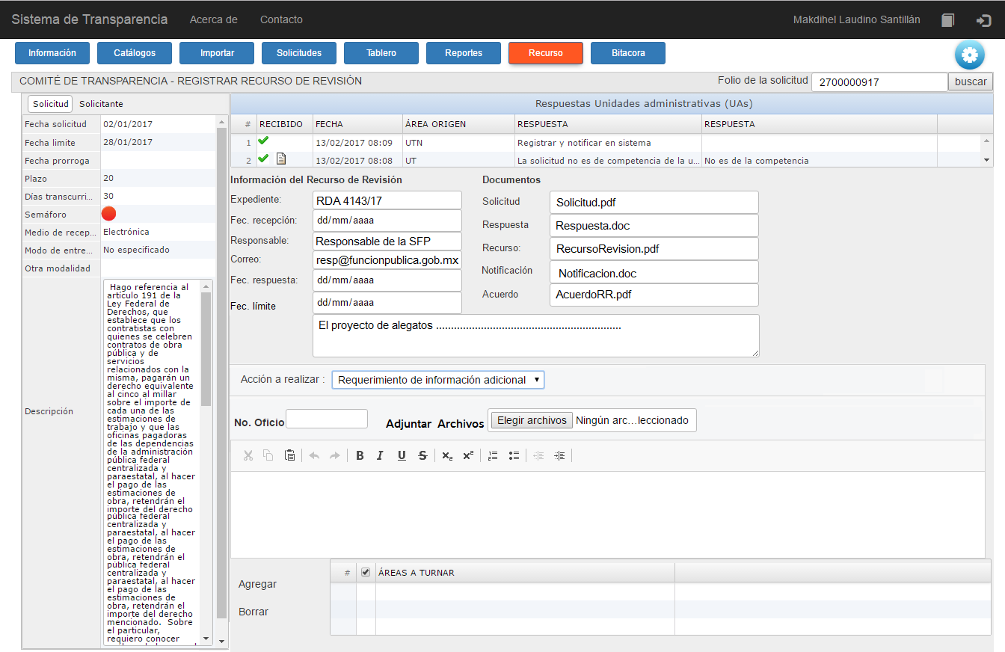

Imagen 72 – Módulo de Recurso – Registra el RIA.

***Nota:***

Para mayor información acerca de los elementos considerados en el registro del recurso de revisión, consultar la sección *Conocer los elementos necesarios para registrar las fases de un Recurso de Revisión*

Se selecciona el movimiento de ‘Requerimiento de Información Adicional’, se agrega el número de oficio o notificación, se anexa(n) anexa los documentos que recibe la notificación del RIA y complementa texto libre donde el Comité de Transparencia indica que aporten elementos suficientes para la sustanciar la petición donde se funde y motive el RIA y turna a las unidades administrativas que puedan aportar elementos para la atención del RIA.

Después de haber acabado con el proceso del RIA, oprimir la opción **Guardar**, para concluir con el registro de los nuevos elementos.

##### **UA responde RIA**

Una vez que el CT, turna el nuevo **Requerimiento de Información Adicional RIA** del recurso de revisión a las unidades administrativas, para que aportar elementos suficientes para atender la petición, las unidades tendrán un plazo de tiempo para cumplir con los argumentos necesarios.

La Unidad Administrativa localiza la solicitud que solicita un RIA de un recurso de revisión. Consulta la petición en la bandeja de entrada del módulo de Solicitudes, identificado con el logo.

***Nota:***

Para mayor información acerca de consultar un folio de recurso de revisión, consultar la sección. *Consulta del número de solicitud durante el proceso de un recurso de revisión*

La UA’s consulta lo solicitado en el RIA, en base a lo indicado por el CT.

Un vez que la UA tiene los elementos solicitados por el CT, elige la solicitud para su atención.

En la siguiente imagen se muestra un ejemplo de la pantalla de captura para analizar el requerimiento de información adicional - RIA. Con las opciones que tiene la Unidad Administrativa para contestar.

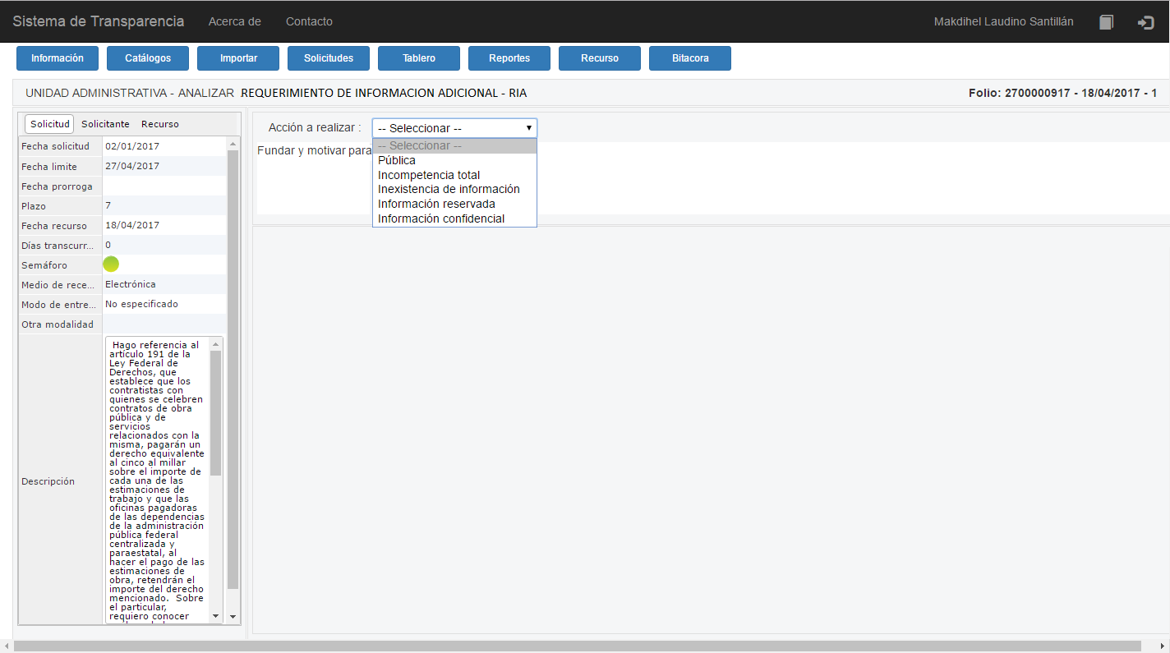

Imagen 73 – Módulo de Solicitudes – Selección de respuesta.

Una vez elegida la acción a realizar o respuesta, se presentan opciones a capturar para complementar y soportar la respuesta.

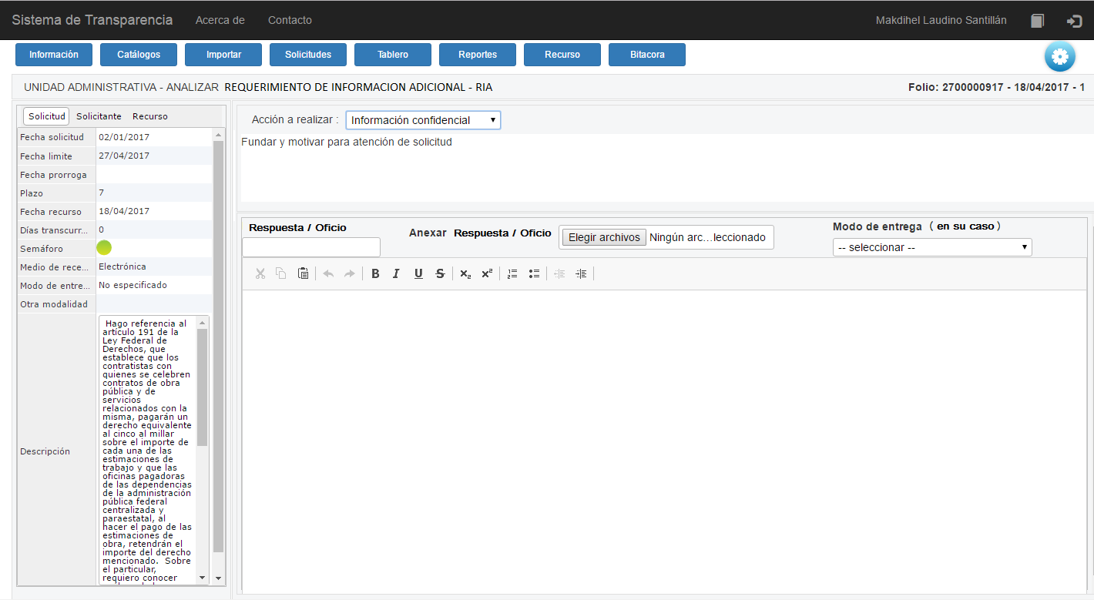

Imagen 74 – Módulo de Solicitudes – Inicia captura de RIA.

Se selecciona la respuesta para el requerimiento, en su caso, se agrega el número de la respuesta u oficio, en su caso, se anexa(n) los archivos que sirven de soporte documental, en su caso, el modo de entrega de la información al peticionario y complementa texto libre para soportar la respuesta.

Después de terminar con el proceso de RIA, guarde los datos para a concluir con el registro de los nuevos elementos.

El CT valida los argumentos hechos por las UA’s por medio del proceso

***Nota:***

Para mayor información de la manera que valida el CT los argumentos de las UA’s, consultar la sección. El CT valida argumentos para fases del recurso de revisión

Y automáticamente se envía el movimiento con la documentación del RIA al UT, para que se notifique al INAI y en su caso al peticionario.

##### **Solicitud de Cita a Audiencia**

En su caso el INAI notifica a la UT de la determinación de solicitar una Cita de Audiencia (el lugar, fecha y hora para la celebración de la audiencia) para ofrecer pruebas las que, en su caso, se admitirán y desahogarán en dicha audiencia.

Duda DGT. La UT como recibe la Cita de Audiencia. Viene adjunto el lugar, fecha y hora para la celebración de la audiencia.

Si llega como registro (Importar) (si llega como RIA).

La UT turna a las UA´s. Copia turno al CT?

##### **El CT registra la Cita a Audiencia**

La UT turna el movimiento de la cita al CT y consulta el número de folio del RR.

***Nota:***

Para mayor información acerca de consultar un folio de recurso de revisión, consultar la sección. *Consulta del número de folio que tiene un recurso de revisión*

Después de consultar el folio se presenta la consulta del recurso de revisión para continuar con las fases y registrar la Cita.

En la siguiente imagen se muestra un ejemplo de la pantalla de captura para aportar los elementos suficientes para la Cita.

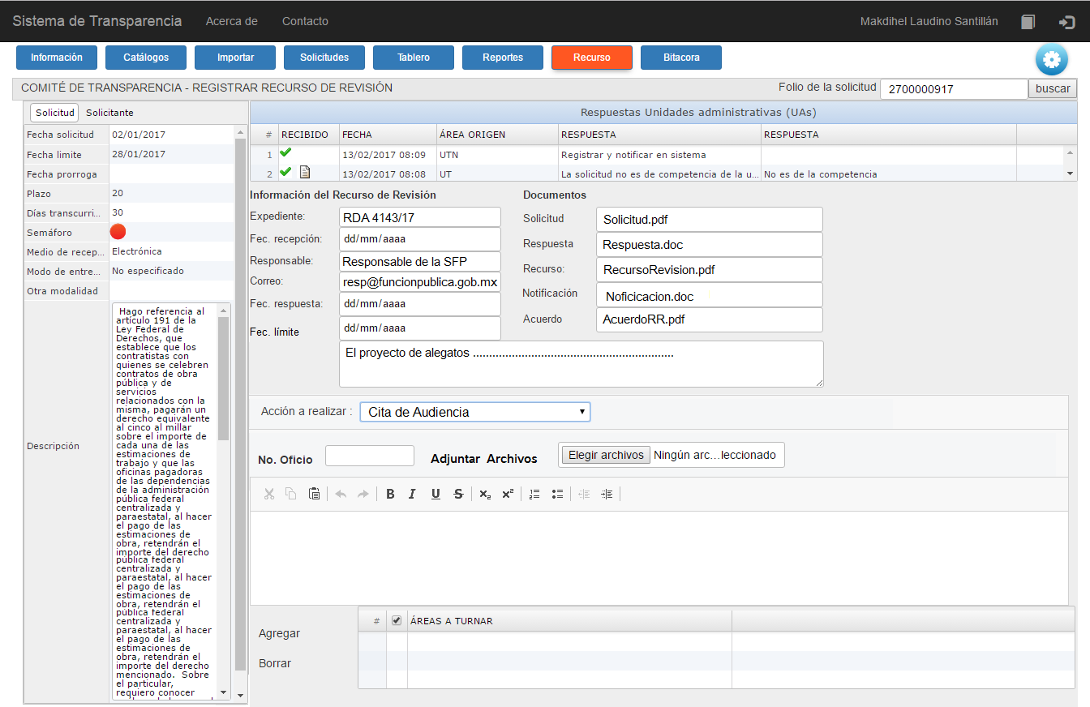

Imagen 75 – Módulo de Recurso – Registra la Cita de Audiencia.

***Nota:***

Para mayor información acerca de los elementos considerados en el registro del recurso de revisión, consultar la sección *Conocer los elementos necesarios para registrar las fases de un Recurso de Revisión*

Se selecciona el movimiento de ‘Cita de Audiencia’, se agrega el número de oficio o notificación, se anexa(n) anexa los documentos de comunicación de la Cita y complementa texto libre donde el Comité de Transparencia indica la Cita en el INAI y turna a las unidades administrativas para la atención de la Cita en el Instituto.

Después de haber acabado con el proceso de la Cita, oprimir la opción **Guardar**, para concluir con el registro.

##### **UA Acepta la Cita de Audiencia**

Una vez que el CT, turna la nueva **Cita de Audiencia** del recurso de revisión a las unidades administrativas, para que asistan a la solicitud del INAI, las unidades tendrán un plazo de tiempo para cumplir con el proceso.

La Unidad Administrativa localiza la solicitud que solicita la Cita de un recurso de revisión. Consulta la petición en la bandeja de entrada del módulo de Solicitudes, identificado con el logo .

***Nota:***

Para mayor información acerca de consultar un folio de recurso de revisión, consultar la sección. *Consulta del número de solicitud durante el proceso de un recurso de revisión*

La UA’s consulta lo solicitado en la Cita, en base a lo indicado por el CT.

Un vez que la UA tiene los elementos que presentara en la cita, elige la solicitud para su atención.

En la siguiente imagen se muestra un ejemplo de la pantalla para asentar los elementos que asentará en la Cita. Con las opciones que tiene la Unidad Administrativa para contestar.

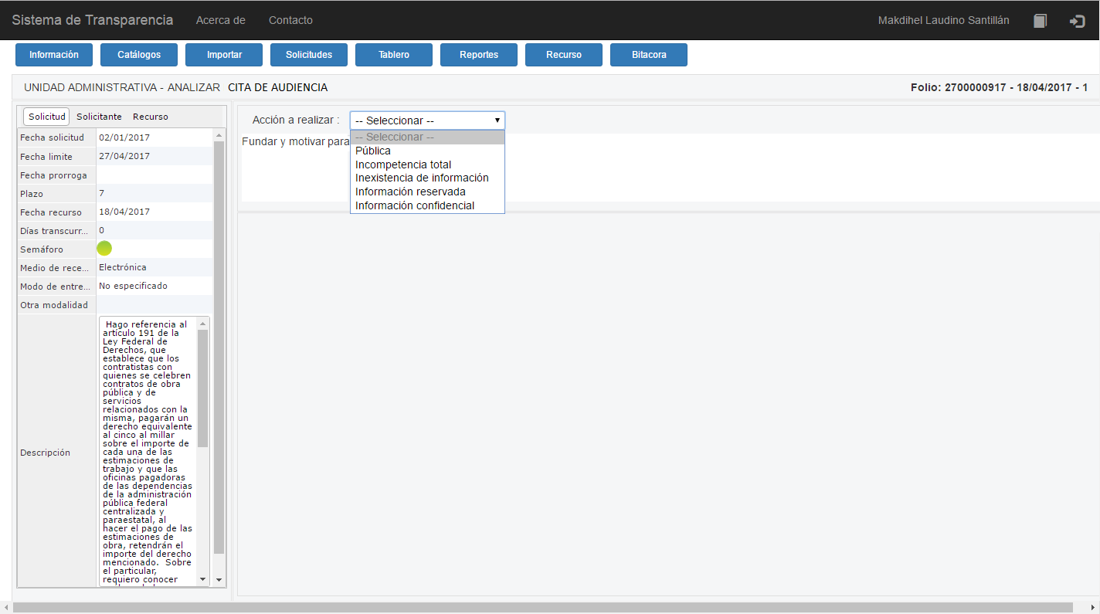

Imagen 76– Módulo de Solicitudes – Selección de respuesta.

Una vez elegida la acción a realizar o respuesta, se presentan opciones a capturar para complementar y soportar la respuesta.

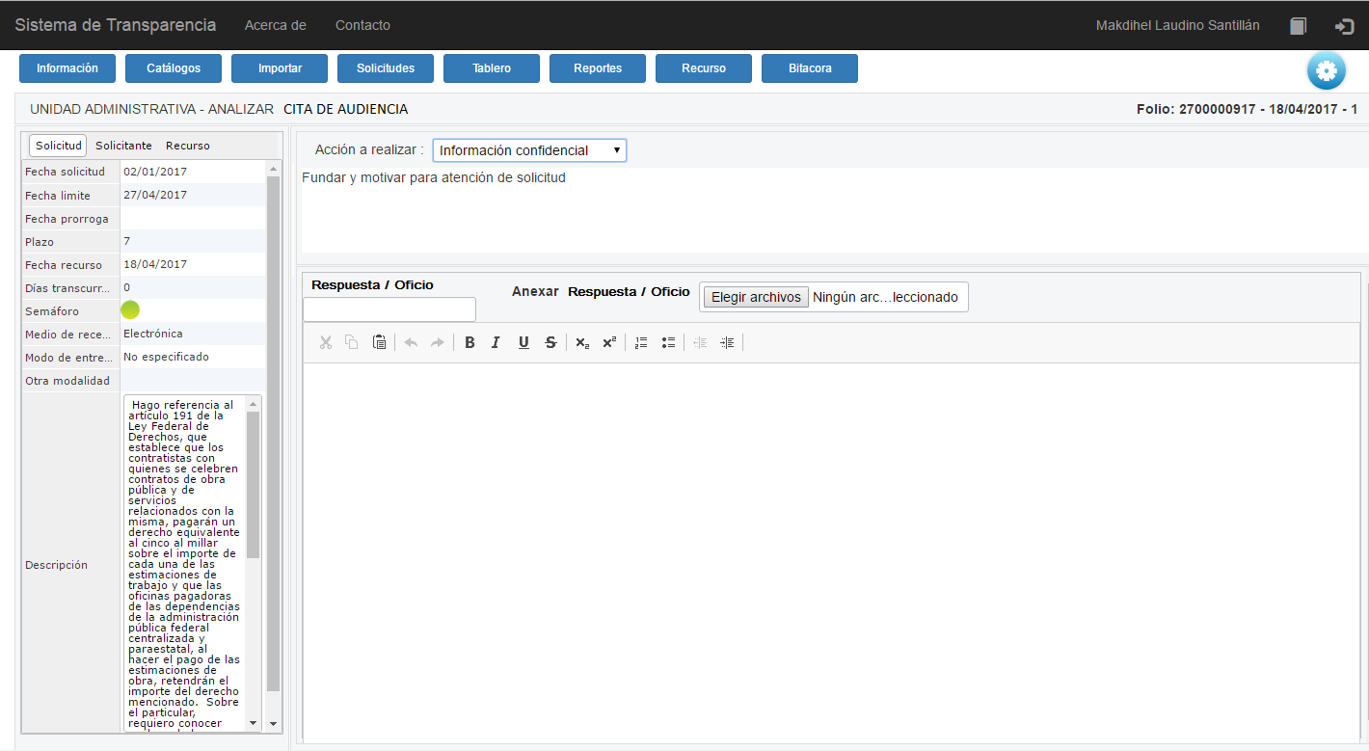

Imagen 77– Módulo de Solicitudes – Inicia captura de RIA.

Se selecciona la respuesta para el requerimiento, en su caso, se agrega el número de la respuesta, notificación u oficio, en su caso, se anexa(n) los archivos que se presentaran en el INAI.

Después de terminar con el proceso de la Cita, guarde los datos para a concluir con el proceso.

El CT acepta la asistencia y valida los argumentos de la(s) UA (’s) UA’s por medio del proceso de validación.

***Nota:***

Para mayor información de la manera que valida el CT los argumentos de las UA’s, consultar la sección. El CT valida argumentos para fases del recurso de revisión

Y automáticamente se envía el movimiento al UT, para que se notifique al INAI y en su caso al peticionario.

##### **Solicitud de Documento Adicional al Desahogo de Audiencia**

En relación a la Cita de Audiencia realizada en el INAI, en caso de no desahogar la audiencia, solicitara un **Documento Adicional al Desahogo de Audiencia,** para concluir con el proceso.

En su caso el INAI notifica a la UT de la solicitud de un documento adicional al desahogo de Audiencia para sustanciar un RR.

Ejemplo. La UT obtiene el archivo del Documento Adicional al Desahogo de Audiencia y lo importa al SIT para el alta de Documento Adicional al Desahogo de Audiencia

La UT turna la solicitud del documento adicional al CT, éste consulta el número de folio del recurso de revisión.

##### **El CT registra el Documento Adicional al Desahogo de Audiencia**

***Nota:***

Para mayor información acerca de consultar un folio de recurso de revisión, consultar la sección. *Consulta del número de folio que tiene un recurso de revisión*

Después de consultar el folio se presenta la consulta del recurso de revisión para continuar con las fases y registrar el documento adicional.

En la siguiente imagen se muestra un ejemplo de la pantalla de captura para aportar los elementos suficientes del documento adicional.

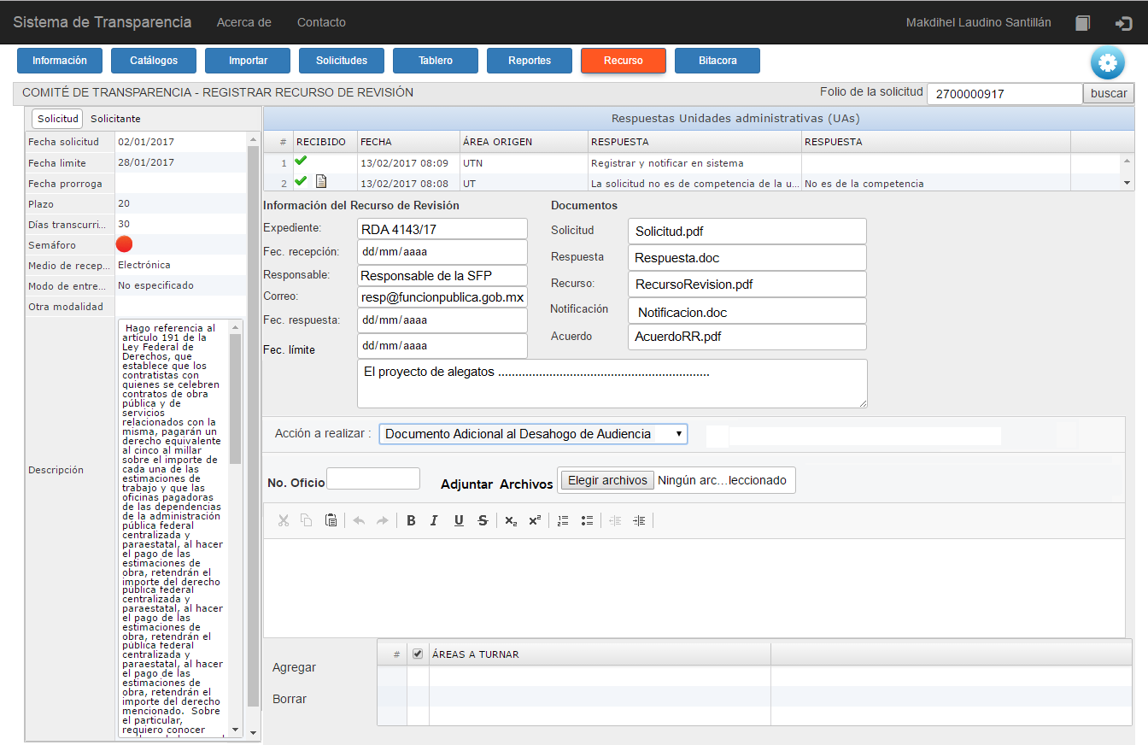

Imagen 78– Módulo de Recurso – Registra el RIA.

***Nota:***

Para mayor información acerca de los elementos considerados en el registro del recurso de revisión, consultar la sección *Conocer los elementos necesarios para registrar las fases de un Recurso de Revisión*

Se selecciona el movimiento de ‘Documento Adicional al Desahogo de Audiencia’, se agrega el número de oficio o notificación, se anexa(n) anexa los documentos que recibe la notificación del RIA y complementa texto libre donde el Comité de Transparencia indica que aporten elementos suficientes para la sustanciar la petición donde se funde y motive el documento adicional y turna a las unidades administrativas que puedan aportar elementos para la atención del documento.

Después de haber acabado con el proceso del documento, oprimir la opción **Guardar**, para concluir con el registro de los nuevos elementos.

##### **UA responde el documento adicional al Desahogo de Audiencia**

Una vez que el CT, turna el nuevo **Documento Adicional al Desahogo de Audiencia** del recurso de revisión a las unidades administrativas, para que aportar elementos suficientes para atender la petición, las unidades tendrán un plazo de tiempo para cumplir con los argumentos necesarios.

La Unidad Administrativa localiza la solicitud que solicita un documento adicional de un recurso de revisión. Consulta la petición en la bandeja de entrada del módulo de Solicitudes, identificado con el logo.

***Nota:***

Para mayor información acerca de consultar un folio de recurso de revisión, consultar la sección. *Consulta del número de solicitud durante el proceso de un recurso de revisión*

La UA’s consulta lo solicitado en el documento adicional, en base a lo indicado por el CT.

Un vez que la UA tiene los elementos solicitados por el CT, elige la solicitud para su atención.

En la siguiente imagen se muestra un ejemplo de la pantalla de captura para analizar el documento adicional. Con las opciones que tiene la Unidad Administrativa para contestar.



Imagen 79 – Módulo de Solicitudes – Selección de respuesta.

Una vez elegida la acción a realizar o respuesta, se presentan opciones a capturar para complementar y soportar la respuesta.



Imagen 80 – Módulo de Solicitudes – Inicia captura del documento adicional.

Se selecciona la respuesta para el requerimiento, en su caso, se agrega el número de la respuesta u oficio, en su caso, se anexa(n) los archivos que sirven de soporte documental, en su caso, el modo de entrega de la información al peticionario y complementa texto libre para soportar la respuesta.

Después de terminar con el proceso del documento adicional, guarde los datos para a concluir con el registro de los nuevos elementos.

El CT valida los argumentos hechos por las UA’s por medio del proceso

***Nota:***

Para mayor información de la manera que valida el CT los argumentos de las UA’s, consultar la sección. El CT valida argumentos para fases del recurso de revisión

Y automáticamente se envía el movimiento con la documentación adicional al UT, para que se notifique al INAI y en su caso al peticionario.

##### **Resolución del Comité**

Una vez concluido con las etapas del ciclo de atención del recurso de revisión, el Instituto deberá notificar la resolución al denunciante y al sujeto obligado, dentro de los tres días siguientes a su emisión.

La resolución debe ser fundada y motivada e invariablemente debe pronunciarse sobre el cumplimiento de la publicación de la información fundamental del sujeto obligado.

El sujeto obligado deberá cumplir con la resolución en un plazo de quince días a partir del día siguiente al en que se le notifique la misma.

En su caso el INAI notifica a la UT de la resolución para sustanciar el RR.

Ejemplo. La UT como obtiene la notificación de la resolución o archivo y lo importa al SIT para su registro.

##### **El CT registra la Resolución del Comité**

La UT turna el movimiento de la resolución al CT y consulta el número de folio del RR.

***Nota:***

Para mayor información acerca de consultar un folio de recurso de revisión, consultar la sección. *Conocer los elementos necesarios para contestar las fases de un Recurso de Revisión*

Después de consultar el folio se presenta la consulta del recurso de revisión para continuar con la etapa final del ciclo de atención del RR y registrar la resolución.

En la siguiente imagen se muestra un ejemplo de la pantalla de captura para aportar los elementos suficientes para la Resolución.

Alta de resolución

Responder sobresee, confirmar,

**Artículo 157.** Las resoluciones del Instituto podrán:

**I.** Desechar o sobreseer el recurso;

**II.** Confirmar la respuesta del sujeto obligado, o

**III.** Revocar o modificar la respuesta del sujeto obligado.

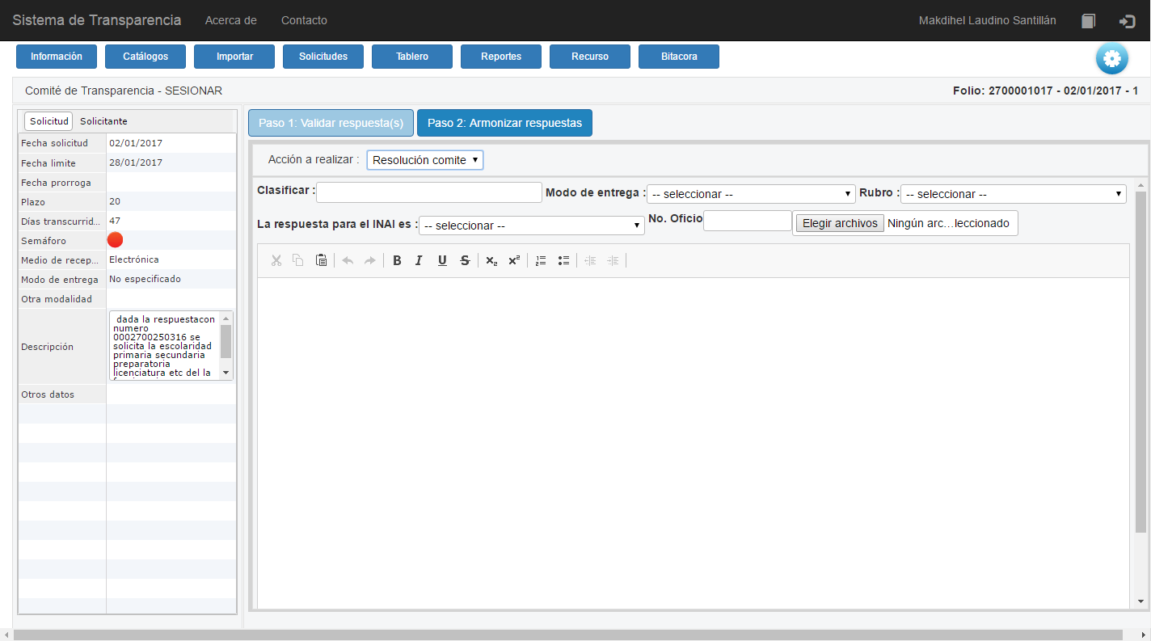

Se selecciona la **resolución de Comité**, se **clasifica la respuesta**, en su caso, el **modo de entrega** de la información, se elige el **rubro específico**, se escoge la **respuesta para el INAI,** se teclea la notificación o número de oficio, en su caso, se anexa(n) los archivos que sirven de soporte documental de la resolución y complementa el texto libre para soportar la respuesta.

Después de terminar con el proceso de la resolución del Comité, guardar los datos para a concluir con el registro.

El CT valida los argumentos hechos por las UA’s por medio del proceso

***Nota:***

Para mayor información de la manera que valida el CT los argumentos de las UA’s, consultar la sección. El CT valida argumentos para fases del recurso de revisión

Y automáticamente se envía el movimiento con la documentación adicional al UT, para que se notifique al INAI y en su caso al peticionario.

#### Entorno de elementos para determinar la respuesta final en el proceso del Recurso de Revisión

En esta sección solo se considera la etapa de **Resolución del Comité**.

Para responder la fase final del recurso de revisión, es necesario conocer los elementos que se tiene considerados para el Comité de Transparencia.

En la siguiente imagen muestra un ejemplo de la sección considerada para el Comité.

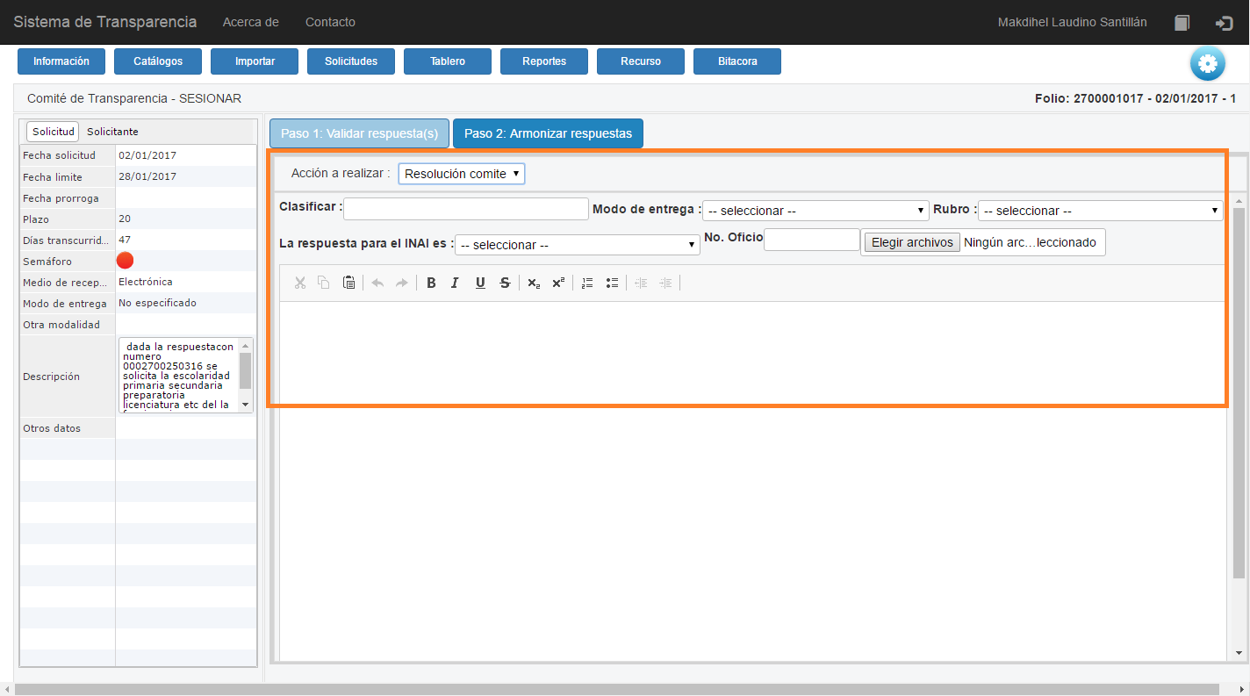

Imagen 82 – Módulo de Solicitudes – Inicia captura de alegatos.

A continuación se explica brevemente los datos utilizados en la contestación de la UA.

|  |  |
| --- | --- |
| 1. **Lista de acción a realizar** | Elegir la acción que se debe de realizar.   * Resolución del Comité |
| 1. **Clasificar** | Muestra la clasificación de las respuestas de las Unidades administrativas.   * Pública * Incompetencia Total * Inexistencia de Información * Información Reservada * Información Confidencial * Parcialmente Confidencial * Parcialmente Reservada |
| 1. **Modo de Entrega (en su caso)** | Muestra la manera de recibir la información de la solicitud.   * No Especificado * Copia Simple * Copia Certificada * Archivo electrónico * Otro Medio * Entrega por Internet en el PNT * Ninguno |
| 1. **Rubro** | Catálogo de rubros o asunto general o específico sobre como la unidad administrativa ejerce sus atribuciones.  Se ejemplifica con algunos elementos del catálogo.   * Acta Entrega Recepción * Actuaciones Comisarios * Actuaciones OIC * Agenda Servidores Públicos * Archivo Histórico * Auditorias * Etc. |
| 1. **Respuesta para el INAI es:** | Catálogo de respuestas del INAI.  Se ejemplifica con algunos elementos del catálogo.   * La solicitud no es competencia de la UT * No se dará trámite a la solicitud * La solicitud no corresponde al marco de la Ley. * Inexistencia de la información solicitada * La información está disponible públicamente * Etc. |
| 1. **No. Oficio** | Se agrega el número del oficio de la resolución donde se funda y motiva la respuesta.  En caso de no ser oficio se agrega el número de folio de la solicitud. |
| 1. **Anexar Oficio** | Permite adjuntar archivos como soporte de la resolución de la solicitud.  Para adjuntar archivos formato .pdf (se debe de escanear como texto y NO como imagen). |

### Acumulado de solicitudes en un solo recurso de revisión.

Inicia cuando el solicitante no está de acuerdo con la respuesta que le remitió la Unidad de Transparencia o con los actos y resoluciones emitidos por el Comité, por lo que interpone un recurso.

***Requerimiento:***

***Al consultar recursos de revisión del mismo recurrente por medio de la herramienta de comunicación del INAI, en estos casos el instituto genera un solo documento, en el cual solicita la acumulación de expedientes de los recursos de revisión interpuestos, en los que impugna las respuestas emitidas por la Secretaría.***

***Se requiere referenciar cada folio de impugnación contra un folio de solicitud del SIT, pero todos referenciados con el mismo documento del INAI.***

***Solución:***

***En el módulo de Recurso, el Comité de Transparencia, podrá determinar debe relacionar el registro RR con una solicitud que se haya dado de alta en el SIT, o bien relacionar los expedientes acumulados de los folios de los recursos de revisión con cada uno de los folios de la solicitud original, y asignar a cada folio original la información complementaria del documento “Notificación de Admisión” obtenido de la herramienta de comunicación.***

El Comité de Transparencia para saber los antecedentes de un expediente de recurso de revisión, es necesario relacionarla con una solicitud de información registrada en el SIT, esto se hace a través del módulo de **Recurso**, en el cual se hace una búsqueda por número de folio de la solicitud, con el fin de conocer los antecedentes de la solicitud e iniciar con la atención del recurso de revisión interpuesto por el recurrente.

Al encontrar el folio de la solicitud, se muestran las respuestas emitidas por las unidades administrativas responsables durante el proceso de atención, la respuesta final presentada al peticionario así como al INAI.

Una vez comprendido los antecedentes de la solicitud original, se inicia con el registro del recurso de revisión, tomando como referencia el documento ‘**Notificación de la Admisión**’ para obtener los datos necesarios para el alta del recurso.

Se realiza las observaciones pertinentes y se turna a las unidades administrativas responsables y dar atención al recurso de revisión.

**Ejemplo de la propuesta de solución.**

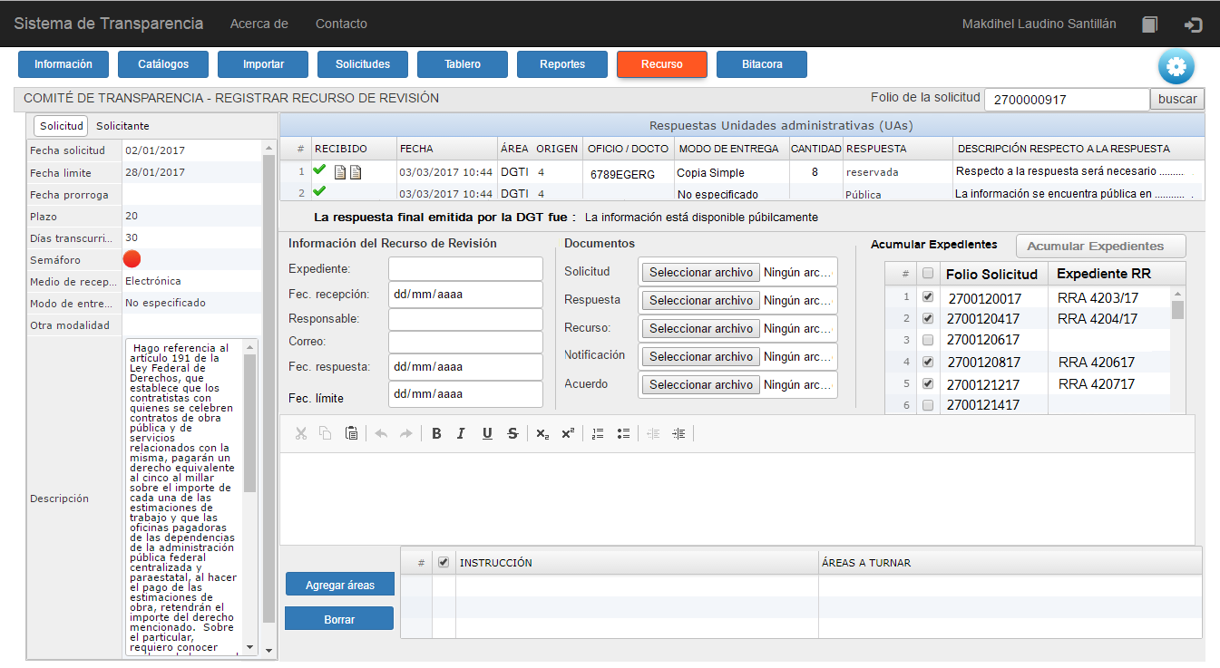

Imagen 83 – Ejemplo muestra el resultado de la búsqueda de un folio de solicitud.

Si el documento recibido por el INAI, solicita la acumulación de los expedientes, justificando que los recursos de revisión corresponden al mismo recurrente, se opta por elige la opción de **Acumular Expedientes**.

Esta opción presenta una pantalla emergente, donde la primera acción es localizar los folios de solicitud emitidos por el nombre del recurrente buscado, al localizar los folios, se comienza a identificar (colocar la palomita) con su correspondiente número de expediente del recurso de revisión.

**Ejemplo de la propuesta de solución.**

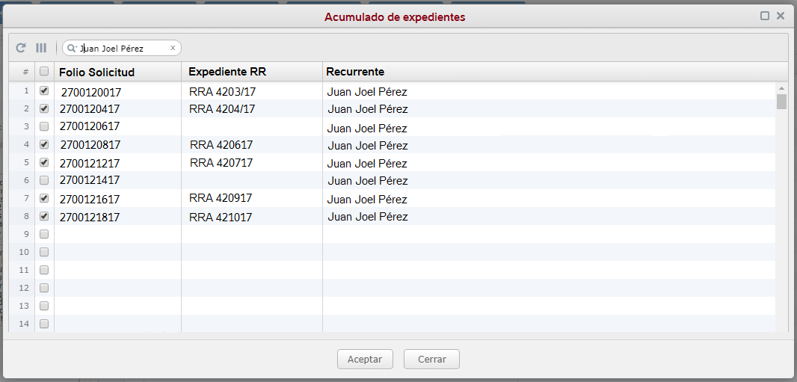

Imagen 84 – Ejemplo para buscar la correspondencia de folios de solicitud vs. Expedientes de los recursos de revisión.

Después de terminar la captura del ‘**Acumulado de Expedientes’**, guardar los datos para cumplir con los movimientos acumulados.

Los datos capturados en la sección de ‘**Información del Recurso de Revisión’** así como la sección de ‘**Documentos’**, esta información corresponderá a cada uno de los folios de solicitud capturados en el acumulado.

Para continuar con el trámite se presiona el botón del **Engrane** para iniciar con la gestión el recurso de revisión y que las unidades administrativas responsables continúen con la atención.

A continuación se explica brevemente los datos utilizados para el registro de expedientes en la opción de ‘Acumulado de Expedientes’.

|  |  |
| --- | --- |
| 1. **Opción de Buscar** | Texto libre en el cual tecleando alguna palabra o juego de palabas del nombre del recurrente podemos filtrar la búsqueda, hasta encontrar el nombre completo del recurrente. |
| 1. **Folio Solicitud** | Muestra los números de folios encontrados, como resultado de la búsqueda del recurrente. |
| 1. **Expediente RR** | Espacio para colocar el número de expediente del recurso de revisión que corresponda al folio de solicitud del registro correspondiente. |
| 1. **Recurrente** | Muestra el nombre del recurrente, como resultado de la búsqueda. |

**Ver con Erika**

Como se dan por terminadas las solicitudes que el peticionario no atiende en tiempo el RIA

**Actividades para validar antes de iniciar con la etapa de pruebas - ver con ERIKA**

Validar del módulo de Información los plazos en días hábiles de las respuestas.

Validar Catalogo de días hábiles

Validar si las áreas consideradas son las correctas o las últimas que están vigentes.

Validar los todos los datos que se consideran en las consultas son correctos o faltan agregar algún dato.

Validar los todos los datos que se emitirán por cada reportes, si son correctos o faltan agregar algún dato.

# Firma de Aceptación

|  |  |  |  |
| --- | --- | --- | --- |
|  | **Dirección General de Tecnologías de la Información** | **Dirección General de Transparencia** | |
| **Elaboración** | | |
| **Ricardo Becerril Benítez** | **Erika Anilú Ortiz García** | |
| **Aprobación** | | |
| **Makdihel Laudino Santillán** | | **Erika Anilú Ortiz García** |

31/08/2017